A holisztikus, természettudós, önfenntartó, közösségi ember csodája

Bevezetés és problémafelvetés
“Az elmúlt 50 évben (1970–2020) a megfigyelt vadállományok átlagos mérete 73%-kal csökkent a Living Planet Index (LPI) utolsó mérése szerint. (...) ...hallgatnunk kell a tudományra és cselekednünk kell, hogy elkerüljük az összeomlást. Amikor kummulatív hatások elérik a küszöböt, a változás önmagától állandósul, ami jelentős, gyakran hirtelen és potenciálisan visszafordíthatatlan változás. Ezt nevezik fordulópontnak.

Első fordulópont
- A bioszférában a korallzátonyok tömeges pusztulása tönkretenné a
halászatot és a viharvédelmet, több száz millió ember életét
veszélyeztetve a partokon.
- Az Amazonas esőerdő pusztulása megzavarja az időjárási mintákat
szerte a világon

Második és harmadik fordulópont
- Az óceáni keringésben a szubpoláris rendszer összeomlása(egy
körkörös áramlat Grönlandtól délre) drámai módon megváltoztatná az időjárást Európában és Észak-Amerikában.
- A krioszférában (a bolygó fagyott részein) a Grönland és a Nyugat-Antarktisz olvadása a jégtakarók sok méternyi tengerszint-emelkedését szabadítanának fel, míg az örök fagy nagymértékű olvadása következtében hatalmas szén-dioxid- és
metánkibocsátást okozna.”

Az az emberi életvitelével, mely környezetéből kivesz, és nem bír nyugdon maradni, meg kell tanulja, hogyan táplálja vissza azt, ami élteti, nem hallgathatnak ezzel kapcsolatosan semmilyen médiumok, ám az információk átadását úgy kell megtenniük, hogy azzal elkerüljük a pánikot, tehát megfelelően informálva az embereket, folyamatos jelleggel arról, hogy mit kell tenni ahhoz, hogy életben maradhassunk a fedélzeten. Az óriásbébiknek fel kell nőniük az életben maradáshoz! Ehhez átlátható és jól szervezett emberi közösségek váltak szükségessé. Felelős, felnőtt mentalitás szerint vezetni az életünket, hogy a kecske és a káposzta is megmaradjon, ezt tanítani szükséges, az új-régi perspektívákat minden létező fórumon átadva.
Szegénység az, amikor csak pénzzel érheted el, amit szeretnél, és az is az, amikor amit szeretnél nem érheted el, mert nincsen rá pénzed, vagy nem elég. Szegény az a társadalom amelyik így is és úgy is él és nem tudja, hol találkozhatna azokkal, akiknek pénze terhét leadhatá cserébe a barátságukért. Na azokat a közösségi helyeket szükséges összehozni, amelyek lehetővé teszik, ha online térben is az ilyen jellegű összefogást, hogy minél előbb klímasemlegessé válhasson a bolygó.

Az ember nem autonóm, hanem a természeti rendszernek biológiai része, azzal egységben kell ezért éljen. Fajként egy olyan paradigmaváltáshoz érkezett, amikor globális együtt gondolkodásra lett szükség ahhoz, hogy a rendszer, amelyben élünk számunkra is és az utókor számára is fenntarthatóan működjön és nem csak túl-élhető, hanem élhető legyen - abban minden bizonnyal egyetérthetünk, hogy ez közérdek.

Hipotézis, megoldása bemutatás

A globális környezeti válsághelyzetre a megoldást a Gyüttment mozgalomban, az ökoturizmusban, az ökotudatos csoportosulásokban, lokálisan kialakított életrendszerekben vélem felfedezni, amelynek rendezőelve a permakultúra.

“Gondolkodj globálisan, cselekedj lokálisan!” hangzik a jelmondata a fenntartható mezőgazdasági struktúrának, amely a web-of-life struktúrája szerint térképet ad ahhoz, hogy miként lehet kisebb területeken akár, jól szervezetten olyan mikroklímát kialakítani, ahol a termény hozama nagy, a minősége magas, a talajréteg tápanyaggazdag, és megmaradhat kecske is és káposzta is.

A holisztikus szemléletű, önfenntartásra képes, tudó emberek akik összefognak az élet élhetőségének érdekei mentén, mert figyelték a természet szavát, értettek a jelek nyelvén, és érteniük kell a városiaknak egyaránt, ezért az ország zöldítése nem állhat meg a kertkapuknál.
A figyelmeseknek elég, ha halkan szól a javaslat, ők “a szelídek, akik öröklik a földet” - áll a Bibliában; akiknek a jelzések már inkább intelem, azokat is eléri a kénytelen kelletlen változás szele, és így leend.

Nagyszerű volna, ha nem kellene meghallani ennél jobban a planéta hangját másokkal együtt nekem, sem azoknak, akik a gyakorlati pioníroknak számító tapasztaltakként kint vannak terepen és helyesen élnek. Arra van szükség, hogy a vidéken újrakezdtek hozzájuthathassanak azokhoz az anyagi erőforrásokhoz, amelyek mint víz a szomjazónak úgy kellenek, ahogy másoknak is akik tanulni szeretnének és csatlakozni mindehhez, hogy minél hamarabb kiépülhessen és gőzerővel működhessen az az országos rendszer, amely a lakosságot a városokból kihívni képes és tanítani, lakhatást és munkahelyeket biztosítva. Ezek a csoportosulások képesekké tudnak válni arra, hogy a környezetükben élő városi “kiszolgáltatottakat” ellássák minőségi élelmiszerrel, és itt nem áll meg a fejlődés, hanem beletorkollik az ökoturizmus csomópontjainak hálózatába!
Meg szükséges oldani tehát a közösségi kassza kötőféket - Next Generation Eu és Magyarország kormánya egyaránt különített el klíma semlegesség célokból összeget, szinte már csak pályázni kéne? Nincs vesztegni való időnk, a fennmaradás tudása csak arra vár, hogy átadódhasson.

- “Cacophony of human noise is hurting all marine life, scientists warn Carbon dioxide emissions from fossil fuel burning are also making the oceans more acidic, meaning the water carries sound further, leading to an even noisier ocean, the researchers said.” - The Guardian

- “A Római Klubhoz köthető nemzetközi tudóscsoport számításai (…) radikálisabb kiigazítást sürgetnek. A 2021-es jelentésük szerint a kitűzött 1,5 Celsius fokos klímacél eléréséhez a magas jövedelmű országokban az ökológiai lábnyomot 91-95%-kal kell csökkenteni 2050-re. A felső-közép jövedelmű országokban - amelyek közé Magyarország is tartozik - 68-86%-os csökkentésre lenne szükség.” - Jegyzi Dr. Lelkes Orsolya a Fenntartható hedonizmus c. könyvében, amelyben szót ejt a szolidáris mezőgazdaságról is. “Hogyan élhetünk teljes életet anélkül, hogy ökológiai pusztítást okoznánk?” “Mi növekedjen?” “A társadalmi szolidaritás (állami egészségügy, szociális biztonsági háló, szolidáris mezőgazdaság, szomszédi segítség, képességek és erőforrások önkéntes cseréje) (...) az önmagunkkal való törődés, az autonómia, az empátia, a konfliktuskezelés, az örömteli együttélés képessége.”

Arisztotelész úgy vélte, az égi szférákban tökéletes rend van s a tudatos cselekvésben a boldogság forrása: örömöt- és testi és lelki egészséget adó tettek, erények gyakorlása, képességek kitelejesítése, nem ártani másoknak és nem veszélyeztetni a jövőt, - és nem úgy értve, mint ahogy Kurt Vonnegut a Macskabölcsőben megírta! - barátok, kapcsolatok, közösség.

A következő fontos, iránymutató szövegrészhez önálló, kutatómunkával kellett eljutnom, hogy megtudhassam, létezik ilyen: https://eionet.kormany.hu/a-fenntarthato-fejlodes-fogalma
Vajon hány ember ment fel ugyanarra az oldalra, amikor eszközök után kutatott céljai iránt? Hány ember használja rendszeresen, mintha napilapot olvasna? És ők mennyi embernek adják tovább, amit onnan megtudtak?

“A fenntarthatóság fogalomköre fejlődést jelent, és nem növekedést. (A fogalomkör fenntartható növekedésnek való értelmezése félreértés, hiszen az igen gyakran az erőforrások túlfogyasztását, a jövő felélését jelenti.) (...) A fejlődés minőségbeli javulást jelent, míg a növekedés mennyiségbeli bővülést.” (Herman Daly, 1996)

A fenntarthatóság alapelvei:
- Amit a környezetbe bocsátunk, az nem haladhatja meg a környezet befogadó/feldolgozó képességét.
- Amit a környezetből kitermelünk, az nem haladhatja meg a környezet újratermelő képességét.
- A nem-megújuló erőforrások felhasználásának a mértéke nem haladhatja meg azt az ütemet, amilyen arányban helyettesíteni tudjuk őket megújuló erőforrásokkal.
Alapelvek továbbá:
- Holisztikus megközelítés elve
- Generáción belüli és generációk közötti szolidaritás
- Társadalmi igazságosság
- Az erőforrások fenntartható használata
- Integráció
- Helyi erőforrások használata
- Társadalmi részvétel
- Társadalmi felelősség
- Elővigyázatosság és megelőzés elve
- A szennyező fizet elve (Szerkesztői gondolat: akkor a szegények lélegezzék a szmogot, ők dühösebbek lesznek tőle?)
Nem várhatunk a fenntarthatóság megjelenésére, hanem abba tudatosan át kell állnunk („transition into sustainability”). Ez egy hosszú, és kérdésekkel teli út, de irányt ad a szükséges változtatásoknak.
A 2015 őszén az ENSZ közgyűlésen konszenzussal elfogadott Fenntartható Fejlődési Célok (Sustainable Development Goals) végrehajtása, azaz a világ fejlődési pályájának fenntartható irányba állítása az ENSZ eddigi egyik legnagyobb vállalkozása. A javaslatcsomag (eredeti címen: „Transforming Our World: The 2030 Agenda for Sustainable Development”) 17 célt és 169 alcélt tartalmaz. Ezek között olyanok is megjelennek, mint például az éhezés megszüntetése, a tiszta víz és alapvető köztisztaság, vagy a fellépés az éghajlatváltozás ellen.

Ma már az az ENSZ, az OECD, az EU, vagy éppen az Európai Környezetvédelmi Ügynökség dokumentumaiban rendre a „well-being” kifejezést használják. Ez magyarul jóllétet jelent, két ll-el. Tudományosan is bizonyított, hogy az anyagi jólétnek nincs, vagy nem feltétlenül van szoros kapcsolata a boldogsággal, a jólléttel. Sok kutatás szerint a valódi boldogságot globálisan mérve, és az eredményeket összehasonlítva a tömegesen boldogabb emberek nem a jómódú államokban élnek. A jóllét sokkal inkább örömöt, biztonságot, egészséget, közösségeket takar.”

- “A Genuine Progress Indicator GPI index, leegyszerűsítve azt jelenti, hogy az ember boldogsága, nem növekszik egy főre eső 7000 dolláros DGP felett” - állapította meg Peter A. Corning.

A téma a fenntartható közösségi életvitel, a rend szervezése, a rendszer vezetése helyett, a rendszer megszervezése. Ez a téma minden elképzelhető szálon kapcsolódik a közösségszervező szakhoz, noha mediátor minden elementál őselem, így nem dolgom mindenütt ott lenni.

A web of life az élet hálózatos rendszere: amelyen belül minden mindenhez kapcsolódhatna, csak szinte biztos, hogy nem akar, és ezen a határon megáll a gnózis és folytatódik a spiritualitás, amely egyéni beállítás kérdése, ezért nem objetívként tárgyalható, kivéve, ha konszenzusra tudunk jutni, azaz világképeink ismereteink és tapasztalataink szerint egyezést mutat a megannyi szubjektív perspektíva, amiről csak akkor filozofálgathatunk tovább, ha a planétán maradnak olyan életkörülmények, amelyben nem a robotok fognak tudni leolvadni a forróságtól csupán, és az ember nem csak haldokolni lesz képes, hanem élni, igazán, jól, harmóniában a természettel, és a többi itt élő természetével!

A társadalom is a természet része, ezért a természeti tudás egyszersmind társadalomtudomány is egyben, melynek elemi része a szocializáció, melyet a szociálpszichológia meghatározása szerint ekképp aposztrofálunk: társas viselkedés tanulása. Iránymutatás szemléltetéssel kedvesen és kifejezések tisztázása; indoklás; visszakérdezés, hogy értette-e amiket hallott és látott; aztán mondja el, mit tehet meg Ön a mindennapokban, hogy érvényre jusson a jelmondat - “gondolkodj globálisan, cselekedj lokálisan”. Köszönöm, hajrá, mutassuk meg és mondjuk el a szomszédoknak. (Tanítás és tanulás módszertant a Hollywood nyelviskolában tanulhattam és anyukám tanárnéni.)

A pszichológia tudománya a tanulást egyenesen adaptációnak nevezi, alkalmazkodásnak a környezethez… Nade kérem, ha itt minden rész csak alkalmazkodik, akkor mégis mihez alkalmazkodik? Madre tierra, alma mater, az élet iskolája, anyagi jólét, táplálás, anyaföld, gondoskodás, jó pap holtig tanul, “nem tanulni kell tudni, tudni kell tudni” mondta valahai fizika tanárom Mészáros András tanár úr Tatán. Mástól pedig azt tanultam, hogy viselkedj úgy, ahogy szeretnéd, hogy veled viselkedjenek - nem mindig ment, volt amikor őszintén sajnáltam is, és mindent megtettem, hogy helyrehozzam, amit vétettem; máskor meg nem. Ültettem például kétszáz valamennyi fát a jogosítványra nagyszüleim által rámhagyott összes pénzemből, hogy helyreálljon a lelkiismeretem, amiért merészeltem repülőre ülni többször is, már jó pár éve nem merészelek.

A vezetési stílusok három formáját kutatta Kurt Lewin amerikai-német pszichológus, nézni nem ajánlom kedves embereknek, csak azoknak, akik úgy döntöttek, mert arra kényszerültek a felnőttnek látszó rájuk vigyázni szánt ember viselkedése láttán, hogy azt másolják le automatice, amit maguk előtt láttak, mintha dönteni kellett volna, hogy agresszív lesz vagy alulmarad:
Leisser - size: vagyis vezető mentes vezetés, ahol a domináns elnyomók garázdálkodhatása az organikus káoszban, melyben senki nem jelölte ki az irányokat a miheztartás végett, és az aki tehetne ellene, nincs jelen.
Demokrácia: színes, sokszínű, produktív, értékek szerinti iránymutatás szerint szervezett, kedves, törődő, figyelmes, konstruktíve jó példával elöljáró, kellemes környezet, támogató hatások, kedves emberek, a legnagyobb és legerősebb legtöbb tudás birtokában lévő személy optimálisan működik, egészséges, fenntartható közösség, az egyéni tehetségek kibontakozhatnak;
autokrácia: - a legproduktívabb termelői forma, tudtam meg a Munkapszichológia c. könyvből, Klein Sándor írása - a legnagyobb személy, akinek a legtöbb ideje volt tudást gyűjteni a helyett, hogy példaértékűen elöl járna és jó szülő szereplőként konstruktívan működne a térben, diszfunkcionálisan viselkedik, elnyomó, domináns, kegyetlen, túlszabályozó, destruktívan kritikus, mely környezetben két irányba, bipólusúba torzul a viselkedés a kényszer hatására a., túlérzékeny, hiperreceptív, alárendelt, lekövető, aki mindent magától tud, előre teljesít, kitalálja minden kívánságodat (alás szolgája); b., megoldási stratégiája győzővé válni, hiszen a példát automatikusan másoló mímusságból, utánzásból tanuló gyermeki egyszerűség az önérvényesítés domináns elnyomó szerepkörét érzéketleséggel párosítva találta a megoldásnak olyan problematikus helyzetben, ahol az előrébb járó modell azt a tudást sugározta, és helytelenül töltötte be funkcióját, - nyilván nem voltak eszközei máshogyanra - nem ismeri fel feladatkörét, érzéketlenül viselkedik.
Ha eddig ne lett volna a Földnek ura, vagy ne tudta volna, mi a dolga, remélem már a Mindenható felvértezte, még jobb lenne ha több volna belőle, és többek asszonytársaiból is, mert van munka a kollektív emberanyaggal… a Bolygó kapitánya című mesefilm jut eszembe.

Fizikai értelemben felnőtt emberektől az ember elvárná, - csak az elvárás csalódással jár párba - hogy a Dr. David R. Hawkins által Power contra force címen megjelentetett könyv alapján a felsőbb fejlettségi régiók szerint viselkedjenek, nos mi volna, ha az érettségi az ezt a jogosítványt is kiadná eztán?
A játszmaelméletek Erik Berne munkássága alapján mindezt leírják, és adnak is megoldási kulcsokat ideig óráig, ami olyan, mintha a túl nagy óceánt egy búvárcuccal akarná az ember átúszni kérdezve, mire volna szükség?

A felnőttnek látszó emberi egyedek esetében, felmerül a költői kérdés, hogy vajon nem kéne-e középiskolai szinten általánosságban tanítani önismeretet, dühkezelést, agressziómentes és asszertív kommunikációt, hovatovább idejekorán általános iskolákban biztosítani olyan tanrendbe építendő műhely foglalkozásokat, amelynek keretében kiderülnek diszharmóniák, amelyek szakszerű eszközökkel, emberbarát módon lehetőség szerint még csírájában átalakíthatóak olyanná, amely sem a tanári kart nem akadályoztatja, sem később nem gyűrűzik be olyan diszharmonikus viselkedésekbe, amellyel már csak egy természeti katasztrófa veheti fel a kesztyűt dominancia harc győzője címen, egészen áthatva a családi szociális régiót is? Avagy kik vállalhassanak gyereket, kérdeztem az Istent.

Jobban végiggondolva mi lenne, ha nem akarnánk olyan embereket kinevelni társadalmilag, akik aztán majd a korábbiakat kiszolgálják, hanem egy olyan rendszert találnánk ki, amelyben nincs szükség arra, hogy szűk öntőformákba kelljen bepréselődni, meghatározott helyekre, bekorlátolt útvonalakon járva, monoton, ülve az idő nagy részében, és annyira sok életidő óraszámba! Nekem úgy fest, hogy életszerűbb életviteli formákat kell gyakorlatba vezetni és nem tíz év múlvára, hanem amilyen dinamikusan és hamar lehet.

Folytassuk az alapokkal: a teljességgel, az egészséggel, a harmóniával, amelyben a jin és jang minőségek egymás egyensúlyai. A tér, amelyben gondolkodnunk szükséges a Föld nevű bolygó.
Kezdődjék hát a folytatás, amelyben még a cikk-cakkok is egy egyenes mentén rendeződnek, kiadván a lényeget - ahogy a Ji-King is írja egy helyütt. A gerinc például az életművel kapcsolatos szimbólum spirituális tanok szerint, így szerepel az empirikusan tesztelt Lelki Eredetű Betegségek Lexikona című könyvben. Ami hajlik az nem törik, amerre nem hajlik, arra ne próbáljuk hajlogatni. A germán gyógytudomány szerint a kötőszövettel és önértékeléssel áll embirológiai alapon direkt kapcsolatban, és ha baja volna ott bárkinek, akkor tudatja, gyógyul, mert a lelki konfliktus megoldása az, amikor a testen keresztül kifut egy korábbi program. A rozs, mint Jupiter igazsága gyógyír a vázrendszer tartó oszlopának, Somlósi Lajos természetgyógyász tudása szerint olyan a bajra, hogy amikor a gerincfájdalom azt üzeni, “nem felelt meg” valakinek, valaminek, Jupiter belesuttogja az életmű szimbólumába, hogy az igazság az, hogy ön elég jó, legyen tartása és higgyen már magába az istenszerelmére itt! Ha valami fáj, akkor tudható, hogy a probléma lelki szintről kifut - fedezte fel Reek Geerd Hamer doktor Természet törvények címen és tanait elnevezé germán gyógytudománynak a 20. század szinte legvégén - a fájdalom a gyógyulás jele. A lényeg amiért mindez illik e kontextusba az, hogy ezek fontos információk, amelyeket tovább kell adjak! Azon az alapon, hogy tedd azt, amit nem bírsz nem megtenni. Mi az amit teszel és nem kéne, és mi az amit nem teszel, de kéne? Ezek a saját gondolataim. Fontosnak tartom megemlíteni, mert egyszer írtam egy olyan verset, amivel nagyon hasonló volt valaki másé, és az életben nem találkoztunk személyesen.

Kezdjük az alapokkal

“Gondolkodj globálisan, cselekedj lokálisan.” Hangzik a permakultúra jelmondata, melynek fogalma az ausztrál Bill Mollison-tól ered, aki ausztrál kutató, író, tudós, tanár és biológus volt életében, és még akkor előrelátóan megjegyezte: “Ha azt állítják meghaltam, ne higgyétek el.”

“The greatest change we need to make is from consumption to production, even if on a small scale, in our own gardens. If only 10% of us do this, there is enough for everyone. Hence the futility of revolutionaries who have no gardens, who depend on the very system they attack, and who produce words and bullets, not food and shelter.” „A legnagyobb változást a fogyasztásról a termelésre kell végrehajtanunk, még ha kis mértékben is, de a saját kertünkben. Ha csak 10%-unk csinálja ezt, akkor mindenkinek elég. Ebből adódik a forradalmárok hiábavalósága, akiknek nincs kertjük, akik éppen attól a rendszertől függnek, amelyet megtámadnak, és akik szavakat és golyókat termelnek, nem élelmet és menedéket.” - Áll a Permakultúra Kutató Intézet honlapján.

A permakultúra alapelveinek egyik listája, Bill Mollison a rendszer alapítója, lecsatornázója, értője hagyta ránk (Geoff Lawton-nak is van, aki még él és tevékenyen tanítja hogyan lesz zöld a sivatag) az alábbiakat: egy hatékony gondolkodási eszköz, a fenntarthatóság és innováció jegyében, az alapítvány honlapjáról származó információk szerint (zárójelben a hozzáadott információkkal):
- elhelyezés (ki milyen? a helyén van-e? minek, kinek hol a helye a ‘kertben; bázisa az ismeret; talán nem feltevés az, hogy a Teremtő ismeri a teremtett lényeket);
- relatív elhelyezkedés - az elemek kapcsolataik és interakció alapján helyezkednek el a térben (más néven viszonyrendszerek);
- funkcionális kapcsolatok - működés, feladat, tevékenység, szerep;
- minimumon felüli többlet - bőség;
- egy elem több funkciója (képesség, tudás, pozicionálás) - multifunkcionalitás;
- energiatakarékosság - egy elem több szerep;
- helyi fókusz: helyi tevékenységek, közösségi kertek, fenntartható életvitel, a közösség ellenálló képességének formulája
- sokszínűség (kvázi ellenállóság)
- biológiai erőforrások használata pl. szerves hulladék mint komposzt
- energiamérleg: a rendszer annyit termeljen, amennyit fogyaszt
- az elemek balanszírozása adott rendszerben a dominancia ellensúlyozása
- halmozás: több réteg, hozam, előny
- utódlástervezés: a pionír növények talajelőkészítő szerepe az igényesebb növények számára biztosít kedvező táptalajt
- helyszíni erőforrások: a lehullott levelek talajtakarók
- élhatás: ökoszisztémák egymásra hatásai, szél stressz felfelé törő növény
- újrahasznosítás, komposzt
- kis léptékű, intenzív, nagy hozamú rendszerek - felügyelhető, karban tartott
- kevés változás nagy hatás - talajtakarás ásás és kapálás helyett
- ültetési stratégia - őshonos előre, többi faj utána
- természetes ragadozók használata vegyszer helyett - jobb hozam, kevesebb munka
- technológia - esővíz gyűjtése, napkollektor
- visszatérés törvénye - ami kikerült a rendszerből, pótlandó, komposztálás
- a harmónia elve - helyi klímának megfelelő elemek, beavatkozás mentesség
- együttműködés elve - társnövények, előnyös interakciók
- probléma mint megoldás - kihívások átalakítása erőforrásokká, eróziós lejtő mint jól termő terasz
- a hozam határa: a tervező kreativitásának és megértésének határa; minél sokszínűbb, annál jövedelmezőbb
- minden kertészkedik, egy elem hogy lehet több funkciós - minden elem hatással van a környezetre: a csirke tojást ad, kártevőket pusztít és levegőzteti a talajt
- a hozam időbeli elosztása - több idősávra tervezés, hosszú távú döntések
- felelősségvállalás: olyan rendszerek tervezése amelyek önfenntartóak

Összefoglalva: amikor minden elem a megfelelő helyén van, több funkciót lát el, amitől a kertésznek sokkal több szabadideje marad, azaz kezdhet az emberiség azon gondolkodni, hogy mivel foglalkozna, ha nem problémákat kellene megoldania?
A kérdés, mely vízió iránt, mint hajó a kikötő felé érdemes a vitorlákat felhúzni? - Seneca szimbólumával élve. Milyen az ideális élhető világ és rend-szer, amelyben, hogyan szeretnénk ideálisan élni?

A Káli-Júgának vége, ez már itt az Aranykor - legjobb értesüléseim szerint, - voltaképpen a perpetuum mobile az örökmozgó energiarendszer megvalósítása, mely Johann Ernst Elias Bessler feltalálótól jutott a köztudatba, melynek mai modernkori formája állítólag a Tesla akkumulátora lenne, ha volna erre; bár talán a forrásvizek és Nap még ennél is valószínűbbek, a kérdés az, hogy tudnánk-e gondtalanul élni végre? Avagy mitől tűnne el Hamvas Béla, fejek felett lebegő mondata - szólt, hogy ne idézzék, nade írásai lexikális tartalomjegyzékek, nyilván kihagyhatatlannak tűnt Dúl Antalnak, - miszerint: az emberek nem szeretik, ha megzavarják őket tönkremenésükben. Erre azt tudnám mondani, hogy ha mindenképpen az a hőn áhított életpályamodell, akkor azok ne zavarjanak másokat a tönkremenésükkel, akik azt szeretnék megtapasztalni!

Ott az energia, ahol a figyelem. “Mi az amit szeretnénk, hogy növekedjen?” Tette fel a kérdést Dr. Lelkes Orsolya a Fenntartható hedonizmus című könyvében, amely foglalkozik közgazdaságtannal és lelki jóléttel egyaránt. Alapvető pszichés szükségleteknek határozza meg az alábbiakat, amely komponenseket a virágzó élet alappillérének tart: autonómia, kompetencia, valahová tartozás. Az anyagi javak az alapszükségletek kielégítéséig növelik az élettel való elégedettséget. Rubinstein, Ariel: “A sceptic’s comment on the study of economic”, The Economic Journal, 2006, 116/510, C1-9.

Tényleges technikai segédletként szolgáló friss mű: A biointenzív zöldségtermesztés címet viseli, Őry Zoltán munkája, aki Nógrád megyében, Bér falujában gazdálkodik. Könyve jánlását Magosvölgy Ökofalu társalapítója írta - ebből látható, hogy van kapcsolódás hasonlóan gondolkodó emberek között.

Somlósi Lajos, aki a magyar ősi hagyaték tudástárának hagyományőrző tudója, éltetője, terjesztője, néptanítónak mondom én a Youtube-on talált előadásai szerint. “A magyarság testi lelki lerobbanását tömegekben éli meg; rá kellett szoktatni a húst-hússal evésre cukorral.”
Máté Imre gyűjtéséből a Yotengrit című könyvből a továbbiak, ami a Rába közi tátosok szájhagyományát őrzi való a következö intelem: “Ne egyétek nemiségétől megfosztott és sanyargatott állat húsát!” “Ezt tartja a népi hagyaték és az őrzői hagyaték is.” - Tette hozzá Lajos A konyha című Youtube-on található audió sorozatban. “Vérminőség egyenlő a tudat minőségével, a tudat fényével. Aki ragyog, vonzza maga köré az embereket.” “Az ember egy kozmikus antenna, pont a szívénél találkozik a föld energia és a kozmikus energia, ha nem tudja működtetni a rezonancia körrel, ami a vér, akkor a világ rendjéből való kiszakadással jár, plusz Isten tagadás.” “Három szintje van a hitnek: a vak hit, a személyes megtapasztalás szintje, és a bizonyosság szintje, a magyarság a bizonyosság szintjén élt. Aki bizonyosság szintjén él, annak nincs szüksége se templomra, semmiféle mondókára, se papra, semmire.” “Az ember tökkelütöttség kisgömböc, tudat nélküli lény (...) aki életeleme ellene mene” - véli Somlósi Lajos természetgyógyász, aki vegetáriánus étrendet követ.

Ha Önök tudnák, hogy milyen mesevilág vidéken az erdő mentén élve a Nap előtt kelni, és tudni, mi kell a földnek, és abba a komposztba hány százalékarányba mennyi, s melyik növénynek melyek a védelmezői, társai, akkor Önök is meglehet így akarnának élni, a kecskét a burjánzott részekre tenni, hagyni a disznót traktorként menni, a csirkét a gazokat mindet kiszedni, és aztán élni tudni a temérdek szabadidővel. Na ezt a mesevilágot kellene segíteni megvalósítani a Földön, hogy ne kelljen szenvedni, ez a téma csak ennyi.
Ha tudnák, hányszor képzeltem el, vagy láttam meg az ideavilág, miként szüremlik át az Alkotó szándéka szerint, hogy nem mennek autók többsávos sztrádákon éjt-nappallá téve, hogy megszűnik az állandó hangzavar, hogy végre lehet levegőt szmog helyett kapni biciklizés közben, hogy lehetne menni az utakon inkább lovaskocsival!

Eszköz városiaknak a Bolygó projekt által hozott tudásanyag, ami átadja a receptjét a komposztálásnak.

Szakirodalmi áttekintés
Szekunder forrásokból merített információk az interneten talált példák szerint az alábbi kulcsszavakat használva: Gyüttment Fesztivál, élőfalu hálózat, ökofalvak, vidéken újrakezdők, közösségi vállalkozás, önfenntartás, fenntarthatóság, ökológia, kistermelői hálózatok, kender; hungarikumok listája, Permaculture Research Institute; könyvek.
Tudományos keresők, melyek közül több nem hozott olyan találatot, amit felhasználtam volna: Google Scholar, KSH, Eurostat, http://oaikereso.sztaki.hu/kereso/index.php, Arcanum Értelmező Kéziszótár stb.

Humánökológia http://humanokologia.hu/
- mesterképzés: http://humanokologia.tatk.elte.hu/
- tanfolyam https://www.kiskozossegek.hu/humanokologia-tanfolyam
Kisközösségi Program a Helyi Kisközösségek Nonprofit Kft. által valósul meg.
- kutatóműhely: Agenda 2023
“Az Agenda 2030 Humánökológiai Műhely az UNESCO Magyar Nemzeti Bizottsága kezdeményezésére indult. Célja, hogy hozzájáruljon az ENSZ 2030-ig szóló célkitűzéseinek, a Fenntartható Fejlődési Célok megvalósításához.”
Myfarm közösség- országos termelőközösség, Nagyréde, Észak Magyarország, Duna-Tisza köze, Mátra, Gyöngyöshöz közel.
A tulajdonos oda valósi, párjával foglalkoznak a földdel, gyerekkorától élelmiszer termeléssel foglalkozott a családi helyzetéből adódóan, bio az irány, nagy kert, telek gyümölcsössel az alapok. Kosár közösséghez csatlakoznak, amely az interjú idejében hat kertből állt, hartaiak tartják kezükben a szervezést, a megrendeléseket intézik, heti rendszerességgel szállítják a megrendelőknek. (Egyelni kellett volna a céklát, a kutató megjegyzése.) A rendszer működése: a megrendelők az év első havaiban kifizetik előre a kert működtetéséhez szükséges összegeket, hiszen a kert működtetése a palánta neveléssel már elkezdődik. Közösen osztoznak az esetleges kockázatokon. Van bio szaktanácsadójuk, együtt kávéznak a megrendelővel. Talajtakarás mulcsolással (széna ez esetben), gyomok ellen, vízmegtartás okán; alsó leveleket leszedik, hogy a gomba s egyebek ne támadják a növényeket a talajból.

- Probléma: kártevők pusztítják a kertet pl. földibolha a keresztesvirágúak ragadozója, megjelent a poloska is, s ami olyan felbukkan, a szomszédos kertekben is megtalálható; természeti károkkal szemben nincsen védekezési képességük.
Megoldás a dolgozat írójának tudása szerint a: permakultúra; tudni lehet, hogy azért fertőzött a mag, mert kézzel hozzányúlnak.

Fiatalok a Magyar Vidékért Alapítvány, Bér, Nógrád - Vadvirág teaház
Céljuk a városi fiataloknak új perspektívát adni, mert van tér és lehetőségek, lévén szolgáltatás hiány van, se közösségi hely, sem programok; a vidéki fiataloknak is perspektívát szándékoznak adni; elnéptelenedet falvak jellemzik a régiót, ám ajándéknak aposztrofált, életminőségben magasabb közeg; szelektív hulladékgyűjtésük a helyi lakosság szokásformálója lett egy esettanulmány szerint; házépítést, lehetne tanulni tőlük; a természet szezonalitásából adódóan szedik a természet adta élelmeket: alma, rebarbara, birs; 150 féle gyógynövényből tinktúrát és macerátumot készítenek. Kevés az oktatási intézmény, amit ők csinálnak az az. Szomszéd kisfiú nem tudta, milyen a kilátás a dombról, mert “a szülei rabszolgák a gyárban”. A város drága, vidéken nincsenek szolgáltatások, ezért ott olcsó a tér.

Ezerjófű Kft. - Káptalantóti, Kálimedence, Balatonfelvidék
Vasárnaponta 150-200 árus kitelepül, ők csírákkal és gyógynövényekkel foglalkoznak, tinktúrákat, kivonatokat értésekítenek, hobbiból lett vállalkozás, 131 termék, pitypang turmix és dzsidzser szmötyi is van. “A szeretet erejével, tisztelve a földanyát, a megelőzés, a gyógyítás útján együtt eljuttatni a gyógynövények ősüzenetét a világ felé” a mottójuk. A javaslatuk az, hogy egy fő csapásirányon menjek, aki elindul egy úton - üzleti értelemben. Ismeri a vásárlóit, gyógyító beszélgetést is kapnak az emberek, jó közösség, segíteni tudnak egymásnak.

Tulipános tanya, Cegléd - Tanya Egyetem, - ‘Fenntartható visszafejlődés’
Az alapító egyetemi tanár volt, aki valójában saját teheneket szeretett volna, s tiszta élelmiszert biztosítani a családja számára, ezért megvásároltak egy elérhető területet, mely 3 koronás, sivatagos, az kedvez a lótartásnak; élelmiszer önellátók a permakultúra segítségével lettek. A walipiniben kitolható a zöldség termési időszak, gyapjúval mulcsolják.- Az M5 televízió riportjában elmondottak szerint. www.tanyaegyetem.hu

Kiutak - A helyi ökokezdeményezések segítői a humánökológia tudása
Cselekvési tippeket tudnak adni közösségformáláshoz és működtetéshez, noha nem derül ki az oldal elején rövid videóból, hogy miként. Kezdő lépések: ökokör alapítás, termény csere, takarékosság, gerillakertészet, szakértő meghívás, szabadegyetem indítás, ökofilmklub, olvasókör, lakóhely természetének megismerése, kaláka, méhlegelő, értékleltár, komposztáló, hulladékkezelés, tárgy megosztás, gazdálkodás, tüzifa, csere-bere börze, garázsvásár, magbörze, emberbusz iskolásoknak, telekocsi, információgyűjtés, energiamentes óra, élőhely létrehozás, kíméletes termesztés helyi termények fogyasztása, párbeszéd kezdeményezése az önkormányzattal, kies udvarok és házfalak zöldítése stb. Www.kiutak.hu Humánökológia (tanszék a Pécsi- és az Eötvös Lóránd Tudományegyetemeken van).

I., Primer kutatás - Mélyinterjúk kutatási kérdésekkel
Primer kutatási helyszínek
- Terény, Magosvölgy
- Terény, Eco Punk Fesztivál
- Gyűrűfű, Bio kecsketej termékek
- Pécsely, Hideg-Hegy
- Gyüttment Fesztivál
- Dombfalva
- Pachamama Farm Retreat, Montenegro
- Írország
- Plusz egy fő, aki külföldön várost preferáltan lakik

1.) Terény, Interjú az Eco Punk fesztivál főszervezőjével
- Miért költöztek Terénybe?
- Gyüttmentként vidéken milyen?
- Húsáru drágább vagy olcsóbb, honnan volt az affinitás, ki vágta az állatokat?
- A vidéki közösségek izoláltan élhetnek a nagy többségtől, ez egy feltételezés. ​Így van szerinted is?​
-​​ Mi alapján szerveződtetek közösségbe, szomszédság milyen?

Interjúalanyom állatokat tartott​ új vidéken újrakezdőként.
Terény Nógrád megyében található, 350 lélekszámú település, Észak-Magyarországon a Cserhát közelségében​​.

"Gyereket nevelni jobb vidéken mint pesten (míg kicsik. Kamaszkorban már fordul a dolog). Terényben egy zsebkendőnyi zöldséges kertem volt csak, és Pestre jártam dolgozni. Nem elég egy hektàr a 21. századi élethez."​​
- Gyüttmentként vidéken milyen?
- ​​“Attól függ, milyen az ember hozzáállása. A gőgös felfuvalkodott alakoknak nehéz. Akik érdeklődéssel és nyitottsággal jönnek, azoknak könnyű.”​​
- Húsáru drágább vagy olcsóbb, honnan volt az affinitás, ki vágta az állatokat?
- ​​“Én vágtam az állatokat, nem igaz hogy vidéken drágább. Ugyanannyi, vagy olcsóbb. Tudást lehet a helyiektől és a youtube-ról is szerezni. A vidékpolitika dönti el a vidék sorsát. A mostani vidékpolitika az ipart fejleszti."​​
- A vidéki közösségek izoláltan élhetnek a nagy többségtől, ez egy feltételezés. ​Így van szerinted is?​
- “Egyértelműen igen!”
-​​ Mi alapján szerveződtetek közösségbe, szomszédság milyen?
​- ​“Mindig is jószomszédi viszonyban voltam, rengeteg barát vett körül, akikkel ma is tartom a kapcsolatot. Nem közösségben csináltam. Egyedül. A közösségi bullshitet nem erőltettük - baráti kapcsolatok, baráti szövetségek, önálló, önmagukban is életképes emberek között.”​

2.) Gyűrűfű ökofaluba frissen csatlakozott 30-40 körüli családos házasok
- Hogy kerültetek el az országi Déli részére a fővárosból?
- Rendelkeztetek korábban is tudással kecsketartás terén, vagy miként sajátítottátok el a mesterséget?
- Mennyi állat, mekkora területen, hány embert lát el évente?
- Milyen az alapítványi közösség?
- Szeretnétek-e terjeszkedni, vagy elég ami van?

Dél-Nyugat Magyarország, Baranya megye, Pécstől északnyugatra található, Ibafa község közigazgatási részeként működő ökofalu.
Közössége 18 ember alapítványi kereteken nyugvó érdekközössége. Az újonnan beköltözők egy hektáros földet tőlük, az alapítóktól vehetnek. Interjúalanyom egy 30-40 körüli fiatalember, akik feleségével átvettek egy piaci szektorban bejáratott bio kecskefarmot (bérlik), amelyet 100 kecskével üzemeltetnek, amik az ő állataik. Kb. 250-300 embert szolgálnak ki a termékükkel évente, amelyet egy budapesti bio piacon értékesítenek.
Azért költöztek ki, mert "elegük lett a betonból és az iroda hangulatból". Az interneten találták a hirdetést, majd összeismerkedtek a terület tulajdonosaival, - akik már nem bírták az állatokkal járó munkát, azért örököst kerestek a cégnek -, és másfél év alatt kitanulták a szakma csínnyát-bínnyát tőlük.
A fiatal párnak azóta két problémája adódott, amiért is költözésen gondolkodnak:
A jog jelenleg kedvezőtlen a gyüttmentekre nézve, Baranya megye összefüggő földjei ugyanis 3 fő földesuraké, akik elővásárlási joggal rendelkeznek lokálpatrióták lévén, nem adtak el a kisgazdáknak földet.
Az alapítvány tagjai versengenek egymás között a több föld birtoklásáért, amely az újonnan (3 éve) beköltözöttek szerint, feszültségeket okoz. Utóbbi okokból adódóan inkább pártatlanul nem vesznek részt aktívan a közösségi életben.
Kapcsolódó linkek:https://www.gyurufu.net/, https://tundermajor.net/, https://www.okopiac.hu/​.

3.) Hideghegyi-menedék, Pécsely, A Gyüttment fesztivál valahai egyik főszervezőjének férje
- Hogy élnek?
1. Jól élünk, jól vagyunk.
- Mire lenne szükségük?
2. Időre és pénzre lehetne szükségünk, de elfogadtuk, annyi van, amennyi van. Életet támogató jogszabály környezetre lenne szükségem, amiben szabad olyan dolgokat építeni, úgy használni a tájat, amik valóban segítik a tájban élő emberek etikus és együttműködő, szelíd és természetes életmódját.
- Szeretnének-e ökoturizmusból élni?
3. Az ökoturizmus csak egy kiegészítő gazdasági láb szabad hogy legyen, mert bizonytalan, nehéz időkben nem működik. Van egy szerény mellékbevételünk ebből.
- Milyen a közösségük?
4. A közösség jó. És nagyon sokat kell fejlődni ahhoz hogy jól működjön, időnként jól működik.

4.) Magosvölgy Ökológiai Gazdaság, Terény
- Mi a siker kulcsa?
- Van-e olyan formula, amit vidéki munkahelyek létrehozásához használni érdemes; illetve ami kevésbé jól működött?
- A sikeres közösség mikéntjei: nálatok hogy szerveződött össze a csapat? mik az alapjai a közösségnek? - Melyek a siker kulcsai szerintetek? - Alkalmaztatok-e mediátorokat, coachokat, művészeti képzettségű külsős / belsős embereket? - Van-e belső szabályrendszer, amihez mindenki tartja magát, írott vagy kimondatlan formában? És ez inkább megnyugtató és egyértelmű konszenzusok avagy a munkával járó alapvetések, vagy is-is, netán organikusan kialakult egy szinte megnevezhetetlen mikéntje a jól funkcionálásnak?
- Mire lenne szükségetek, avagy mire lett volna, amikor belefogtatok a vállalkozásba?
- Lenne-e igény, kedv, szándék vidéki ökoturizmusból megélni, avagy ilyen kezdeményezéshez csatlakozni?

“Fontos leszögezni, hogy mi nem egy ökoközösség vagyunk, hanem egy zöldségtermesztő gazdaságot működtetünk, és az abban keletkezett terményeket részes rendszerben, havidíj ellenében szállítjuk a "vásárlóinknak", akiket az egyszerűség kedvéért zöldségközösség tagoknak hívunk. Tehát a közösség nálunk, nem a helyi lakóközösségre, hanem a vásárlói közösségünkre vonatkozik. Nekik a 90%-a Budapesten él, így nem kötődik ez a közösség szorosan Terényhez.
Emellett azért a helyi faluközösséghez kapcsolódunk, természetesen, de ebben nincs különösebb egyediség, pontosan úgy néz ez ki, mint minden faluban a gyüttmentek és helyiek közötti viszony.
A munkahelyi csapatunk részben helyi, részben ingázó tagokból áll, van egy magcsapatunk, akik itt vagyunk helyben, és részben a kertben, részben a háttérmunkában veszünk részt és vannak lazábban kapcsolódó munkatársak, akik leginkább a kerti munkából veszik ki a részüket.
A művészet bevonása eddig nem volt jellemző, nem zárkózunk el, azonban a napi működés mellett erre már egyáltalán nem maradt energia.
Különleges formulát nem tudnánk megfogalmazni, ami a sikeres működéshez szükséges volt, összességében az nagyon fontos, hogy kitartó legyen az ember.”

5.) Dombfalva, Gödöllő melletti magán tanya és közösségi tér
- Miért jött létre ez a hely?
A tulajdonos elképzelte, a szülei segítettek neki anyagilag, hogy megvehesse.
- Hogyan működik ez a helyszín?
Ez egy közösségi helyszín amely otthont ad gyerektáboroknak, programoknak, van kincskereső túrájuk amit walky-talky stílusban vezényelnek le a bázisról. Mivel bekerült a köztudatba immár házasságkötés helyszínéül is választják. Nemzetközi pályázat keretében hobbit házakat építettek fel szalmabálából és vályogból. 2024 nyarán permkultúra tábornak is helyet adott, illete itt kerül megrendezésre 2019 óta az Organix vegán fesztivál, ahol művészeti műhelyfoglalkozások és koncertek várják az odalátogatókat. A helyszínen kültéri zuhanyzók és komposzt budik és egy nyári konyha facilitás található és egy fűz kupola, illetve van egy közösségi alvó hely is, amelyben saját kezűleg került kialakításra benti fürdési lehetőség is. Társakkal működik; eddig ketten csinálták, mostanában többen lettek 6-7 fő, akik hozzájárulnak a hely alakításához, pályáznak is, egy hobbikertész 500 nm-en termeszt növényeket. A legtöbben nem a helyből élnek, vagy csak kis részben, és még a tulaj is szerényen.
- Mire van szükségük?
Egy jól működő közösségre. Nemrégiben nyertek a MagNet Bank 50 közösségi couch pályázatán a nemzetközi coach szövetség felajánlása okán.
- Ökoturisztikai helyszínként el tudja-elképzelni magukat egy országos hálózatban?
Végülis az a nomád jellege okán. De mit is jelent az, hogy ökoturizmus? - Az interjú készítő megfogalmazása alapján olyan módja a turizmusnak, amely nem hagy ökológiai lábnyomot, azaz: zero emission, zero waste, recycle - ez nem teljesül, lévén oda busszal, autóval lehet kijutni az eddig megszervezett emberi hálózatos rendszer által.

6.,) Montenegró, Pacha Mama Farm Retreat
- Miért hozta létre?
Iráni származású rendezvényszervező és vendéglátó üzlete volt származási országában, ami szeret, felszolgálni is esküvőkön, nagyon szerette az életét, de azt érezte, mintha “patkány versenyben lenni”, noha volt elege mindenből, még többet akart, mindezt Teheránban a fővárosban, ahol több, mint 10 millió ember élt, így nagy volt a forgalom és a levegő szennyezettsége. Ambiciózus lévén többet és többet akart volna elérni, terjeszkedni, noha úgy vélte a tömegtermelés egészségtelen a számára, ahogy azt is megelégelte, hogy napi szinten feszült és agresszív emberekkel kellett találkoznia, és az idő elvesztegetett amelyet a dugóban rostokolva töltött, mert a városi jólét a több és több eléréséről szólt.
Egy bizonyos ponton eladta az üzletét és utazni indult, mely során több figyelmet fordíthatott testének, lelkének, szellemének, elméjének. Ökoprojektekben való önkéntesség vállalásai során természetben élt, ahol másokkal önfenntartó közösségeket alapítottak, ökológiai mezőgazdaság tant tanult és ökoház építészetet, mindezt három éven keresztül, melynek során megtapasztalta a spiritualitást: ashramokban, templomokban élt a buddhizmus tana szerinti fókusszal, különféle kontinenseken, végül Montenegróban kötött ki, ahol talált egy szépséges földet, találkozott a feleségével és együtt belevágtak a projektbe. Mivel nem szerettek volna egyedül élni kialakítottak egy kisebb közösséget és önkénteset is szoktak fogadni.
- Hogyan működik a rendszerük?
Abban hisz, hogy természetben élni, közösségben, fenntarthatóan nagyon fontos. Nem hisz a jótékonykodásban, hanem abban, hogy adott projekteknek fenntarthatónak kell lennie financiálisan. Az ő esetükben nem egy világtól elvonult, önmegtartóztató életvitelről van szó, Pacha hisz abban, hogy a pénzkereset kényelmet hoz az életbe, ezért a minimum szükséges, és ha több van, akkor lehet vele támogatni másokat, hasonló projekteket, befektetni hasznos projektekbe. A kertjükből magukat és a vendégeiket is kiszolgálják, a vendégeik azok, akik ki akarnak szakadni a városi mókuskerékből, a bár- és parti kultúra helyett inkább elvonulnak szünet gyanánt, hogy önreflexiót gyakorolhassanak, elmélyülhessenek lelkivilágukban. Különféle elfoglaltságok érhetőek el náluk: jóga, tai chi, meditáció, tudatos táncok, kakaó szertartás, hangterápia; ezeken túl pedig turistáktól mentes lokális strandokra viszik őket, falat mászni, vízeséshez - ezek egy hetes csomagok. Nem értékesítenek termékeket, talán később lesz egy kis boltocskájuk tartósítható ételek és gyógynövény teakínálattal.
- A központi értékeik, ami mentén a csoportosulásuk működik
Az őszinteség és a nyitottság. Közösségben élni kihívás ami minden napos tanulással jár. Például a legjobbat igyekszik mutatni a többieknek. Vannak megosztóköreik, ahol megosztják, ha valamin épp keresztülmennek; ha adott napon nem éreznék jól magukat, azt jelzik a többiek felé. Mások szolgálata a munkájuk karakterisztikája, így ha valakinek ez nem asztala, akkor nem könnyű - ők szívből teszik.
- Amire szükségük lenne a jobb működéshez
Több térre, hogy képesek legyenek terjeszkedni, szeretnének hasonló gondolkodású embereket odavonzani, akik földet vennének, mert ők az egyedüli lakosai az elhagyatott falunak, ahol romok maradtak valahai lakói után; legalább is hosszabb távú önkéntesmunkásokra lenne szükségük, jelenleg lakókocsikban lakik néhányuk. Saját maguk számára és az új tagoknak is a minimum privát szférát az alapok tekintetében szeretnék kialakítani - ehhez több pénzre van szükségük, jelenleg nincs több megtakarításuk, de útban vannak az iránt.

7.,) Hidden Hearth Festival, Ireland
- Miért létezik a hely és hogyan működik?
“William the carpenter and forester who inherited the estate, wife Emily is a chef doing the garden, Canty Carly is the region, the land is 600 acre, 250 acre woodland.” - Mesélte Andrew Jordan permakultúra szemléletű kertész, aki a helyszínen egy műhelysorozat facilitátora lesz. (A további szabad fordításban.) Van néhányan alkalmazottjuk, akik nem teljes munkaidőben dolgoznak jellemzően, van egy kertész fixen és egy öreg fákra specializálódott emberük.
- Mire lenne szükségük?
Egy argentin pár üzemelteti a faházatakat amelyeket kiadnak és menedzseli a woofereket - a férj kap fizetést egyedül, amiért ácsként dolgozik a helyi műhelyben, ezért nem túl motiváltak, aranyos emberek egyébiránt - tehát pénzre lenne szükségük, vagy másmilyen emberekre a pozíció betöltésére.
- Hogy működik a helyszín?
Évente egyszer kerül megrendezésre ott ősszel egy fesztivál, amelyről webes forrás alapján az alábbiakat lehet megtudni: zenei koncertek, tűzrituálé, kakaó szertartás, jóga és meditáció, tánc és szomatikus tánc, inspiráló beszélgetések, dokumentumfilm vetítések, történetmondás és versek, vad gyerekek területe, holisztikus kezelések, gyógynövénytúrák, hangtálas gyógyítás, népi mesterségek műhelye, takarmányozás, erdei iskola, szauna és izzasztókunyhó, erdő újratelepítés, férfi kör, ősi énekek stb.

8.) Erdélyi túrák Egyed Zsolttal
Mit szólnának egy úgynevezett ökoturisztikai útvonalhoz az ottaniak, amin végig lehet menni lóval, országokon át, közben szállások, interaktív önismereti és népimesterség beli műhelyfoglalkozások, lokálpatrióta kistermelői élelmezési helyek, befogadó közösségi terek volnának, és mindezt amennyire lehet hulladékmentesen, megtanulva a szürke és feketevíz menedzsmentet, és megújuló energiaforrásokkal ellátottan felszerelt variábilis áru szállásokon aludva, amin új barátokat szerezve lehetne végigmenni, és biciklivel, gyalog és elektromos rollerrel meg biciklivel és csónakkal csak és kizárólag? Vagy hát jó, legfeljebb elektronikus vagy vízhajtotta buszokkal... Edzőtermekben a helyiek szobabiciklin tekernek, ami áramot termel, amit eltárol Tesla aksin a közösségi hely - a helyi lakosság egészségesítése munkahely címen.

9.) 18 éves illetékes Németországba költözött családjával
Két év alatt tanulta meg a nyelvet középhaladó szintre, mozdonyvezető szeretne lenni.
- Miért élsz ott inkább?
A németek igenyesek a környezetvédelemre, direkt lineákkal gyorsabb a városi közlekedés, kiépítettebb, a város szélén p+r parkolók vannak, ahol a beutazók leteszik az autóikat. A károsanyag kibocsátók nem mehetnek be a városba. 4 óra parkolás 8 euró és 24 óra 9 euro.
- Ezzel azt érik el, hogy csak a leggazdagabbak és az alkalmi parkolók fogják használni autóval a belvárost, azaz Tesla és hibridek.
Igen; és úgy van kialakítva a terep, hogy sétálva előbb odaér vagy tömeggel, mint kocsival!
9 eurós havijeggyel: busz, villamos, vonat elérhető volt, turizmus fellendítése okán, aztán rájöttek, hogy az túl olcsó, és azért most van egy kártyás előfizetői rendszer, ami regionalisan mindenre jó, a helyi járatra is összesen 49 euro. Ha távolsági vonattal utazol és egy hónapra előre megveszed a jegyed az 9 euró, de holnapra például már 100 euro.
- Mintha a tervezésre tanítanák a lakosságot… ha meg akarod takarítani a vagyonod, akkor gondolkodj előre, ahogy a kínaiak is több generációra előre gondolkodnak!
Aha. És ami új azaz, hogy átmenő pályaudvart építenek, tehát nem a vonat ütközőig tud bemenni a vonat, hanem keresztül tud menni a városon!

Problémafelvetések

“A kapitalista növekedés nem áll meg a határoknál. Több szennyezést engednek a tengerekbe és a folyókba, mint amennyit a tengerek és folyók elbírnak, Ezt mindenki tudja, de nem állnak meg, mert több profitot akarnak. A kapitalizmus olyan dolog, ami csak azért akar növekedni, hogy egyre nagyobb legyen. Minden határt megszegnek. Az esztétikai határ megszegésekor például olyan épületeket építenek, amik rondák, és nem illeszkednek a
környezetbe. Persze nemcsak esztétikai, hanem minden határt megszegnek csak
azért, hogy több profitot szerezzenek. A kérdés az, hogy fiziológiás rendszer-e
még a kapitalizmus, vagy már patológiás, működnek-e még a szabályozó-rendszerei?”
Feldmár András, Tudatállapotok szivárványa
https://terebess.hu/haiku/magyar/feldmar_tudatallapotok-szivavanya.pdf

“The climate remains largely indifferent to national borders, and its worsening impacts will continue to also ignore them. (...) In other words if we deglobalize - even if partially - we cannot deplanetize, not in the Anthropocene.” Magyarul: “„Az éghajlat továbbra is nagyrészt közömbös a nemzeti határok iránt, és romló hatásai továbbra is figyelmen kívül hagyják azokat. (...) Más szóval, ha deglobalizálunk – még ha részlegesen is –, nem deplanetizálhatunk, nem az antropocénában.”
Human Development Report
https://www.undp.org/sites/g/files/zskgke326/files/2024-03/hdr2023-24overviewen.pdf

Az első felmerülő problémát látszatra a nyugati jólét generálta, amit oly sokan annyira szeretnek, ami kapásból ellentmondásba ütközik azzal a dokumentált ténnyel, hogy a nyugati civilizációhoz képest visszamaradottnak nevezett országokban, ahol kollektivizmus és szegénység van - India, Afrika - jelentősen magasabb a népességszaporulat. Vélhetően azért van ez így, amiért az alig eltengődő magyar családokban vállalhattak életszerűség okán az én nagyszüleim idejében jellemzően hét gyereket is a szülők: minél többen vagyunk, annál erősebbek vagyunk és annál több juss állhat a házhoz; meg azért is, mert a megélhetés talaja adott volt, amiért is jutott a kertből minden éhes szájnak: annak idején a bőség egyet jelentett az életben maradással. Ekképpen az indusztriális és ipari hierarchiájú rendszer több korábbi problémának a megoldókulcsa volt, a nőket megkímélve, és az idő előrehaladtával a kevesebb fizikai munkát bíró szülőknek sem volt szüksége annyi dolgos, segítő kézre, sőt kialakult az kollektív egészségügyi rendszer - amely napjaink számos problémájára nem tud hathatós megoldást kínálni, mely legújabb faktorokat az a tömegtermelési szektor hozhatta létre, amelynek kiszolgáló és felhasználói is vagyunk, és amelyet újra szükséges gondolnunk.
Az eddig említett struktúrába illesztése megannyi anyagi érdekbe ütközik, nagy munkafolyamatokat téve szükségessé a fenntartható agrártudomány elterjesztése által, mely a nagyföldes urak hajlandóságát és belátási képességét igényli a reformok alkalmazása területén.

A klímaválság, amely az eddigi iparra berendezkedett gazdasági struktúra vonatán utazik hamarosan eléri a végállomását, ha az eddig megszokott módon, az eddigi receptek szerint halad tovább az ipari értelemben fejlett országok működése. Az emberiség újabb fordulóponthoz ért történelme során.
A fő probléma az, hogy akik a legnagyobb környezeti károkat okozzák, azok abból élnek, amit tömegek számára értékesítenek, sőt maguk is felhasználói: benzinnek, autónak, repülőgépnek, lisztnek, és a dél téli gyümölcseinek. Nagy cégek, melyek kevés összegért sokak számára biztosítják a mennyiségi gazdagság adta életformát. A köztudottan szennyező tevékenységek és a tüneti kezelések dzsungelében a tömegcivilizációban élő magánembernek se ideje se eszköze nincsen átalakítani azt a rendszert, amelyből ráadásul maga is profitál, sokan választhatják ezért érthető okokból a struccpolitikát - eddig pont olyan, mintha egy zsákutcába kerültünk volna.
Az átálláshoz az kellene, hogy más célok iránt legyen az emberi társaság motivált, amelyhez újra szükséges szervezni a működési struktúrát, melynek része a mentalitás. Mindez első ránézésre többek érdekeibe ütköző reform cselekvések, és hát ki akarna innovátor felfedező lenni, ha közben tudja, hogy az a pályaszocializáció egyik legalsó szakaszát jelenti, amely az eddig megfigyelt minták szerint konfliktushelyzetek vállalásával jár?
A legzártabb rendszer a hagyomány, a közösségben letétettek alapértékek, az embergyerek elfogadja és azzal él tovább. Sajnos nem mindenki olyan szerencsés, hogy örök életére gyerek maradhat, követve a korábban reaá hagyott, jól bevált és bejáratott mintát. Felnőni a jelenlegi korban és és korhoz annyit tesz, hogy észrevettem néhány rendszerhibát, és ez nem hagy nyugodtan, kényelemben élni, lenni, a változtatásokat tehát nem tudom nem megtenni - de higgyék el közben mindenkivel együtt érzek és meg tudom érteni, mit vált ki, ami kénytelen kelletlen javításra szorul, mert igen, a rendszer immár hibás: hibás az emberi működés és az ózonréteget lebontani kezdte, és nincs tüneti szer erre, hanem meg kell szüntetni a gyökérokok okozta összes anomáliát!

Az én érdekem, mintha ütközne sokakéba, akik sokfélét elérhető áron szeretnének megszerezni az áruk piacán; és a kevesekébe, akik a hierarhiák csúcsán tulajdonosi profitban úsznak az előbbiek kapcsán.

A természeti katasztrófák jelei azt kommunikálják mindenki felé, hogy amilyen hatással kollektíven vagyunk az ökoszisztémára, az visszahat ránk, ezért úgy tűnik, mintha az élet eddigi szervezeti rendszerét volna szükség átalakítani optimálissá, ami nem kis feladat, hiszen minden szerveződési egység kommunikációját kellene megoldani, - Freud tipológiai modelljéből mondjuk tudható, hogy a 80% tudatalatti kommunikációs terepnek csak 20% részegysége a tudatos jéghegy, ami látható - de csak nem kéne, hogy megolvadjon teljesen az északi jégtakaró! Hát nem tisztára olyan ez a példa, mintha azzal függene össze, ami a tiszta tudatot és őszinte, egyenes kommunikációt a mélybe húzza, mert nem beszélhet róla az ember, vagy nem akar?

Igen, ilyen nagy és ennyire holisztikus ez a téma.

A tömegben élő civilizációkban az egyes ember nem látja át, így egyértelműen kimutatható a planéta folyamatábráiban a tömeghatás. Az egyes ember nem is akarja átlátni az élet hálózatos rendszerét, van elég dolga, menedzselni kell saját életét, a megoldást másoktól várja, akiknek az a dolga, hogy a fennakadásokat mások számára is megoldják.

Sok tőkéjű illetékesek, sokak számára, olcsón elérhető, többféle élelmiszert, autót, ruhát állítanak elő, hogy jólét legyen, na most ezt kellene átalakítani olyanná, ami szerint a nagy tőkéjű illetékesek kevesek számára luxus termékeket állítanak elő - ilyen már van. A megoldási képlet
A meghódítás, a leigázás: férfiprincípium. A kinek kell hazavinni szívem a zsákmányt, az meg a bevonzás. Az önző mértéktelenség démona, az a probléma. Érthető ugye az attribúciója, a legerősebb, legokosabb nyer alapon. A teljes izolálhatóság illúziója és a másoktól való függés az nem felnőtt viselkedés, a pénzügyi értelemben véve leggazdagabb problémája az, hogy másoknak kiszolgáltatott. Madre tierra, pacha mama, mint földanya allegória nem kellene annyira önfeláldozó legyen a legkedvencebb lényeiért - tájfun, forgószél, áradás, a tengeri fajok zajra való érzékenysége jelez. Nekünk meg nem kéne megvárni a következő szülői tiltását vagy ösztönből való lecsapását. Sőt, mi lenne ha végre kollektíve szeretettel és hálával és visszatáplálással viseltetnénk az irányába, mintha muszáj volna, és azért muszáj, mert ha nem, akkor pápá bolygó és élet a földön. Én kihagynám a katasztrófa forgatókönyv következő fejezetét, szóval amit lehet megteszek összerendezni azokat az embereket, akik szintén látják az életben a megélhető mesét.
A győző viselkedése: domináns, agresszív, érzéketlen, legerősebb, győzése a természetben. Mintha az élet túlélés volna a vadonban. Az érzékeny az gyenge, tartja a közvélekedés, aki tehát mellé- illetve alárendelődve él, azokat az előrenyomuló erőket élteti és azokhoz csapódik, akiknek fizikai és pénzbeli erejük, tudásuk van. Győznek persze ludak is ha összefognak disznóknak a terepén.
Hogyan fogja a győző reflektíven észrevenni, hogy ha a környezetét tönkreteszi, akkor saját maga alatt vágja a fát? Hogyan változik át egy eleddig működött és működtetett férfiideál világ? A “fiúk nem sírnak” evolúciós elvárás rendjéből, amely struktúrában az erős és érzéketlen, a kíméletlen győz, és az életet az viheti tovább, - ha nem akarja látni, átlátni, belátni sőt eszköztelen az iránt, hogy hogyan és miként volna szükséges egy olyan rendszerben élni - amire tán mélyen legbelül még a legkeményebb fószereknek is igénye van és volna?
Aki körültekintő, receptív és ezért képes életben maradni, hogyan lehet uralkodó, vezető jószándékú emberként egy olyan struktúrában, amely táplálkozási láncolatának a csúcsragadozói rendjébe tartozik? A női minőség, amely a környezet szépségét, épségét, az élet élhetőségének fenntartását működteti, mit éltet voltaképpen?
A klímaválság, amely az eddigi iparra berendezkedett gazdasági struktúrára vezethető vissza. A természeti katasztrófák jelei azt kommunikálják felénk, hogy amilyen hatással kollektíven vagyunk az ökoszisztémára, az visszahat ránk. Az egyes ember talán nem látja át sőt nem is akarja átlátni az élet hálózatos rendszerét, és azt, ahogy abban ő résztvevőként mit okoz - szinte zicher, hogy jobb is nem tudni, hogy kezeltek földeket, erdőket a profit és az üzlet pörgetése érdekében például a pálmazsír esetében világhír lett az egy hónapig tartó füst a területhez közeli városban.
Az átláthatatlanság nagy tömegei, a passzív oda tartozás, a kis körletek izolációi, az átláthatatlanság, az interaktív felülethiányok miatti cselekvőképtelenség, metódus hiány, kapcsolódási terek hiánya a probmémák, továbbá a kizárólag profitorientált ipari autokráciára épült rendszer fenntarthatatlansága. Akiknek sok van - pl a helyi földesúr elővásárlási joga révén felvásárolja temérdek monokultúrával kihasznált meglévő területeihez a legújabb eladóvá vált helyi földet -, az cselekvőképes az aktuális terepen.

Adatok szerint:
- A gazdaság pörgetése a fogyasztás növelésével motivált, amely 75%-át teszi ki a GDP-nek - mondta el egy rádióinterjúban Várhegyi Éva közgazdász, az MTA doktora -
- Hedges & Company autóipari kutatócég adatai alapján megbízható becslést lehet készíteni, mely szerint a világ autóinak száma kb. 1,47 milliárd db körül mozog. (2023. okt. 29. Wikipédia)
- A 2024-es Population Prospects mérések szerint 8,2 milliárdról 2080-ra 10,3-ra nő a világ népessége World
- KSH adat: 3,2%-ot tesz hozzá összesen a GDP-hez a mezőgazdaság
- Mezőgazdaságból élők arányszámai érdekesek lennének
- A növénytermesztés növekedő mértéke, csökkentek a gazdaságok számarányai, a növénytermesztés 3 év alatt 6%-ot nőtt 2016-ra. A gazdaságok irányítóinak ⅔-a 40-64 éves és 72%-uk saját tapasztalatból dolgozik, végzettség nélkül - egyértelmű célcsoportja a permakultúra oktatásnak. Fontos lenne tudni, hogy a vegánság hullámának végigsöprése után,hogyan változtak a 8 évvel korábbi mutatók… a főoldalon csak régebbi adatok vannak fenn.

Az Európai Unió Next Generation EU programtervében elkülönített összegek az alábbi három fő célkitűzést foglalják magukba:

- The first climate-neutral continent by 2050
- At least 55% less net greenhouse gas emissions by 2030, compared to 1990 levels
- 3 billion additional trees to be planted in the EU by 2030

Azzal a céllal, hogy a globális színtéren az első klíma neutrális kontinensé váljunk! (Ezzel kapcsolatosan összegekre pályázni lehet.)

Forrás: https://commission.europa.eu/strategy-and-policy/priorities-2019-2024/european-green-deal_en

a KSH 2024 augusztusi reprezentatív felmérése alapján:
- munkanélküliség mutatója a: 4,2 %
- üres álláshelyek: 2,2 %.
- A foglalkoztatási arány 75,2% (?)

Első sorban tisztázni szükséges, hogy ugyanaz a dolog kinek mit jelent, amikor gazdaságról beszélünk, miről is beszélgetünk? Profitról - amely nem csak nagy pénzösszegen elérhető értékek szabadsága, hanem magába foglalja a jólétet annak teljes pompájában, kezdve az egészséggel és azzal a boldogsággal, amelyet a tiszta levegő és a tápláló földanya ad.
A GPI index szerint a pénz egy bizonyos összeg felett nem jelenti a boldogság forrását, hiába hajszolja a lakosság leggazdagabb része az a 0,01% a vég nélkül elérhető luxus utakat, egy idő után olyan lesz számukra, mint amikor az ember érezni kezdi a túl sok édesség utógatásait, amelyet fogmosás sem követett. Mert kérdezem én: kihalásszák-e azt a temérdek olajat a jetskisek, amit belekevertek a természetes tavakba, ami nem jön le a fürdőző ember bőréről? És hogy fogja magát érezni az ember a chilében ketrecben tartott lazac tömegtermeléséből fakadóan, amely jószágok megbetegedtek, azért gyógyszerrel kellett tömi őket? Ki kell találnunk egy új modellt a fenntartható életre, mert az ipari tömegtermelésnek és átláthatatlan garázda struktúráknak befellegzett! És van új! Úgy hívják, hogy permakultúra, meg lokális kistermelői láncolat, és összefogás, és annak a választása, hogy azt támogatom, ahogyan én bánni tudnék a részelemekkel, ha enyém lenne az egész kert itt a Földön. Ez rázós, mert be kell látni, hogy ha én nem tartanám, és le se vágnám, akkor ne is egyem.
Fenntartható-e az az érdekszövetség, amelyben úgy járnak jól a résztvevők, hogy javakból bőség van, olcsó, elérhető, a pénz áramlik az gazdaság különféle ágazatai között, a szegényebbek számára is elérhetőek mindenféle földi javak, csak éppen megbetegszenek tőle, mert ahogyan előállítják láthatatlan helyeken és módokon a tömegek számára a nagyvállalatok a temérdek árucikket - abból profitál a betegségügy, holott lehetne valóban egészségügyről szó, amely preventíve jár el, az élet minőségi komponenseit véve alapvetésnek. Itt nem kisebb témáról van szó, mint az összes ágazat összehangolásáról úgy, hogy a résztvevők életminősége valóban jó legyen, ez pedig csak egyféle módon érhető el: úgy, hogy minden résztvevőnek jó a rendszer, amelyet működtetünk.

Gyár, város, mobilitás, elérhetőség, rövid távú igénykielégítések nagy haszonkulcsok ritka csúcsokba csoportosultan, sok olcsó termék sokak számára elérhetően. Monoton, kies, sivatagi, robotikus, forró, autókkal és szmoggal teli, zajos, tömeges.
Nem nők tervezték az hétszentség ezt a struktúrát, a nőknek ugyanis több az érző receptoruk - anatómia -, és a pupillájuk a férfiakéval ellentétben …. %-ban tágul, ha szép természeti tájat látnak.

Az egészségtudatos ember az jelenleg, aki megteheti, hogy több pénzt ad ki szabad tartású csirke tojásra, ökológiai gazdálkodásokból származó termékekre, és hihetetlen, de az ír vaj meg a Milka csokoládé, amelyek szabad tartású tehenektől származnak másik országokból karbon lábnyomot emelően elérhetőbb áron kaphatóak, mint a lokális produktumok, amelyekből olyan ritka a kisgazdasági eredetű, hogy úgy kell keresni, mint tűt a szénakazalban. És ha megtaláltuk, akkor pedig a legtöbben elszontyolodva visszatesszük a polcra, mert nem engedhetjük meg magunknak.
Az aktuális GDP alapú gazdasági rendszer olyan anomáliákra épült, amely noha sokat hoz a konyhára kevesek számára, legnagyobb százalékban sikertelen.
A zavaró társadalmi jelenségek, mint például a dugókban jellemzően egyszemélyes kitöltöttséggel araszoló egyre nagyobb autók, a különféle ételallergiák, egészen odáig viszik az ember figyelmét, hogy eljutunk általa az állatok, az emberek, és talajkultúra nagyüzemi kizsákmányolásáig, amelynek látható visszaható jeleit mutatja a természet, amikor az emberre támad.
Gondolnánk, hogy akiket felvet a pénz érdekellentétben állnak egy új gazdasági modell alkalmazásával. Nos elmesélem, hogy ha az a sok ember, akik munkahelyekre beállva a magasabb pozíciókban levőknek állítják elő a masszív összegeket öntudatára ébred, - és miért ne ébredne, ha a bőrén érzi, hogy nem jó neki, ahogyan élni lehetősége adatott -, s megbeszéli azokkal, akikkel gyakran személyes kapcsolatban áll.
Nem diktálthat az olcsóság tömegigénye sötét beszívó erejével igényeket! Minél kisebb az értetlen és érzéketlen réteg, annál kisimultabb lesz a természeti összhang! Az embereket tehát tanítani kell a természettel való összhangra, mert annak részei vagyunk, és ha nem úgy viselkedünk a térben, ahogy az a többi résztvevők számára harmonikus, akkor a tanulási ciklusban megjelenhet a büntetés. Tudható, hogy az ember fájdalomkerülő és élvezetkereső.
Edukálni és felmérni, ki hogy érzi magát érdeke a szervezői egységeknek, tehát a nagytőkések is akik sokat kaszálnak másokkal való pénzérdek béli együttműködésünkkel, mert attól még, hogy távol vannak, nem látják, ha nem akarják látni a szegényebb rétegek életeit, érzéketlenek, ahogy azok is, akik a piszkos munkákat elvégzik summáért cserébe - rájuk fog a legkeményebben lecsapni a természet.

Akinek egy csöpp esze is van az érzékenyebb és megérzései mentén gondolkodni kezd és tenni akar, kiutat keres, és megteszi azt, amit tud azért, hogy az ő és a természet kapcsolata jó legyen!

Akik ahogyan nem törődnek jelentős minőségi részletekkel, úgy ássák a saját sírjaikat sokkal közelebb magukhoz. Ha az a cél, vannak arra már bevált technikák, vegyük az idejekorán, éltük delején eltávozott emlékezetesen híres figurákat, akik nem zavarhattak túlzottan másokat tönkremenésükkel: Janis Joplin, Kurt Cobain, sőt meglepően Kosztolányi is érintette a témát egy hexameterben mindenesetre:
“Csodálkozol a kokainistán?
Gondolkozz el az okain is tán.”

Mielőtt még az eddiginél több látványos fizikai körvonalazódás volna, érdemes lenne hajlandóvá válni a felületes leegyszerűsítések domináns viselkedési módusai helyett, minden részletre kiterjedően hajlandóvá válni érzékelni és gondolkodni, és együttes erővel újrahúzni a fennálló rendszert.

Az érzelmi rezgések is kihatnak a térben - a kvantumfizika bebizonyította már -, tehát az állatok, akik kihasznált tartásban vannak is hatnak; a földek, melyek nem kapnak visszatáplálást sivatagosodnak és kevésbé táplálnak; a lakókörnyékek amelyek mellett folyamatos az autóforgalom zaja; lassan de biztosan úgy terelik az emberi viselkedést, hogy a nem tetszik működések eltűnjenek.

Kooperációra van szükség és az érdekellentéteket szükséges közös haladási irányba terelni, ez közérdek, lévén egy hajóban haladunk az űrben.

'- Látod, ez a hiba mindnyájunknál. Élünk a munkáért. Másokért. De azt mondd meg nekem: Ki fizeti meg nekünk az életet, ami nem jön többet vissza? Mert nem jön vissza, azzal tisztában kell legyünk. Egy életünk van, és az lassan elfogy. Minden nap kevesebb lesz. Ki fizeti meg nekünk az eltelt napokat, amikor nem azt tettük, ami örömet okozott volna, hanem ami másoknak jó volt, vagy hasznos, vagy egyáltalában csak egy kötelességnek nevezett vaskorlát között mentünk előre vakon... Ki hálálja ezt meg? És hogyan? Mivel lehet engem kárpótolni a soha vissza nem térő életért?
– A nyugodt lelkiismeret a legszebb jutalom, amit valaki élete végén kaphat.'

(Wass Albert - A kastély árnyékában)

Van, hogy a szabadság az, amit lehet tenni; máskor a szabadság útja az, amit szeretnènk. A Yotengritbe összefoglalt Rábaközi táltos hagyományok szerint mindent szabad, amivel nem ártasz másoknak! Ha ez alapján volnának átvizsgálva munkahelyek, családok, barátságok ès egyéb közösségek, akkor hogyan élnénk? A Bibliában megíratott, hogy viseld gondját az állatoknak, azaz törődj velük, jól tartsd őket. A profitpiorizált ipari állattartás és a nagyipari, gyors növénytermesztés a pénzhozam és az olcsóság jegyében, az vajon mit tesz a talajjal, és hogyan hat az egyes emberre? Kossuth Lajos alig hitte, amikor valaki azt jövendölte az ő korában (1800-as évek), hogy pirulákon fognak élni az emberek - étrendkiegészítők, tünetkezelő szerek.
A kereskedelem valódi alapja az, hogy amim nekem van, az másoknak nincs, és ami másoknak van, nekem nincs, ezért mindenkinek érdekében áll jóban lenni azokkal, akiktől kvázi függ az életünk. Azért, hogy megkapjuk amit szeretnénk, úgy viselkedünk, ahogyan szükséges. Vajon az emberiség úgy viselkedik a bolygóval, a rajta élő élőlényekkel, és a táptalajjal, ahogyan szükséges? A könyezeti jelzések szerint, melyet immár nem csak a televízióban aspektálunk más népekkel, más tájakkal kapcsolatosan, hanem saját bőrünkön érezhetünk a 40-50 fokos nyári hőség jegyében, s a monkulturával haszált földek sivatagosodást mutatnak - Portugáliában mindez erősebben, nagyobb területeken figyelhető meg.
Temérdek ötletem van, amivel szívesebben foglalkoznék, ha nem kellene a kollektív alapok helyére tételével. Azért teszem ezt, hogy legyen a jövőben is élet a Földön. A saját tudásom gyarapítása az elsődleges cél, annak összefoglalója ez az anyag. Az emberi tanult tehetetlenség feloldásának rítusaiból pedig remélem megtartottak már párat.
A célközönségem mindazok, akiket érint az, hogy mit lehet tenni annak érdekében, hogy a klíma helyzet a “hogyan sikerült kizöldíteni a bolygót és általános harmóniát teremteni a Földön” forgatókönyv szerint folytatódjon tovább. És olyan hírek menjenek szenzáció gyanánt a tévében, hogy “megjelent egy új faj”, hogy “portugál turisták érkeztek lóháton az ökoturizmus dimenzióiba”, hogy “immár képletes áron elérhető a környezetsemleges, egyszemélyes, kétszemélyes, háromszemélyes autó középső kormánnyal”.

Minekutána kiment a hangom, visszatért hozzám.

Voltaképpen cserekeskedelemben élünk, a kérdés az, hogy az aktuális szisztéma szerint fair módon-e? Kik élnek fair módon? Ahol mindenki nyertese az adott helyzetnek. Kik nem érzik magukat teljes értékű nyerteseinek viszonyrendszereiknek?

A homo economicus szabatos életvitele a bolygó pusztítója
Az érdek anyagi és az a probléma. Anyagi azon kevesek tárhelyein, akiknek a kezeibe óriási felületek kerültek, ezért nagy a summa, és az a cél, mindenáron; érdekösszefüggésben azokkal, akik keveset szánnak, vagy tudnak költeni élelmiszerre és tárgyi javakra.

A képen szerintem a bolygó láza látható, amit az ember okozott. Kérdést, mintha magamnak tenném fel: milyen típusú sejt szeretne lenni Ön? Elpusztítandó, vagy éltetni való?

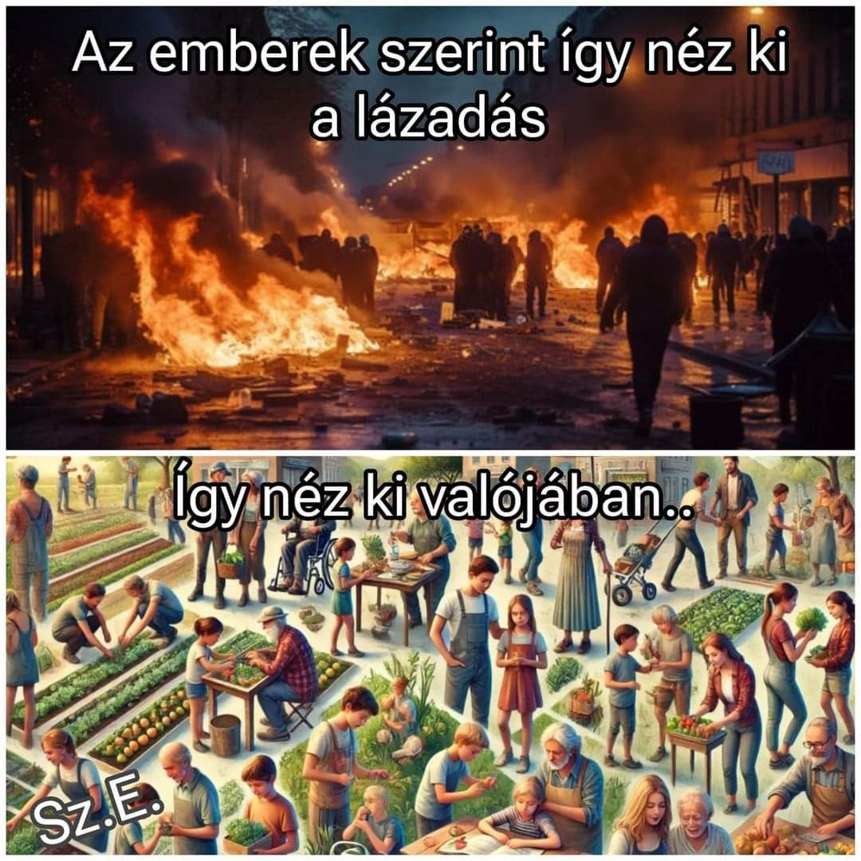

A kérdésre adott válasz összetett és ki kellene bogozni lélektanilag azt a részét, miszerint: ‘az nyer aki erősebb, okosabb, több van neki, a természetben is az oroszlán a király, annál még nagyobb király az ember, vagyis a domináns elnyomó a vezető’, tehát a legnagyobb biztonság ott található fent, minden struktúráknak a tetején. Ez a kérdéskör egész odáig megy el, hogy a húsevők azok, akik nyernek, akik fennmaradnak, akik a legerősebbek. Kitartás, erő, kibírod, kibírom, előre, gyerünk, hajtás, GDP, kell a pénz, kibírom.
Emberek, mi lenne, ha megengedhetnénk magunknak, mert mindenki garantálná, hogy nem fog szemétkedni a többiekkel, hogy globális barátság közösségben élhetnénk a planétán? Ugye milyen jó lenne?
Nemzetközi kutatások igazolják, hogy a húsevő emberek vaszkuláris rendszere nem kissé terhelt, a tápláléklánc élén állás helyett tehát előnyösebb helyzetbe kerülhetnek azok, akik ha sajátjuk lenne e bolygó összes állata és minden növénye, nem úgy gondoskodnának a túszaporodások megelőzéséről, hogy elfogyasztanák azokat az elemeket, amelyeket sikerül kézre keríteniük - a vadállomány kordában tartása a vadállatok dolga lett volna, csakhát azok a birkákra is veszélyt jelentettek, így az embernek kellett felülkerekedni, míg az ember lett a legnagyobb vadállat -, ez egy aspektusa a körültekintésnek, és nem kissé rázós terep, de sokkal jobb lenne beszélgetni róla, mint hallgatni.
A permakultúra rendszere szerint minden ragadozónak van ragadozója, az embernek a saját kártékony életvitele az, ami visszahat az egészségére; meg a többiek viselkedése; illetve a természetes kimúlás a térből és időből.
Milyen szerencsés az ember, ugye, hiszen választhat, eldönthetjük, hogy-hogyan szeretnénk lenni, megfigyelhetjük mi jó számunkra, s mi nem; tudunk helyet változtatni, nem kell eltűrnünk semmit - kivéve, ha olyan rendszerben élünk, amely nem kínál (egyenlőre) nyitottan olyan alternatívákat, amely kedvünkre lenne, olyankor fel kell fedeznünk azokat.

Mi okozza a lázat? A gyulladás. Mikor gyullad be a szervezet? Ha a limfociták igyekeznek elpusztítani az élősködőket. A felforrósodás a bolygó immunválasza. Még egyszer tehát: milyen típusú sejt szeretne Ön lenni? Élő, éltető, funkcionális, szükséges, vagy bé?

Nézzük mely régiókban támadt fel a természet az ember ellen

A tőke orientált pénzérdek, ami nem csak ennyi, hanem annyi is, hogy a keksznek olcsónak kell maradnia, mi kell bele, pálmazsír, hogy lesz sok pálmazsír gyorsan? Ha nagy területen helyet csináltak neki. Ha én tudtam volna, hogy a Győri Édes kekszbe a hülye recept szerint az a dolog kell, akkor szóltam volna, hogy inkább helyette mit tegyenek bele, és megbeszélhettük volna, hogy legyen inkább egy kicsivel drágább az előállítási költsége.

Az alsó réteget, amelyik sokat akar, mindig és kevés pénzért nem tudja érdekelni, hogy mivel jár a fogyasztása, mert az életét nem tudja magasabb anyagi szintre emelni egy, kettő mikor lenne rá ideje a prioritásai mellett? A többi emberre, akik pozícióban vannak, van rábízva a felelősségteljes feladat, hogy többek életére ható döntéseket hozzanak meg.

Ha a felvásárló réteg olyan, mint a csecsemő, akkor vajon tényleg annyira hülye, hogy az egész anyját kiszívja a testéből, csak azért, hogy ő életbe maradjon, aztán amikor mami elfogyott, akkor a gyerek is megmurdel!? Lemodellezve így néz ki ugyanis a túlnépesedett populáció, amelynek számát csökkenteni kell, hacsak nem hagyja fel a szaporodási kedvével - elnézést, hogy így fogalmazok. Tanulmányok szerint minél inkább tanult társadalomban kevesebb a születési számarány, amely megfigyelhető csökkenést mutatott szerencsésen globális szempontok szerintien az elmúlt egy-két generációban. Az EU 2010-es életfogytiglanig tanulás célja immár másodízben teljesítettnek látszik.

Város, feszültség, hajtás, hangzavar, állandó autózaj, szmog, betonforróság, betonon vezetett kutya járt arra jelek, fémek, elhízott emberek, munka, bolt, haza.

Egy helyen, ahol sok az ember - jó, mert változatos. Minden kiépített, és csak arra járható, ahol út a házak között van; eljutni a természetbe utazni szükséges, és hol? Sok sávos autóutak mellett, hangos eszközökön. Kimegy az utcára és nincs udvar, se kert, ahol mozoghatna. Decensen sétálgatni csak a járdákon lehet. Hol? Az autók mellett. Akkor jobb, ugye, ha te is egy olyanban ülsz, mert odabent csendesebb, tiszta levegő van, nem kell a hangosban meg a büdösben várni, kényelmes, sokba kerül.
Beépítette a múlt a teret, a mobilitási igény önállósága temérdek autót gyártott nekünk. Mit tehetünk? Le lehet rombolnunk, ha zöld tér kell, a régi, üres, ronda házakat, amelyekben nem lakik senki! Az egész megegyezés kérdése, amihez elérhető emberek kellenek, és leegyeztetett idősávok, amikor közmunka, közönkéntesség címen akárhány száz ember bevállalja, hogy a kijelölt, üresen álló, zavaróan ronda, elhagyatott objektumokat a közösség javára fordítja - Jane Jacobs Urban village projekte méltán lett híres a városok élhetővé tétele ügyében.
Hogyan lehetséges úgy átalakítani az indusztro-re-evolúciót, hogy az olyan színben tűnjön fel, mint a lehető legjobb választható alternatív
Vizsgáljuk meg saját életeink: tényleg szükségszerű mindenhova autóval járni? Egyedül? Minden nap?
Tudta? Van olyan, hogy túlfogyasztás napja Magyarországon ez Május 5. Tudta, hogy fogy a környezet, és ahogy egyre inkább emberré válik, az ember annál közelebb lesz hozzá, hogy földdé váljon? A kérdés az, hogy milyen alternatív, csábító egyéb életvitelekkel lehet az elcsúszott diszharmóniát egyenesbe hozni? A városi, indusztrialista,” versengő, egoista túlfogyasztó, megalomán embertípus ellensúlyozandó, átalakítani szükséges.

Mezőgazdaságban foglalkoztatottak száma:

Mi lehet az alap probléma? Azon túl, amit eddig tárgyaltunk az, hogy milyen más modell szerint tudhatnánk élni, mint amit kaptunk? Az emberiség azért vágta maga alatt eddig a fát, mert nem látja a planéta végét, sőt nem lát el a gyárak belsejébe, sőt nem lát el a saját belsejébe.
Beül a mozgó összkerék meghajtású fémbe egyedül Á ponton X. Y., végig hajt vele egy távon, kiszáll Bénél és nekik végig jó volt: az ahonnan, az út közben, és az ahová. Ez remek! Az a bökkenő, hogy akik ott élnek az utak mentén, ahol folyamatosan mennek X. Y. -onék Ából Bébe és ezért soha nincsen se csönd se tiszta levegő! Akkor ott minden keletkezik: frusztráció, düh, harag, gyilkos szándék, variábilis tünetegyüttesek és az elnyomásukra tett ezer meg egy törekvés, amelyek csak egy darabig használnak és nem jelentenek sem valódi sem hosszútávú megoldásokat, már ha egyáltalán működnek, mindenesetre temérdek pénz áramolhat a szenvedőktől sok helyre, amely megoldás címen állítja, hogy tud segíteni.
Szóval mi lenne, ha az autóutakat sikerülne végre hangszigetelni a lakóövezetektől? A gyalogos útvonalakat nem a 6 savos autóutas híd szélére tenni keskenyen, szinte semmivel elválasztottan! Gyalogos és biciklis híd kell a Dunára, amire a felhajtható eszközök: a görkorcsolya, a gördeszka, a bicikli és a csöndes elektromos roller megfelelő állapotban és attitűddel használva!
Képzeljük csak el a legszélesebb városi sztrádákat földutakként, ahol a kerekek közti részen zöld fű nő, mindenütt virágok, csönd van, csicseregnek a madarak, lovaskocsikkal járnak az emberek, senki nem teper sehova ezerrel, ha meg igen, elfér.
A pénzfüggő és a biológiai önkielégítő embermodell GDP hajtó modellje a jelek ellenére rendületlennek látszik. A vélhető indok az a jólét, melyet az iparosodás hozott magával, melynek egyenes következményévé vált a hedonista életvitel elérhetősége a jóléti, gazdaságilag fejlett társadalmakban, amelynek táptalaján az emberiség túlnépesedése fordítottan arányos a rendelkezésre álló erőforrásokkal. A nagy távolságok hamarjában való megtételének széles körben való elérhetősége, a globalista cserekereskedelmi hálózatainak széles piaci és mobilitási szabadsága, gyorsaság, elérhetőség, eldobhatóság, nagyipari tömeggyártás rövidtávon működő termékei okán a tárgyak értékének devalvációja, minél többet minél olcsóbban életvitele - a jelek szerint láthatóan túlment a bolygó tűrésének azon határain, amelyet ha az egyes ember nem érez a saját bőrén, ezer örömmel nem vesz tudomást tettei következményeiről. Az alig kezdünk el élvezhetni, már abba is kéne hagyni sóhajtása után, lássuk milyen nagyszerű, hívogató alternatívák várnak ránk, ha struccpolitika helyett azt kezdjük el látni, amilyen módokon, kecsegtető, színes víziók szerint lehetséges az új, harmonikus rendszer, amelyben ki-ki a maga részét kiveheti.
A jelenlegi állapotokat épp úgy az igény hívta életre, ahogyan azt is, ahová elkalauzolni szándékozom Önöket!

Tisztázzuk, amiről beszélünk, amikor a természetről. “A térbeli és időbeli lények, tárgyak összessége, a szerves és szervetlen világ a benne előforduló jelenségekkel együtt; mindaz, ami földünk törvényei szerint alakult, ill. alakul, terem.” - Magyar Elektronikus Könyvtár https://mek.oszk.hu/

A városi megélhetési formák: a kiépített rendszerek fenntartása, karbantartása amelyek az ivóvízhez, élelmezéshez és lakhatáshoz kapcsolódnak; tárgyi javak gyártása és értékesítése; szolgáltatások értékesítése, melyek lehetnek fizikai, lelki, szellemi típusúak - egy eddigi ismert, dinamikus, kényelmes, mégis sok olyan részlettel járó életvitel, amelyet sokan örömmel a hátunk mögött hagynánk az aktuálisan fennálló körülmények el nem hanyagolható részhatásai miatt - nem kell bemutatnom az autók által gyártott szmogot, sem a hangzavart, sőt a rendszeres tisztításra szoruló járdákat, sem az elhanyagolt házakat, nem utolsó sorban az utcára került embereket. Az ember saját prioritásai és eszköztelensége okán úgy gondolhatja foglalkoznak azokkal a dolgokkal mások, és bizton van valami magyarázat arra, ahogyan a dolgok mennek és vannak.

A városból kiköltözést tán nem tehetné meg mindenki, sőt tán nem is akarná, éppen ezért lesznek, ahogy eddig is voltak garantált felvásárlói a terményeknek. Nem tudja azonban a vidék megoldani a városok dolgát, ezért parallel szükséges városi közösségi helyeket kialakítani, lecsendesíteni a hangos tereket, átalakítani a szmogot új találmányokkal, több alternatívát adni közösségi közlekedés keretein belül amelyek az emberi egészségre jótékony hatásúak, és ki kell alakítani kerteket, közösségi komposztosokat hozni létre -Budapest komposzt térképét a Bolygó projekt közösségi helyének falán tartja, Margit krt. 38.
Az átállás egy vágyott kollektív víziója sokunknak, így hiszem.

Megoldás
A kutatási terület, mint egyik megoldási kulcs a vidéki életforma olyan rendszerének kialakítása, ami a városi és indusztriális életforma helyett a környezetbe illeszkedő életviteli lehetőségeket szélesíti, és részesíti előnyben - láttamozva, hogy a vidékre költözési hajlandóság adott, e témát kutatva indult útjára ez a felfedezés.

- Hiperszenzitívek 20% garantált felvásálóközönsèg ami 9 millió magyarból, ebből 1% elektroszenzitív
- Gluténintoleránsak vajon miért lettek azzá?

Megfigyelt jelenségek a lakosság mozgásában Magyarországon, amely az igény meglevő mutatója: vidéken újrakezdők; Gyüttment fesztivál; regionális, kistermelői elosztó láncolatok őstermelői életvitelt folytató közösségei, amelyből kitűnik az is, hogy igény az ilyen jellegű terményekre van; Káli medence, Salföld példái, amikor a városi értelmiség digitális nomád életvitelt folytatva leköltözött a Balaton Felvidék régióiba - lokális társadalom ismeret tudásanyaga szerint.

Bevezető
A közösségszervezés tudástárából építkezve, egyéni ötletekkel

A család utáni csoport egység a szomszédság, amely építészeti, gazdasági és kulturális súlypontokkal bír; az áttekinthetőség, otthonosság érzését adja. Az egyén csoportba való kötődési képességét és hajlandóságát a perspektíva indítja és az elégedettség marasztaljai, ahogyan kapcsolódni tud a helyi társadalomba és amiért szándékában áll a maradás, hiszen igényei az adott közegbe kielégíthetőek. Az indivídum csoportokba rendeződni alapszükségletei kielégítése okán törekszik, melyek nem merülnek ki a fizikai alapvetések szintjén. Emberi kapcsolatok igény és lehetőség szerint alakulnak ki, kölcsönös értékrend alapján és azért is, amely kvalitások okán az egyénnek szüksége lehet és van másokra, azok képességeire, társaságára, segítségére. A társadalmi struktúrák emberi alapszükségletekre alapoznak, melyek nem állnak meg az élelem, víz, levegő, lakhatás alapigényeinél szükségletek címen, tehát - ahogy Bábos István Neveléselmélet című könyvében is szerepel a biogén tehát fizikai alapokon túl, lelki és szellemi alapvetéseknek is teljesülniük kell ahhoz, hogy az összetett emberi élet kiegyensúlyozottnak, sőt konsturktívnak és boldognak mondható legyen, ami táptalajon nő tovább az élet. E dolgozat problémafelvetése szerint sajnálatos módon kénytelen a legalapvetőbb szervezeti struktúrák újragondolásával kezdeni tárgyalását, amelyet közösségi szervezői szempontok szerint, a beavatkozás későbbi lehetőségét szem előtt tartva veszi sorjára azokat a már elöljáró példákat, melyek a mobilitás önszerveződő talaján immáron kialakulhattak - ami a vidéki régiókat illeti.
Városok esetében röviden meg kell említeni a szomszédság aktivitási tereit tekintve azt a tátongó hiányt, amelyek a mentális térképen lelki szükségletként a képzelet terében léteznek csupán: közösségi helyek, amelyek adott szomszédságban a közösséget erősítenék, egyáltalán teret adva szociális tevékenységeknek, aktívan összekapcsolva adott lokációban lakó embereket, összekötve őket, minket, egyéni köreink izolációját túlmutatóan. Nonszensz illúzió az, hogy a internet által minden elérhető és bárkivel lehet kapcsolódni, hiszen azt sem tudhatjuk, hogy a cirka 2-3000 lakosságú térben, ki mivel foglalkozik, mihez ért, ha kellene valamiért, és hogy is juthatna eszünkbe, hogy pont azt az előadót hívjuk el egy gyerekzsúrra akár, aki 200 méteren belül lakik, ha nem tudunk róla? Beszélgetéseknek helyet adni, amelyek túlmutatnak a fogyasztói kényszeren elementárisan fontos egészséges szerveződésnek hívhatva azt az alapvetést, ami hihetetlen, de jelenleg nincs ott ahol én lakom - és ahonnan magam is mennék olyan nem indusztriális régiók felé, amely struktúra nem létezik, hogy csak jelentkeznem kelljen meghirdetett pozícióra; ha pedig létezik, úgy valamiért nem tudok róla. Hipotézis az, hogy tudhatnék, ha az emberek beszélgetnének egymással, mert lenne hol, a munka, család, bolt, hobbi körleteiken túli dimenzióban.

Kutatási módszerek
Induktív tehát megfigyelés alapú, melynek primer tapasztalati része első körben a Gyüttment Fesztivál. A fórum 2016 óta szolgált információkkal a városból vidékre költözni szándékozóknak, az önfenntartó és közösségi életvitel eddigi tapasztalatait adva át, ráadásul természeti környezetben, kistermelői hálózatok terményeiből látva el a résztvevőket, terménybelépővel váltva ki a jegyfizetést és ingyenes részvételt kínálva lóháton és biciklivel érkezőknek, lebomló mosdószereket engedve területén használni és saját étkészletet, vagy a helyett lebomló, újrahasznosított eszközöket adva, hulladékmentes szemléletet követve. A már aktívan működő helyszínek egymás számára is szolgálnak hasznos információkkal. Másrészt az ausztrál Permakultúra Kutató Intézet (PRI) Írországban megkezdett tevékenysége.
Primer kutatásként: már vidéken működő ökotanyák, vidéken gazdálkodók, önfenntartó közösségbe rendeződöttek, szocio-kulturális helyszín, egy külföldi természetbe illeszkedő fesztivál és egy másik, regenerációs központ szolgálnak friss példákkal elsőkézből; illetve egy példa arra, hogy miért lehet előnyben részesített egy jól kiépített nagyváros élettere.
Szekunder források egyrészt: internetes, magyar és külföldi, közgazdaságtani és boldogságpszichológiai szakirodalmi források, és tudományos mutatók, könyvek. Mindezekből kiderült, hogy a szükséges gyakorlati lépések megtétele a jólét és fenntarthatóság irányába már évekkel ezelőtt megkezdődtek magasabb szervezeti szinteken: javaslatok és tervszerű, kollektív célkitűzések formájában. Másrészt a Vidéki élet sikerének titka című videóinterjú sorozatból hozott példák. A kutatás a gyakorlati példák azonosságait és különbözőségeit is listázza.
A deduktív módszertan levezető, következtető részegysége a dolgozat végén foglalja össze a tartalmi lényeget és von le konzekvenciákat a megszerzett információk alapján, a folyamatok összefüggésének megértését szolgálva.

A kutatás fő kérdései
A dolgozat fő kutatási kérdései primer és kvalitatív mélyinterjúk formájában az alábbiak: miért választották a vidéki önfenntartó életvitelt az interjúalanyok és hogyan élnek? A rejtett kérdés pedig az, hogy a kutató személye miként szervezheti ki magát a városból vidékre.

A téma ismertetése és indoklása
A fenntartható életvitel és struktúra megoldási képletének keresése a témaválasztás oka, azért, mert ahogy eddig volt, úgy nem mehet tovább az én személyes életem. Olyan rendszerben kellene éljek, ami nem jár károsanyag kibocsátással, vagy ha igen, akkor a lehető legminimálisabbal; továbbá magas tápanyag értékű, bioorganikus minőségű élelmiszerek elérhetősége; együttműködési lehetőségek feltérképezése ezen szemléletmód szerint működő helyszínekkel, közösségekkel, amely által, a vidéki önfenntartó közösségi hálózati rendszerbe be lehet csatlakozni életvitelszerűen, megélhetési okokból egyaránt; a közösségszervezői tudás segedelmével, mások számára is minőségi társasági élettereket kialakítva, és munkahelyeket hozva létre azért is, hogy ne kelljen adott területen élő embereknek tőlük kilométerekkel arrébb munkát kénytelen vállalnia, sem városba költöznie azért, hogy bevételhez jusson, ha se saját földje, se üzleti érzéke és befektetni való tőkéje sincsen ahhoz, hogy önfoglalkoztató legyen.

Köztudatban elterjedt kifejezések a GDP növekedés és az ózon réteg fogyatkozás, melyek az iparosodás és a gazdasági növekedés előrehaladtával fordítottan arányos tényezők a kollektív életszférában az emberi gondatlan működés mellékhatásait tekintve, amelyekből végső soron csak a betegség tudománnyal foglalkozók járnak jól, de azt is csak pénzügyileg értelmezve. De minthogy előbb volt a probléma, mint hogy arra a megoldásokat meg kellett találni, itt az ideje mennél kevesebb problémát generálni.
Környezetszennyezés témában a technikai innovációk és a jogszabályok használata s a zöldszemlélet egyre észrevehetőbb terjedései megnyugtató hatásokkal bírnak.
Nade, mit tehet e téma kutatója közösségszervezői szférából azért, hogy oroszlánrészét a kollektíven jellemző életvitel átalakításából kivegye?

A globalizáció minden bizonnyal jó oldala az, hogy e planéta népeinek cselekedetei nem csak, hogy mindenüvé kihatnak, hanem a kölcsönhatások mikéntjei az internet hálózatos rendszere segítségével temérdek információt biztosítanak hasonlóan gondolkodó, feltáró munkát végző, megoldást kereső emberek számára aktualizáltan.

Az alábbi tudományokkal foglalkozunk: környezettan avagy ökológia. “Az ökológia a tudományoknak azon ága, amely az élettereket, az élőlényeknek egymáshoz és a környezethez való viszonyát vizsgálja.” Az Idegen Szavak Szótára szerint.
A józan paraszti eszet fogom használni szemléltetésül első körben: az emberek azért laknak adott helyszínen, mert az az életükhöz biztosítja a szükséges feltételeket, ebből fakadóan élelem szerzési területen csoportosulni értelmes döntés első körben. A logikai prioritás főszerepe a pénz és megszerzésének lehetősége, mely szellemi központokba, városokba inkább csoportosulni látszik a lakosság területi eloszlása szerint

A magyar faluhelyek helyzete számarány szerint …….. százalékban alvófalvak, elnéptelenedett, mezőgazdasági dolgozók számaránya a nullával konvergál. Ezt a hiányt feltölteni tűnik a feladatomnak: ötletekkel, szervezéssel, már működő példák összekapcsolásával, hálózatos rendszer kiépítésével az ország zöldhálózati térképére lecsatlakoztatva a különféle komponenseket, amelyek aztán, mint perpetuum mobile mozgatják az energiákat a fenntarthatóság jegyében, azaz végig klíma neutrálisan, vagy még annál is zöldebben! Induljon az utazás!
Arra az esetre, ha tömegek akarnának úgy élni, ami elképzeléseim szerint lehetséges, a Jane Jacobs féle Urban Village projektet is aktívan futtatni meg menedzselni kellene, ebbe a Bolygó projekt, a Greenpeace meg az Eco-housing, a Vályó Egyesület egyértelmű összképet adnak ki együttműködés cìmen, a fővárosi önkormányzatokkal egyetemben.
Nem vitatom, hogy az kell ami jó, van, hasznos, meg ami nincs, és mindezekre építve kívánom szemléltetni a közösségszervezői kompetenciák a gyakorlatban.
- A Country Comparison tool felmérése szerint, hogy mennél nagyobb a bizonytalanságkerülési ráta, annál szabályozottabb egy szervezeti struktúra, és mennél inkább az, az emberek annál inkább csak beilleszkednek valamibe és alkalmazkodnak hozzá, azaz sok a közalkalmazott, akiket a kollektív büdzséből a termelői részegységek tartanak fenn szükség szerint.

Ökotudatos csoportosulások, az átállás perspektívái, csomópontjai
Gyakorlati segédletek, utak vidékre
- Kiutak https://kiutak.hu/
- Tanya Egyetem https://www.tanyaegyetem.hu/
- Gyüttment Fesztivál https://gyuttmentfesztival.hu/

Ökopiac
https://www.okopiac.hu

Nekedterem
Óbudán 1034 Budapest, Bécsi út 118/A, https://nekedterem.hu
8 oldalon listáz 7x24 + 1x21 = 189 termelőt
Zöldség, gyümölcs, pékáru, cukrásztermékek, tojás, tejtermék, laktózmentes, vegán, húsok, kamrába való termékek, fűszerek, bio, paleo, italok, takarítószerek, szépségápolás, ajándékcsomagok. A hely különlegessége, hogy egy háromkerekű riksa szerű piaggio-val.
Budaörsön - 2040 Budaörs Sport utca 2-4., https://nekedterembolt.hu/

Kosárközösség
Egy olyan online felület ahol jelenleg 27 országosan működő kosárközösség található https://kosarkozosseg.hu/.

A mottójuk:
“Tüneti kezelés helyett az okokra koncentrálunk a termelési és elosztási szerkezet átalakításával.
A célunk az, hogy első lépésben újraélesszük a kapcsolatot a helyi termelők és a helyi fogyasztók között. Ezzel elkezd visszaáramoltatni a helyi gazdaságba a pénz. Így a fiataloknak új életpálya lehetőség nyílik meg és a település gazdaságában is több pénz fog keringeni. Munkahelyek jönnek létre és javul a település népességmegtartó képessége.
A helyi közösségek mindeközben folyamatosan fejlesztik a vásárlók környezeti tudatosságát és kiépítik azokat a csomagolási módszereket, amelyekkel az élelmiszer csomagolási hulladék a töredékére csökken.
A helyi gazdaság megerősödésével az elfogyasztott élelmiszerek ökológiai lábnyomát is jelentősen csökkentik. (...) A legfontosabb célja a bevásárló közösségeknek a fentiek mellett az, hogy a helyi gazdaság szereplői között újra kapcsolatot teremt, aminek eredményeképpen egymás megismerése, az egymás iránti bizalom, és egymás támogatása felerősödik.”

Egynapos heti vásárok:
Óbudai piac 3. kerület szombatonként a Császár-Komjádi uszoda mellett
Czakó Piac 12. kerület szombatonként a Déli pályaudvar mellett
Szimpla Kert Vasárnapi termelői piaca zenével
https://www.facebook.com/szimplahaztajipiac

Csomagolásmentes bolt - Ligeti
Hello Piac Budapest - Novemberben induló zöld szemléletű vándorpiaca: az Erzsébet téren, aztán Klauzál téri vásárcsarnokban - a hetedik kerületi önkormányzattal együttműködésben. Kulcsszavai: vintage ruha, álmaid fülbevalója, termelői élelmiszerek, hazai alkotók és designerek minőségi kincsei, DIY, csomagolásmentes, környezetbarát, zero waste alternatívák, természetes anyagok, a recycling szuper feeling, jó hely, élmény, nyüzsgés, ízek, illatok és színek kavalkádja, workshopok, programok.
Fesztiválok, fórumok, évközi találkozóhelyek, Eszmei közösségek:
Környezettudatosságra nevel, eszközöket ad, kiutat mutat, biztosítja a szociális terepet

- Fesztiválok: Gyüttment Fesztivál vándor területeken 2016 óta (Bercel, Gomba melletti Magfalva, Zebegény Szőnyi tábor, ; Eco Punk Terény,

- Zöld intézkedések, zöld mozgalmak, autómentes nap, autómentes övezetek, zero waste, off grid életforma, szelektív hulladékgyűjtés rendszerének aktuális helyzete

- Tanulási metódusok, információs portálok, iskolák: woofing, önkéntesség, iskolák, flash mob-ok, összejövetelek: “ A fenntarthatóságról, az egyéni felelősségről és a kiútkeresésről” a BGE 2024.10.29.-én szervez eseményt Országos Egyetemi Zöldlábnyom Roadshow címmel.

- Egész évkörben tevékeny információs adatbázisok és aktivisták, civil egyesületek, alapítványok, projektek.

Megélhetés és életmód vidéken

Példák és csoportosulások a fenntarthatóság jegyében
Elöljáró motivátorok a vendéglátásból és az élelmiszergazdálkodás szektoraiból

- A Felelős Gasztrohős Alapítvány egy civil szervezet, amelynek célja a fenntartható étkezés gyakorlatának elterjesztése, és a magyarországi vendéglátóhelyek környezetbarát működésének elősegítése.
- Maradék nélkül
- Munch - remélhetőleg kezdenek valamit a Dumpster Diving témával
- Rakun dobozközösség
- A közösségi közlekedés fejlesztése és parallel területei
  - Cargo bike
  - Bike maffia
  - Bringázz munkába
- Jane Jacobs Urban Village Project
  - Közösségi kertek
  - Fenntarható divat
Lujza És Koriander, Vác - Bed, brunch, coffee
“Fontosnak tartjuk, hogy minél kisebb ökológiai lábnyomot hagyjunk magunk után ezért
- Nem árulunk műanyag palackos üdítőt
- Szelektíven gyűjtjük a hulladékot
- Külön gyűjtjük a szerves hulladékot, kávézaccot, amit helyi kistermelők komposztálásra használnak
- Az üvegek döntő többségét visszaadjuk/visszaváltjuk, újrahasznosítjuk
- Támogatjuk a helyi kistermelőket, amit csak tudunk, alapanyagot és terméket a Dunakanyarból, illetve Magyarországról szerzünk be
- Etikus forrásból származó kávét forgalmazunk
- Kínálunk környezettudatos alternatívát az egyszer használatos poharakra
- Fém szívószálat használunk
- Nem használunk pálmaolajat
- Gyűjtjük és újrahasznosítjuk az esővizet”

Forrás: https://lujzaeskoriander.hu

Őry Barnabás - Biointenzív zöldségtermesztés indítása fenntartható gazdálkodási karrierhez: 15 sikeres magyar biointenzív gazdaság titkai, hogyan termelhetsz 10,000 Ft / nm értékű zöldséget saját gazdaságban.

A piaci értékesítési formamutatványok is benne vannak? Mely régió, milyen talaj, mit terem meg, hogy lehet regenerálni?

Remény Farm
A profil: antibiotikum-mentes, szabadtartású, vegyszermentes csirkék nevelése, piaci értékesítése, a talaj szelénpótlása.
“Kulcsszavaink: regeneratív mezőgazdaság, holisztikus legeltetés, permakultúra, tájgazdálkodás, agrárerdészet.”
“Nagy hatással volt ránk a regeneratív mezőgazdaság, Allan Savory munkássága és a permakultúra mozgalma.”
Van gyakornoki programuk: “A Remény Farm Padawan programja egy különleges nyári 12 hetes „kiképző tábor”, ami olyan fiataloknak szól, akiknek közvetlen saját gazdaság indítása előtt állnak vagy erős vágyat éreznek erre.”
- “Biointenzív kertészkedés: Magas hozamú, környezetbarát kertészkedés.
- Szabadtartású csirkék tartása, tojótyúkok tartása
- Marhák kezelése, gondozása: Mindent a marhákról az elléstől a felnőttkorig.
- Vízrendszerek tervezése: Hogyan alakítsd ki és tartsd fenn a farmod vízellátását.
- Drónos területfelmérés
- Legeltetési terv készítése
- Szerelés, karbantartás, építkezés, karámépítés: Gyakorlati készségek a farm életében.
- Adminisztrációk, adózás, jogi kérdések: Minden, amit a vállalkozói oldalról tudni kell.”
Kommunikációs felületeik interaktív tudásbázisként is funkcionálnak: Fórum, Facebook csoportn, YouTube, Instagram, blog.

Erdőkert weboldal néven, Túraszvezető és gombaszakértő
https://erdokert.hu/
Érdemes ugyanis először megtanulni a gombák fajtáit, s ellenőriztetni szakemberrel, ha nem ziher, hogy jól sikerült elsajátítani. Itt hadd jegyezzem meg, hogy a nagyipari gombatermesztés temérdek vegyianyag használattal jár, így igencsak kellene, minél több helyen bio gombákat a természetesen környezetben teresztve előállítani, mert már így sem szokott mindig maradni a környékemen lévő kettő boltban, ahol egyáltalán kapható.

Tájba illeszkedő építészet
Kender Tégla Ház
https://www.kenderbetonhaz.hu/

Vályogház, Rácz Lehet féle 1.,2., https://utajovobe.eu/hirek/energetika/4761-nem-letezik-a-lakohaz-megis-benne-lakik-racz-lehel
https://www.youtube.com/watch?v=TkQMq_NKWQY

http://valyog.uw.hu/konferencia2007.htm

Zsupp tetős ház - emlékek megóvása
1-1,5 hónap mire elkészül a zsúptető (rossz szalmát használnak amelyet érés előtt szedik, kazalba teszik, behordják, tisztítás és cséplés, megkettőzés), aztán következik a felkötése, 30 évig kell bírja; családi örökségek, értékek; turisztikai erőt képviselnek. A magyar kormány által létrehozott Népi Építészeti Program keretében rekonstruálták a bemutatott parasztházat, noha többes számban beszéltek az ilyen jellegű épületekről; a felújítást a Teleki László Alapítvány és a Népi Építészeti Programiroda eszközölte pénzügyi értelemben véve, a Népművészet Ifjú Mestere titulussal és tudással Szecsődi András tetőzte.

Megoldás a cél
Politika tudomány órán a PPKE-n tanultam annak idején, hogy a politikus dolga az, hogy a problémákra megoldásokat talál, jutott eszembe érdekességképpen. Annak idején az Európai Unió hajnalán az európai gazdasági térség elődjének megoldása az acél volt és a szén a kor kihívásaira. Nagyszerűen végezték munkájukat az elődök! Imhol mi következünk, akik nem csak élvezhetjük, amivel élhetünk, ahogy hanem lebzselés helyett dolgunk akad.
Az ötlet: a holisztikus önfenntartó közösségi ember modellje, példája, mely lokálisan cselekvőképes, önfenntartó és tudatos ökoturista.
Az emberiség élni akarásának erősítése: a limbikus idegrendszer felelős az ösztönös élniakarásért az agy irányító központjai közül - tanulhattam meg Heitlerné Lehoczky Mária tananyagából újra-, van is egy nagyszerű limbikus meditációs gyakorlat, amelyet Deepak Choprától tanultam online, a jelek szerint terjeszteni kellene, ha optimális életkörülményekben szeretnénk élni.
A cél az ökoturisztikai útvonal létrehozása együttműködve akikkel csak lehet, előnyös és jó. Lókaravánnal és biciklivel átjárható és egyben gyalogosan is használható túraútvonalak jöjjenek létre, olyan étkezési és szálláslehetőségek mentén, amelyekkel összekapcsolva különféle interaktív műhelyek tarthatóak Közösségi Nappali terekben országszerte, melyek több funkciósan elsősorban a helyi szomszédságok lokális kommunikációját és közösségteremtő erejét táplálni jöjjenek létre - azért, mert szükség van a munkahely, család, bevásárlás és dőzsölő-izolált időtöltéseken túl minőségi, társasági életterekre, azért, hogy lelki értelemben is jó legyen élni. Sőt az összes szárazföldi régió bejárható legyen ezen az útvonalon, átláthatóan és biztonságosan, jól szervezett közösségi fenntartási pontok menedzsmentje által, amelyek kifejezetten a zöld tudatosságra épülnek, és amely útvonalhálózat az Ökoturista útvonal néven fusson, ezzel tágítva a turizmus új dimenzióját, melyet lelkiismeret furdalás nélkül, bizalommal, új ismereteket szerezve használva gazdagodhatunk új barátságokkal.
Megélhetés és közösség adódik ez által a vidéken élő embereknek, ezzel visszaszorítva a város adta urbánus és ipari életformák vonzóerejét, új perspektívákat és lehetőségeket adva, a nagyüzemi, föld- ember- és állatkisemmiző magatartás átalakítása érdekében, szellemi központokat létesítve, a meglévőket kiszélesítve, a következő generációk számára is élhetővé téve a bolygót, stabil megélhetést adva szorgalmazva a magyarországi népesség szaporulatot.
A mennyiségi célt elértük, jöhet a minőség, a fenntarhatóság, tehát a túlzott bevételszerzésben tobzódás és tékozló életvitel helyett az új modell elterjesztése vált kívánatossá, látva az eddig működtetett rendszer hátulütőit és visszahatását globális felmelegedés és klímakatasztrófa címen, amelynek a megoldását jól szervezett, örömteli, lokálpatrióta csoportosulások, baráti érdekközösségek mentén lehet létrehozni.
Tudatosítani, hogy a megélhetési formák mikéntjei és azok hatásai az ökoszisztémára egyéni felelősségen múlnak, amelynek gyakorlását tudás- és eszközök adásával érjük el, jól szervezett struktúrák által, amelyek átláthatóak, egyszerűek és használhatóak kell legyenek mindenki számára különféle szinteken. Elérni azokba a régiókba, ahol tettenérhetően jellemző a túlfogyasztás és a környezettel való olyan bánásmód, amelyet a kíméletlen kihasználás ír le a legpontosabban.
Cél összehangolni a különféle társadalmi szerveződések színtereit, azok együttműködését vonzóvá tenni az érdekképviseleti csoportok számára; ennek az alapérdekeltjei a világpolgárok, akik előnyben részesítik a tiszta levegőt, vizet, a minőségi élelmiszereket és a természeti környezet adta csöndet, szép látványt, és a nyugodt lelkiismeretet. Summázva: a természettel való harmonikus életforma tanítása és megvalósítása szervezői munka által.

Életvitel béli modellváltás, élet béli vitel modellváltás
A természeti harmónia helyreállításának érdekében mindent, ami kitellik megcselekedjünk. A holisztikus önfenntartó közösségi ember modelljének népszerűsítésével, alkalmazásával, bevetésével elérhető az a fenntarthatósági ráta amelynek keretében az élet élvezete nem egyenesen arányos a bolygó ökoszisztémájának tönkretételével.
Országos önfenntartó vidéki hálózat kiépítése, az ökoturizmus eddigi tudásának terjesztése, összefogása, kommunikációs felületek létrehozása online és fizikai terekben.
Azoknak, akik szívesen sajátítanak el új ismereteket, gyógyulnak, szocializálódnak, és tesznek szert tartalmas foglalatosságok során önismeretne és új ismerősökre.
Tájba illeszkedő építészeti technikák feltérképezése, terjesztése; a vályogházak engedélyeztetése.
Országos permakultúra hálózat kiépítése.
Prevencióra és önismeretre épülő egészséghálózat kiépítése az összes fellelhető gyógyászati technika kollektív elérhetővé tétele.
Népi mesterségek átadása, megélhetési formaként való elterjesztése, az értékesítés piacának kiépítése nemzetközi helyszínekre is - például szolgálnak a középkori vásárok, melyeket előszeretettel rendeznek meg külföldi országokban így Csehországban, Finnországban, Norvégiában, Dániában, Spanyolországban.
A létrehozás módszere a kommunikáció: ismeretszerzés, gondolkodás, szintézis, szinkretizálás, logisztika, együttműködési felületek felfedezése, kialakítása, használata.

Eredmény

Összehasonlítás: különbségek és azonosságok

Terény és Gomba családi helyekként működnek; azonosság, hogy termény értékesítéséből is élnek, meg legalább valamelyest önellátók.
Zenei kulturális tér Zengőkert, az a főprofil és megélhetési forrás, családi szintén. Falusi fortélyok iskolája Nagyszékelyben családi alapon és teljes önellátással, növénynemesítői végzettséggel helyet kap a közösségi időtöltés: tudásmegosztás, filmkészítés, harmóniában a természettel, jól időzítő szomszédtalálkozókkal - ők kifejezetten azért kezdtek saját élemiszerelőállításba, mert nem voltak elégedettek a boltban kaphatóakkal.

Családi és közösségi helyszínek: a pécselyi, akik több lábon szeretnének élni, ahogy a zánkai gyógynövény völgyes családi alapú helyszín is, és tudásukat másoknak át szokásuk adni. Gyógynövény-völgy működtetői is visszaköltöztek falura a családhoz, ahogyan a kerekegyházi Youtyúk szabadtartású tojáselosztói - noha utóbbi baráti szövetségessel bővülten működik. A Youtyúk úgy, mint a Kosárközösség kiemelten fontosnak tartja a vásárlóközösségi kapcsolatot.

Élőfalvak Visnyeszéplak és Somogyvámos ahol mindkét helyen hagyományőrzés folyik. Nyim az még ökofalu is, összekapcsolva a természettel, kenderbetonház, szigetüzemű áramellátási rendszer, esővíz menedzsment, ökorét köztér közösségi tulajdonú, 20-25 család összefogásával, van kaláka, nyugodt lelkiismerettel az ökológiáról. (Az internet szerint Máriahalom is ilyen, de valójában pár éve arra jártamban kiderült, hogy a magközösség elment onnan, két fele oszlott a társaság, így nem volt akkor aktív - az művészeti kultúrtér és valamiféle kert köré csoportosult, s felhúztak egy nagy kemencés házat oda. Gyűrűfű is a céllal alakult, aztán mégis ott is szétment a társaság két irányba.)

A kapott válaszok lehetséges módozatait látva kirajzolódik, hogy nem merő képtelenség vidéken megélni. Vidéken újrakezdő pionírok receptúrái: öröklött vagyonból, saját sikeres keresetből, odaszületéssel - tudtak mások földterülethez jutni; tudással, ötlettel, jószándékkal tudtak mit kezdeni vele és rajta. Az esetek túlnyomó többségében családok a történetek főszereplői. Többen említették, hogy pénz az azért jó lenne, ha több volna - ez kirajzolta a miként léphet be új ember a képbe felületet, tehát olyan szakmai tudással, amivel tud odavinni pénzt, ugyebár.

Konklúzió, javaslat

Felteszem, hogy tanulnunk kellene dolgokat a túlnépesedő országoktól, ha nem szeretnénk népként kipusztulni, ám az is lehet, hogy inkább csak örülhetünk annak, hogy milyen sok hely lett az országban, ami miatt már a hollandok meg a németek is bevásárolgathatták magukat.
Mégis ki fogja ellátni a idősbödő lakosságot, ha kevesebb lesz a fiatal?
Vajon milyen körülmények között szeretnének lenni azok, akikre kevesebb aktív korú jut? Aktívan, egészségesen, természeti szép környezetben, ahol közösségben van az ember és bizton számíthat másokra, ahol érték az idősebbek tudása, vannak közösségi rendezvények, bárki számára elérhetően és inflációkövető a nyugdíja?
A magyarság meg kell tudja őrizni az egészségi állapotát, amelyet rendkívüli mértékben szolgál mindaz, ami kedvez neki.
A hiány és vágy hívta életre mindazt, amiben és ahogyan élünk, így tehát a hiány és a vágy alakítja azt tovább, amerre menni óhajtunk, s ahogyan élni szeretnénk. A sikert megalapozza és fenntartja együttműködések esetén: a minőség és a kommunikáció. A minőségi élelmiszerek előállítása permakultúrával, fenntartható mezőgazdasági kultúra gyakorlatával érhető el, amely: diverz, társított növénykultúrákból áll, talajtakarással érhető el, a talajkultúrát békén hagyva sőt gazdagítva komposztolással - adja magát, logikus, munkahelyeket biztosít, kiszabadítja az állatokat az indusztriális környezetből, hogy finoman fogalmazzak, ez által az emberek sem fognak olyan struktúrákba kényszerülten élni, amelyet a táplálékuk minősége belsőleg alakít ki; az eredmény pedig az lesz, hogy nem sivatagosodik el a táptalaj, anélkül ugyanis köznyelven szólva “cseszhetjük”. Tehát kevesebb tűz, dominancia, verseny, hajtás, kiégés; és több gondos odafigyelés, szépítés, finomítás, átalakítás, utómenedzsment vált szükségessé! A jó hír az, hogy ha az emberi erőforrások jól vannak, akkor a GDP-t is jobban tudjuk hozni, így tehát a tőkének is érdeke az, hogy a munkaerő alapigényeit maximálisan kielégítse. Úgy vélem, hogy láttatni szükséges minél több emberrel azokat az ökológiai törekvéseket, amelyek értük is dolgoznak ahhoz, hogy a kénytelen változtatás az emberiség egészére kiterjedően mindenhova érjen el, és úgy, hogy eszközöket is ad. Permakultúra és kommunikációs iskolákat kellene nyitni, a városokban Jane Jacobs projekt és a dán egyetemisták közösségi modellje.

Élni az alábbi javaslattal:
“A Human Development Index használata, amelyet azért hoztak létre, hogy hangsúlyozzák: az embereknek és képességeiknek kell a végső kritériumnak lennie egy ország fejlődésének értékeléséhez, nem pedig a gazdasági növekedésnek.” “A Humán Fejlődési Index (HDI) az emberi fejlődés kulcsfontosságú dimenzióiban elért átlagos teljesítmény összefoglaló mérőszáma: a hosszú és egészséges élet, a tudás és a megfelelő életszínvonal.“ https://hdr.undp.org/data-center/human-development-index#/indicies/HDI

Faluhelyek ügye - A kihalt falvak befogadóhelyeit megtölteni a pangó falusi élet fellendítése érdekében, alig szuszogó falvak társadalmi szövetét feléleszteni, aktívvá tenni, kialakítani segíteni a kisközösségekre jellemző szociokulturális magatartás modellt, amely sokak javára, előnyére való, növelve az élet minőségét interaktív közösségeket képezve.

Fellelni azokat az érdek-kapcsolódásokat, amelyek kedvező hatással lehetnek szingergistán egymásra, azaz minden abban részt vevő számára kölcsönös előnyöket adva az összeadódott képességek és kapacitások okán! Például önkormányzatok, nagy mezőgazdasági cégek, helyi lakosok, közepes mezőgazdasági cégek; ipari környékek szépítését megvalósítani tudó belsőépítészek, térrendezők, művészek.
Javaslom a külföldi tőke behozatalát az országba az Indiegogo projekt felület segítségével, amelyen az egész országra kiterjedő zöldhálózat útvonalhoz lehet fogadni filantróp támogatói összegeket - külföldi bankszámlára.
Próbáljuk ki, hogy mikor teljesít jobban egy emberi erőforrás elementál: ha messzebbről érkezett és monokultúrás termesztésű élelmiszert fogyaszt, vagy ha kis régiókból származó biointenzív kertből valót, ami ha gabonából van is, a talaj tápanyagtartalma gazdag, visszatáplált, használtak rá komposztot, mulcsot, talajtakarást, trágyát; illetve hogy érzik magukat azok, akik nagyhúsüzemekből származó élelmet esznek, és hogyan azok, akik esznek húst, ám szabadtartásból valót; továbbá hogy szolgál az egészsége a peszketáriánusoknak, vegetáriánusoknak, vegánoknak, és ebből is á és bé csoport.
Mérjük fel, hogy mennyi lakossági igény van vidékre költözési hajlandóságot mutatva az elnéptelenedett falvakat belakva, és felpezsdíteni az alvófalvakat, ha van munkahely, amiből bevételhez jutnak, és azt nem saját idejükből kell vállalkozói jókedvből megpróbálni megvalósítaniuk, miközben felélnék tartalékaikat?
Tetőkertek létesítése a lapos városi házakra fényes üvegdómokkal, napelem rendszerrel az oldalfalon, közösségi nappalit minden szomszédságnak, és ha nem lenne rá tér, úgy legyenek többfunkciós helyek - például napközben kantin, délután és este közösségi tér, ez elérhető gazdasági társulásokkal, így a bérleti díj kevesebb lesz a napközbeni szolgáltatóknak, és talán azok a helyek, ahol kénytelenek voltak 12 órás nyitvatartással működni, e módszer mentén kipihenhetik magukat.
Felmérni, hogy adott vendéglátóipari egységekben oké-e a személyzet számára, ha napi 16 órában foglalkoztatják őket, az mennyi ideig bírható?
CO2 kibocsátás csökkentése érdekében népszerűsíteni a carsharing azaz autómegosztó applikációkat, azok előnyeit hátrányait felmérni, biztonságossá tenni a használatukat.
Közhírré tenni, hogy a heti hét napon való foglalkoztatást a törvény nem engedi megtenni, és ha valakinek ilyen jellegű bejelenteni valója volna, hova fordulhat és milyen segítséget adnak a számára ott!

Egy országos adatbázis létrehozása, amely listába foglal:
- őstermelőket és azok piacait és elosztó helyeit
- ételmentőket
- ökotudatos éttermeket és szálláshelyeket
- környezettudatos boltokat csoportosíthatóság szerint
- alapanyag előállítókat
- pályázati kiírásokat
- zöld szervezeteket
- tudatosan közlekedő klubokat: biciklisek, gyalogtúrázók, lovasok, carsharing
- biciklis és lovas térképet, gyalogtúra túraútvonalakat
- cégek teljesített zöldtörekvéseit
- újrahasznosított termékeket és újrahasznosítással foglalkozó cégeket
- a szelektív hulladékgyűjtés kiépülő rendszerét
- elektronikus szemétlerakókat, fáradtolaj- használt elem- és villanykörte gyűjtőket
- üvegvisszaváltó pontokat
- lokális zöld pontokat, ahol információkhoz lehet jutni és be lehet csatlakozni a lakókörnyezet szépítésébe
- second hand ruhaboltokat
- szervízeket
- faneveléssel, faültetéssel foglalkozó helyeket és növényeket árusító kereskedéseket
- magelosztó pontokat pl magbank
- fórumot
és mindezt térképes nézettel.

Zöld agymosó propaganda terv kidolgozása és érdekes, tematikus futtatása a híradási felület által + interaktív szomszédsági ötletládák kihelyezése, ahol a lakók megtehetik javaslataikat a környéket illető igényeik szerint, a beérkező javaslatokat az önkormányzat fogja elfogadni, amelynek csoport struktúráját a nemrégiben felszámolt ügyfélkapus alkalmazottakkal meg lehetne oldani

A Közösségi Nappali Projekt: célzottan olyan hely, amely eltérően a félnyilvános helyektől - melyek ” vizsgálatakor inkább az elkülönülés, mintsem az elvegyülés mintázatai fedezhetőek fel” így szerepel Popcsa Anna Mária Lokális társadalom ismeret tárgy tudásanyagában, mely megfigyelést magam is megerősíthetek személyes tapasztalataim szerint. Ha tehát az ember szeretne másokkal érdemben időt tölteni - minthogy a véleménycsere, a barátságosság, a kedvesség, figyelmesség, segítés adása lelki szükségletünk -, annak helyet kell létrehozni, és olyat, ami nem a passzív nézelődő ülőhelyét kínálja, hanem az interaktív résztvevőjét, akinek nem kell elfogyasztani hat kakaót egy ültő helyében, mert ott szeretne inkább lenni, adva felületet az élet történésének, ahelyett, hogy otthon ülne spórolási okokból.

Fenntarthatósági szempontokból az a baj, hogy mi magyarok túlzottan individualisták vagyunk, - tudhattam meg Geert Hofstede Holland szociálpszichológus Country Comparison Tool kimutatása szerint - szerveződni családokba tudunk, az iskolai előmenetel és előrejutás a társadalmi ranglétrán ugyanis jövedelem gyarapodás ígéretét nyújtja. Előnyös is ez a nyugati társadalmakra jellemző tulajdonság, mi szerint úgy nyilvánulhatunk meg, ahogy tetszik, és még versenyezni is szeretünk, így mindenki célra tart, ami GDP növekedés szempontjából kedvező. A versenyszellem kedvezően hat az Európa Unió regionális szervezet által kiírt 2030-ig teljesítendő klímastratégia megvalósításához, amelyhez az egyénileg megtehető lehetőségek tárát lehetne szomszédsági közösségi terekben interaktíve tudtára adni a helyi lakosságnak, hogy ne csak a Greenpeace menjen a petíciójikkal online, mint elérhető tehetőség és a szelektív hulladékgyűjtés - melyről tudható, hogy a teljesség igénye nélkül kiépítetlen. Mennyi emberi élet minősége múlik azon, hogy van-e akármikor használható helyszín találkozásra másokkal, ahol mindig van valaki, akihez szólni lehet, - nem csúnya és nem magánjellegű és nem mini helyen -, nem csak a pincér, aki nem ér rá veled foglalkozni; hanem olyan funkciójú ember és emberek, akik közösség csőszi szerepkörük szerint szervezői, információ elosztói, tevékeny, funkcionális részegységét tudják képezni effektíve adott szomszédságnak - közösségszervező, pszichológus, szociális munkás, tanáremberek, sőt önkéntesen ajándék fejében kedvük szerint mások is, váltott szolgálatban úgymond, kipróbálhatják, milyen a háromdimenziós közösséget megélni, s annak dolgaival foglalkozni. Igény esetén havi felhasználói díj ellenében lehetne e projekt helyszíneit fenntartani, ha az ország eladósodottságának okán közös büdzséből képtelen volna az alapvető társas jólétét biztosítani lakóinak. A megoldás az, hogy a Magyarország nevű céget meg kell szűntetni. Helyette pedig új cég nevén futhatunk tovább, így Börzsönyben talált arany nem fog több xxxL-es amerikait robbanásig fújni, a újmagyar pedig kiszáll a nyomasztás és stressz alól, fellélegzik, és mivel lokális terményekből áll össze az új ellátmányi struktúra sokkal könnyebben és gyorsabban lesznek megvalósíthatóak dolgok: összességében véve tehát mindenki jobban jár, ha az lesz, amit én mondok.
Nem kell agytrösztnek lenni ahhoz, hogy az ember rájöjjön, minden sokkal jobban működne-e honban, ha az egyirányú tömegkommunikáció falhoz szegező eszközein túl, a szomszédokkal másodpercekig tartó összefutás jellegű folyosó helyszíneken való eszmecseréken túl, az extrém telepatikus képességek kifejlesztésén túl, talán sokkal jobb lenne valódi közösségben élni, ahol elmondhatot, ahol van rá idő, ahol meghallgatja, ahol a tizedik ember tudja a megoldást valamire, ahol együtt ki lehet festeni társasági akció keretében - szociálpszichológiából tudható, hogy a társaság serkentő motorja a munkadinamikának egyszerű feladatok végzése esetén,- ahol lesz közösségi varrónő, ahol együtt tudjuk alakítani az életet. Sikeres szervezeti struktúra az, ahol sokféle ember együttműködéséből olyan tevékenységek és ötletek válnak megvalósíthatóvá, amelyekről az ember egyedül legfeljebb álmodozni képes - ott kezdődött persze, és tudom, hogy nem egyszemélyesi vízió.

Az elvárosiasodás helyett Jane Jacobs* városi aktivista, újságíró eképpen szóla “A városi falvak önálló közösségeket hoznak létre, amelyek csökkentik a nagy
távolságok megtételének szükségességét, és hosszabb távon csökkentik az
autó iránti igényt” - receptúra a helyi közösségek kialakításához. Le merem fogadni, hogy sokkal kevesebb ember kerülne az utcára, vagy semennyi, ha sokan szólhatnának hozzá az életéhez, ismernék, s olyan közegben lennének elve az emberek, amelyek megtartó erejükről híresek.
Ez a meglévő centrumok realizálása, lakossági igények megvalósítása, könnyebb menedzselhetőség, individuumok potenciális szerepköreinek megélhetőségének terepe, átláthatóság.
A „városi falvak koncepciója”, Nagy-Britannia 1980, Urban Villages Group (UVG)

A terv, vagy vízió: egy összefüggő és kifejezetten károsanyag kibocsájtástól és hangzavartól mentesen járható zöldhálózat kiépítése úgy, hogy a természeti értékek nem hogy fogyatkoznának, hanem gyarapodjanak. Minél több pénz van nálunk, annál szebb környezetben élhetünk, - noha a közösségi összefogásnak ez csak egy lehetséges módozata, amely megszabott ár-érték szerint ad le és vesz fel energiát. A kaláka szociokulturális jelensége adott értékcsoportoknál számos helyen megjelent a vidéken újrakezdők hálózatában, jól bevált szokás, jógyakorlat; híre mehetne olyan szegényes és rendezetlen városi régiókban is, amelyek állandó mikro stresszel viszik el feleslegesen az energiát, azzal nem éppen jó hangulatot keltve az ott lakók életszféráiban. Minél több pénzenergia van az országban, annál több áramolhat, ezen logika alapján olyan hívogató módozatokkal kell előállnunk, ami sehol máshol nincs. A magyar konyha ezt nagyban hozza, alapnak remek. És mi van azokkal az utazni vágyókkal, akik valami különlegeset keresnek, újat, társaságit, tartalmasat, pihentetőt, változatosat, és mindezt nem zsúfolt nagyvárosokban képzelik el, azonban helyiek útmutatása nélkül és szervezett lehetőségek díszes tárházat nélkül talán el sem indulnak szálláshelyeink, éttermeink, masszőreink felé - a fogászatinknak jó híre van, azt a szolgáltatói szektort is hozzá lehetne csatolni vidéki körtúrákhoz, elvonulásokhoz, melyek során önismereti, művészeti és ipari mesterségekre terjedő interaktív, szociokulturális, életre szóló élményekben lehet része az erre látogatóknak. Ilyen még nem volt. A cél továbbá az is, hogy a magyar lakosság egészségügyi helyzete rendeződjön, és amennyire lehet prevencióra épüljön az a szektor, amit eddig inkább betegségügynek kellett volna nevezni, tehát országos egészségház hálózatot is szükséges létrehozni, amely centrumokban minden elérhető, amit a magyarság kulturális inkluzivitása eleddig megalapozott, hiszen eljutott idáig a kínai és a védikus indiai orvoslás, elvétve foglalkoznak emberek a piócákkal gyógyítással, rendszeresíteni és elérhetővé kell tenni a manuálterápia különféle formáit azért, hogy tüneti szerek helyett a megoldási képletek legyenek fókuszban, lehetőség szerint.

A nemzetközi tőke országba áramoltatási módozatai lehetségesek közösségépítés égisze alatt, mint:
- Ipar: vízhajtású magyar autókat kell piacra dobni. Jé a Tesla szelleme idáig is elérhetne https://www.youtube.com/watch?v=zXdPmUsae8Y minden más helyett!
- Ipar: kender termesztésből származó papírok és téglák, kötelek; olaját az építőipar és a bútorgyártás is használhatja; egészségre jótékony hatásáról ismert, hiszen gyulladáscsökkentő ereje van, így krémek és masszázsolajok is készülhetnek belőle. A kender esszenciális protein forrás - olyan fehérjéket tartalmaz, amit az emberi szervezet képtelen előállítani; remek ipari alapanyag, hiszen igénytelen növény, nagy a rosttartalma, gyorsan nő, oxigént állít elő, az erdeink mellette biztonságban vannak, talajmegújító képességéről is ismert.
A témában a 2016-os Gyüttment fesztiválon adott elő: Pásztor Zsolt őstermelő-kendergazda
agrárgazdaság-fejlesztési referens, Nemzetstratégiai Kutatóintézet és a Nemzeti Integrációs és Kárpát-medencei Hálózatfejlesztési Igazgatóság tagja.
- Turisztikai ágazat: képzeljünk csak el szépen kivilágított lombházakat, amelyekbe úgy jut el a külföldi ökoturista, hogy közben nem szennyezi az ország légterét, élelmezése pedig a vidéki permakultúra hálózatból valósul meg, kis- közepes és nagytermelői közösségekből, vegyszermentesen, bioorganikusan. A fenntartható mezőgazdaság kifejezés a permanens agrokultúra szóból származik. A holisztikus szemlélettel kiépített társadalmi, környezeti és gazdasági rendszer.
- Az állattartást olyanná szükséges alakítani, ami az állatoknak megfelel, egyszerűen úgy, hogy a tehenek, kecskék és juhok, csirkék akik táplálnak minket boldogok legyenek, tehát zöld füvű legelőkre mehessenek! Ezt amilyen sürgősen lehet meg kell szervezni! És tartani rendszeresen olyan ünnepeket, amelyek keretében kifejezhetjük, hogy értékek az állatok. Úgy vélem, hogy a szellemi, városi központoktól távol eső, bolti vásárló számára láthatatlan terepek a különféle allergiákkal teleszórtan nem azt üzenik, hogy több táplálkozási szakértőre lenne szükségünk. Nem mellesleg funkciójuknak megfelelő helyeikre kell a jószágokat helyezni! Tudták, hogy a disznó többször jobb, mint a traktor, mert kitúrja a gumókat, azokat feldolgozza, maga után betrágyáz, és még extra pénzbe se kerül, csak szervezésbe, hogy mikor kinek a földjén legyen tevékeny? - Hát igen, sokan nem bírják a szagát, érthető a műtrágya; ugyanakkor érdekelne, milyen lenne a vetésforgóban tartott, vándor disznók művelte hatás… várjunk csak, találkoztam olyan gyakorlattal Írországban, igen, és képzeljék: nem volt szaga! Hihetetlennek tűnhet, mégis igaz! Ha korábban az érdek kötötte is az eddigi szövetségeket, most is az köti, és lemerem fogadni, hogy sokkal több embernek és teretménynek áll érdekében az a terv, amiről itt olvasni lehet.
- Helyteremtés a külföldön magukat megszedő honfitársak számára, hogy hazahozhassák összeszedett vagyonukat, ezzel az itt lakókat is gazdagítva.
- A vállalkozási lehetőségek kiszélesítése, támogatottsága tételes adózási struktúrába rendezése (tehát nem 50 ezer plusz a tételes adók, hanem csak a tételes adók) sokaknak szárnyakat adhat ötleteik kipróbálásához, például jó ízlésű képzőművész, festő, grafikus összeáll egy csapatba az ipari kenderből ruhatextilt gyártókkal, boltot és üzleteket nyitnak, üzleti ter

“Ha szereted és megéri, akkor sikeres lesz” - hangzott el a Business Class mottója a Jazzy rádióból. A termelékenység nem csupán fizikai produktumokban mutatkozik meg, sőt 10%-kal több hozadéka van a szellemi munkáknak a tapasztalatok szerint, hangzott el a KKV szektorhoz köthető FIVOSZ rendezvényen melyet a Millenáris Parkban tartottak.

https://agraragazat.hu/hir/kender-betakaritas-feldolgozas-rosttartalom-vetogam-rostkender-mezogazdasag/

Sikeres kommunikáció használata a gyakorlatban partnerkapcsolatok kiépítése céljából
A DISC modell segít beazonosítani viselkedési jelekről a partner stílusregiszterét, így kognitíve megtalálható a megfelelő beszélgetési stílus, amely kedvez a cél sikerességének.
Világszervezetek hosszú megbeszéléseit csökkentette pár órásra, sőt másfél órásra a De Bono máltai pszichológus féle Hat kalap technika.
A meggyőzés stratégiáját alkalmazva: konzekvensen, kitartóan, tényekkel, adatokkal.

Partnerkapcsolatok aktív használata
Rendelkezésre áll “36 milliárd forint természetvédelmi fejlesztésekre” (...) “A nemzeti parkok ökoturisztikai szerepével kapcsolatban kiemelte: a 600 nyilvántartott ökoturisztikai létesítmény felét a nemzeti parkok üzemeltetik. Ezekben a látogató központokban és tanösvényeken évente 1,4 millió regisztrált látogatót fogadnak, de szerinte sokkal többen keresik fel a parkokat.” Vidékfejlesztési Minisztérium, Környezetügyért Felelős
Államtitkárság holnapjának vezető híre az arhívumban
https://2010-2014.kormany.hu/hu/videkfejlesztesi-miniszterium/kornyezetugyert-felelos-allamtitkarsag/hirek/36-milliard-forint-termeszetvedelmi-fejlesztesekre 2014. május 22.

Aktuális kormányoldalon talált információs füzet szerint ami 2010-2014-es datálású
https://2010-2014.kormany.hu/download/c/c4/21000/A%20termel%C5%91i%20csoportok%20sz%C3%B6vets%C3%A9geinek%20el%C3%A9rhet%C5%91s%C3%A9gei%202014%2001.pdf nincsenek sem a gyümölcs sem a zöldség termelői csoportoknak országos szövetségei.

Agrárminisztérium honlapján talált információk alapján
Megszervezni valónak látszó munka az Elismert termelői csoportok
- 19 vármegyéből 6 olyan régió van ahol maximum hat termelői csoport szerepel az országos listában. Feltételezem, hogy összesen nem csak 176 van.
Gyakorlati lépéseket előmozdító kérdés: milyen platformokon lehet és hova jelentkezni, hogy elismerést kapjanak termelői csoportok? Megoldás: feltérképezni a kommunikációs platformokat majd kiszélesíteni, interaktívvá tenni, felmérni a tájegységek adottságait és a munkaerő számát és képességét, képzéseket indítani ha szükséges, a meglévő iskolák kapacitását kiterjeszteni, és ezek után munkahelyeket szerveztzni a résztvevő oktatási intézmények szakcsoportjainak konzultálását követően; felmérni a termelőket országos szinten és feljuttatni őket a listára.

Öntözésfejlesztésre elkülönített pályázható összeg 2030-ig 2024.10.17. dátummal
https://cdn.kormany.hu/uploads/document/f/fb/fba/fbadbef09287f77df478f73322189fc03811ea82.pdf az Agrárminisztérium / Erdők és földügyek honlapja Erdőkertek és földügyek címen futó a honlapon találtak szerint https://kormany.hu/agrarminiszterium/erdokert-es-foldugyek (A webcím eltéréséből fakadóan kikövetkezethető, hogy az erdőkert gyakorlatát a permakultúra tudománya tanítja, láthatóan elő van készítve a terep a megvalósításnak.)

Regionális és kerületi klíma-neutrális célok országos, regionális, és városrészek közötti verseny mint motivációs tényező
Az egyik markáns gyakorlati javaslatom az, hogy csökkentsük a munkaórák számát, és legyen idő közösségi térszépítésre helyi lokalizáció szerint, tudáspontok, zöld szervezetek, kertészeti tudású szakemberek mentorálásával. Erre össze kell szervezni több szakemberekből álló csoportot, akik a projektrmódszer és De Bono Hat kalap technikája alapján, közösségszervezőkkel, coachokkal együttműködve kidolgozzák adott városok, falvak, kerületek, megyei régiók átszervezési tervezetét - erősen használva a Föld Charta, a permakultúra és a sikeres vállalkozás kulcsait, ötvözve a Highly Effective people princípiumokkal, majd jogszabálytárba foglalják a jogalkotók, miután a miniszterek közbenjárásával az országház napirendi pontjára tűzte és jóváhagyta a javasolt intézkedéseket. Ezek után a különféle tárcák összefogásával a cselekvési tervek megvalósítása az egész ország területén kipöröghet és úgy, hogy minden résztvevő úgy érezze, ez a lehető legjobban jár, ha együttműködik egy jobb élet kialakításában.
Meglátásom szerint az Egyesült Nemzetek Világtanácsának iránymutató javaslatait, melyeket a Föld nyilatkozatának (szabad fordításban) jogi szintre szükséges emelni, hogy a helyszíneken aktív közösségszervezői kitelepültségek ne egyedül álljanak ott az önkormányzatokkal, mint ló a szaharában. Ugyanakkor bírságolás helyett a nemtörődömökkel első körben felvilágosítólag volna szükséges eljárni, hiszen sokakhoz talán nem jutott még el minden releváns információ, így mégis milyen alapon kérne számon tőlük bárki, amiről korábban nem szereztek tudomást? Az faramuci helyzetet ederményezne, ha a bírságolásra rákapna pénzforrás címen bármilyen helyi szervezet, a helyett inkább a pályázat írást volna jobb előnyben részesíteni. A szándékos szabályszegés az után számonkérhető, amikor tudható, hogy a tömegkommunikáció és a lokálisan mindenüve elért hírek garantáltan célba értek.
A jó kérdés a gyakorlati tett mutatója. Hogyan lehet eljutni, mondjuk verseny alapon a sikerre vitt fenntarthatósági kvóták működtetéséig? Motivációval. A megértés, az elmagyarázás, a szemléltetés és a jutalmazás sokkal előremutatóbb nevelési elvek, mint a szankcionálás.

A Föld Charta mibenléte és alapelvei:

“1970 óta ünnepli a világ a Föld napját április 22-én. Ezzel összefüggésben jött létre a Föld Charta is, amelyet 2000-ben az UNESCO ernyője alatt közösen fogadtak el a kormányok és a civil szféra képviselői.” https://drszalaianiko.hu/2014/04/22/a-fold-napja/
Ahogy az ENSZ Föld Chartájában áll, amely “egy nyilatkozat a XXI. században élő igazságos, fenntartható és békés globális társadalom kialakítását célzó alapelvekről.”
“1987-ben az Egyesült Nemzetek Környezetvédelmi és Fejlesztési Világbizottsága kiadott
egy felhívást egy új charta megalkotására, amely a fenntartható fejlődéshez szükséges
alapelveket volt hivatott összegyűjteni.”
“2000. márciusában a Föld Charta Bizottság párizsi
találkozóján, az UNESCO Központjában, elfogadták a Föld Charta végleges változatát.”
https://earthcharter.org/wp-content/uploads/2020/03/echarter_hungarian.pdf

“I. AZ ÉLETKÖZÖSSÉG TISZTELETE ÉS VÉDELME
1. A Föld és az élet sokszínűségének tisztelete
a) Minden élőlény kapcsolatban áll a többivel, és minden életforma értékekkel
rendelkezik, tekintet nélkül arra, hogy milyen értéket képvisel az emberek szemében.
b) Hiszünk minden emberi lény vele született méltóságában, valamint az emberiség intellektuális, művészi, etikai és spirituális értékeket teremtő képességében.
2. Megértő, részvét-és szeretetteljes gondoskodás az életközösségről
a) A természeti erőforrások birtoklásának, felhasználásának joga magában hordozza a környezeti károk megelőzését és az emberi jogok védelmére való kötelezettséget.
b) A növekvő szabadsággal, tudással és hatalommal együtt jár a nagyobb felelősség is a közjó elősegítésére.
3. Igazságos, részvételi jogokon alapuló, demokratikus, fenntartható és békés
társadalmak építése
a) Biztosítanunk kell az alapvető emberi és szabadságjogokat a közösség minden tagja
számára. Függetlenül az élethelyzetétől, minden egyén számára lehetőséget kell adnunk a
kiteljesedésre.
b) Támogatnunk kell a társadalmi és gazdasági igazságosságot, amelynek keretében minden egyén létbiztonságot és értékteremtő, az ökológiai egyensúlyt felelősen kezelő megélhetést találhat.
4. A Föld szépségének és bőségének megőrzése a jelen és a jövő nemzedékei számára
a) Minden nemzedék tetteinek szabadságát a következő nemzedékek szükségletei minősítik és határozzák meg.
b) A Föld emberi és ökológiai közösségeinek hosszú távú virágzását támogató értékek, hagyományok és intézmények átadása a következő nemzedék részére.
E négy átfogó elkötelezettség teljesítéséhez a következők betartása szükséges.
II. ÖKOLÓGIAI INTEGRITÁS (TELJESSÉG)
5. A földi ökológiai rendszerek integritásának, épségének védelme és helyreállítása, különös tekintettel a biológiai sokszínűségére, és az élet fennmaradását biztosító természetes folyamatokra
6. A környezet védelmének leghatásosabb módja a megelőzés. Amennyiben nem áll rendelkezésre elegendő ismeret, az elővigyázatosság elvét kell alkalmazni
7. A Föld megújuló képességét, az emberi jogok és a közösség jólétét biztosító
termelési, fogyasztási és felhasználási szokásminták elterjesztése
8. Az ökológiai fenntarthatóság kutatása, fejlesztése, a megszerzett tudás nyilvános
hozzáférhetősége és széleskörű felhasználása
III. TÁRSADALMI ÉS GAZDASÁGI IGAZSÁGOSSÁG
9. A szegénység megszüntetése etikai, társadalmi és környezeti szempontból
egyaránt alapvető szükségszerűség.”
- Melyet meg lehet tenni úgy, hogy sokat, olcsón, elérhető áron permakultúra tudásrendszerével állítunk elő, úgy, hogy munkát nem gyárakban adunk a szélesebb néprétegek számára, hanem termőföldeken, amelyeket úgy használunk, hogy visszatápláljuk, így válik fenntarthatóvá az agrokultúra, monokultúra és gépek helyett, emberi erőforrással és tudásátadással.
“10. A különböző szintű gazdasági tevékenységeknek és intézményeknek az emberi
fejlődést kell támogatniuk – igazságos és fenntartható módon
c) Minden kereskedelmi tevékenységnek támogatnia kell a fenntartható erőforrások
használatát, a környezet védelmét és javítania kell a munkakörülményeket
d) Kötelezni kell a nemzetek feletti társaságokat és a nemzetközi pénzügyi szervezeteket
a közösség javát szolgáló, nyilvános és átlátható tevékenységekre, valamint
tevékenységeik következményeinek felelős vállalására.
11. A fenntartható fejlődésnek előfeltétele a nemek egyenlősége és azonos megítélése,
az általános oktatáshoz, egészségügyi ellátáshoz és gazdasági lehetőségekhez való
egyenlő és egyetemes hozzáférés
12. Megkülönböztetés nélkül mindenkinek joga van olyan természeti és társadalmi
környezethez, amely az emberi méltóságot, a testi egészséget, valamint a spirituális
jó közérzetet tartja szem előtt, különös tekintettel az őslakosok és a kisebbségek
jogaira
IV. DEMOKRÁCIA, ERŐSZAKMENTESSÉG ÉS BÉKE
13. A demokratikus intézmények megerősítése, átvilágíthatóság és
elszámoltathatóság a kormányzásban, aktív részvétel a döntéshozatalban, az
igazsághoz való jog
14. A fenntartható életvezetés értékrendjét, elvi és gyakorlati ismeretanyagát
integrálni kell a hivatalos iskolai tananyagokba és az élethosszig tartó tanulásba
15. Az élőlények tisztelete és figyelmes kezelése
a) Feladatunk a haszonállatok elleni erőszak meg akadályozása, szenvedésük
meggátolása.
b) Védeni kell a vadon élő állatokat a vadászat, csapdaállítás, és halászat minden olyan
módozata ellen, amelyek szélsőséges, hosszantartó vagy
elkerülhető szenvedést okoznak
16. Az elfogadásra, erőszakmentességre és békére építő kultúrák támogatása

Átlátható, kis (10 fős) és közepes (25 fős) csoportok aktív oda tartozás gyakorlása első sorban szocializációs célzattal azon közösségi alapon, hogy egy területen élünk. A kis körletek izolációin túl (család, munkahely) egy nagyobb csoporthoz való tartozásunk gyakorlásának szükséges tereket létrehozni, az átláthatósàg jegyében, felületeket és metódusokat adva, erősítve a cselekvőképességet a kapcsolódási terek megadásával.
Közösségi helyeket kell létrehozni a városokban és vidéken is Közösségi Nappali vagy Közösségi Pajta címen, ahol az emberek le tudnak ülni beszélgetni egymással, információt tudnak cserélni, van interaktív üzenőfal - és mindez az egész évkör során. Ehhez adódva: kapnnak egy vagy több mediátort, akik egy országos hálózat rendszert tagjai; adott lokalizációra való beépítésükkel levezényelhetőek szomszédsági gyűlések, ahol kiderülhetnek igények, ötletek, elképzelések, és azokat az aktívabb tagokkal könnyen szervezhetően meg lehet valósítani - annak érdekében, hogy az anyagi megelégedettségen túli dimenziókat is megélhessük, hiszen nem csak kenyéren él az ember.
Egy példám van erre, - noha nem egy az egyben ez a terv, amit jól mutat az a szeretet közösség miben léte és egymással való törődése képileg, cselekedetek szintjén és érzésben is átadva: a Gilmore Girls amerikai családi sorozat. A filmben rendkívül tehetősek felfoghatatlan összegekkel rendelkeznek, az otthon található toxikus légkör miatt azonban a gyerekük inkább a munkából fakadó valahova tartozást és jelentősebb szegénységi életszínvonalat választva, önállóan nevelte fel gyermekét és sikeres szálloda vezető lett egy vidéki kisvárosban, ahol a társaság fiatal éveitől fogva ismerhette, megszerette, támogatta. A mentora egy kedves, szívélyes, melegséget árasztó karakter. A viszonyrendszerek átláthatóak, jó szomszédság elven működnek, van gyűlésre helyük, sajátos szezonális rendezvényeket és ünnepeket tartanak. Átlátható közösség, ismerősi közösség, tudásátadás helyszíne, közösségi gyereknevelés, jó szomszédi viszony, tehetség, érték, ötlet.
Lehet szervezni eseményeket, felmérni a közösségi szükségleteket. Miben tér el ez egy kulturális intézmény tevékenységéről? Abban, hogy nem valamiféle alkotó, vagy alkotói csoport aktív produktumának apropóján gyűlhetnek össze emberek alkalmanként eseményekre, amelyet mások szolgáltatnak, a közönség pedig passzívan befogadóként csöndben ül, hanem a közösségi részvétel mozgatóereje az aktív részvétel, tehát: a boltban dolgozók, a ház előtt cigiző, a színész pár, a vadász, a parapszicholgóusék, a lelkész, a kertészkedők, a családosok, a kutyások, a nyugdíjasok: mind egy helyen össze tudnak gyűlni, meginni egy teát, megenni egy sütit, leülni, megmelegedni és beszélgetni egymással, a szomszéd fiúcska mielőtt sok ember közt lenne híres dobossá, bemutathatja a család meg az iskolatársak után a szomszédságnak dobtelejsítményét.
. Azt meg hogy kell? Ezért van szükség mediációra, eszközül arra, hogy érdemben, boldog, egymásnak segítő közösségként, jó érzések között, célokat kitűzve és elérve élhessünk.
. Ez egy állandóan elérhető és interaktívan használható a tér, amely teret ad szociális igények mindennapos kielégítésének fogyasztói kényszer nélkül. Azért, hogy ne zárt körökbe izoláltan éldegéljenek az emberek csak és csupán: család, munkahely, boltok lineán, amely alkalmanként kiegészül a passzív részvétellel események kapcsán, vagy hobbi körökben való részvétellel.
Módszeresen vidéki lakhatást elősegítő, munkahelyteremtő intézkedéseket kell elővezetni a nép számára - a gyárak földfoglalása és GDP termelése mellett és után, amely behozta a külföldi tőkét, a munkakörnyezetek szépítésével emelni boldogabb életszínvonalra az ottani munkások életét és elégedettségét.
Létre kell hozni egy országos hálózati elemeket listázó oldalt, - a Prezi online prezentációs felület szolgáltató magyar cég technológiai háttere remek lenne - hogy ne napokba meg hetekbe teljen sok embernek egyesével kideríteni, hogy miként lehet egyről a kettőre jutni, ha valaki kiszállna az urbán indusztriál életstílusból. Illetve azért is, hogy azok, akiket a szülői háttér nem tudott olyan tőkével támogatni, hogy ötleteiket családközösség formába tudják autonóm tovább vinni, kaphassanak tudást és lehetőséget: tér és munka formájában, igen, kapjanak földterületet, és legyen biztosítva, felmérve, előkészítve olyan piaci terület, amelybe helyükre kerülve biztosítani tudják a megélhetésüket akkor is, hanem rendelkeznek egyetemi diplomával, sem informatikai programozó készségekkel, és nem illenek a gyári dolgozó pozíciókra sem.
Információs pontok térképe, országos mentorhálózat üzemeltetése - ezek koordinátorai lehetnek a közösségszervező végzettségű emberek, akik közül tudok olyan példát, aki inaktív, pedig megszerezte a szaktudást -, érdekképviseleti szervezetek felkeresése, alapítása szükséges, akik elérhetőek, cselekvőek.
A legnagyobb százalékarányok mutatói szerint elidősbödő régiókat fel kell tölteni fiatalabb generációkkal, akik számára vonzóvá kell tenni a régiók nyújtotta lehetőségeket.
Népszerűsíteni szükséges az ipari kender termesztését, mely kiváló alapanyaga papírnak, kötélnek, olaja értékes, és magja mind a 8, emberi szervezet számára esszenciális aminosavat tartalmazza tehát kötőszövet és önbizalomépítő. Utóbbi mondatom tudásának forrásai: az anatómia tudás melyet gyógymasszőrként szereztem meg, a germán medicina melyet Dr Budai László Károlytól tanultam az internet segítségével, mely tudománynak a részei az embriológia és a pszichológia. A kender emésztése nem jár extra energiával, a növényi életmódot folytatók alaptápláléka; funkciójával kiváltja az állattartást - kivéve persze a kendermagos tyúkok és szabadtartású tojásuk funkcióját - és mindent ami azzal jár: területek melyek a tájképet rondítják és megnyomorítják az állatok életminőségét, azzal az emberek életminőségét is, ivóvízfelhasználás, takarmánytermesztésnek fenntartott területek nonszensze, mikor ha kit van az állat, le tudja magának legelni, amire szüksége van.

Ökoturizmus - a fenntartható megélhetési forrás
Az angol ecology - ökológia - természettan szóról asszociálhatunk: természeti logikára, a természet szavára. Kit nem hív a természet szmogmentes és zajmentes terekbe? Akik tönkretennék, azokat nem hívja. Érdekes adat, hogy a férfiak pupillája nem tágul szépséges természeti táj láttára!
Persze minden a természet része, még az indusztriálisan rétegzetten funkcionáló szolgáltatás rengetegű városok is, noha egészségügyi szempontokból sivatagnak számítanak, habár a nagy távolságok gyors megtehetősége által olyan, mintha sokkal több mindent kínálnának, mint a vidéki települések. Az épített környezet kizárja a természetet, így véli egy építész, aki közösségi helyet üzemeltet a nyolcadik kerületben. Az természeti környezet előnytelenségeit, az esőt, a szelet, a tűző napot, azt, hogy bárki besétálhasson az udvarba, azt hogy egyedül kelljen megküzdeni a medvével - ezért tömörülhetett nagy csoportokba az ember; ha közel és sokan vagyunk egymáshoz, az nagyobb biztonságot ad, az élethez szükséges feladatokat többen végzik, eloszlanak a teendők, az ember időt spórolhat az által, hogy sokakkal összefogottan működik együtt. Ezt hívjuk interdependenciák, egymástól való függésnek.
Szórakozás, látványosság, újdonság, fantázia - lelki szükségleteink, a rendszeres feltöltődés hozzájárul ahhoz, hogy a kiégés élményét saját erőforrásaink kihasználást elkerülhessük, illetve, hogy életünk színterei leginkább oázisokhoz hasonlítsanak.
Bármennyire is alternatívnak és felsőbb osztályok számára elérhetőnek látszik korunkban a környezettudatosság trendje, mert divat lett, a valódi sikert akkor könyvelhetjük el, ha sokak számára elérhetővé válik, ehhez pedig minél több információt, gyakorlati eszközöket szükséges megadni a lakosság részére.
Noha öngólnak látszik kihagyni az autókat és mindent, ami a azokkal anyagi haszon gyanánt jár ebből a képletből, - azon az alapon, hogy a tusztikát korábban a közlekedési technológia fejlettsége vitte előre gazdasági húzóágazattá,- most pedig majd az aktuális fejlődési szakaszban a tiszta élettér lesz az, ami előre viszi! Ugyanis, ha én gazdag svájci ember lennék, és elém tárulna az a kuriózum, amelyet Magyarország ékszerdoboza nyújt - ők ugyanis ahhoz szoktak, hogy gyönyörű a táj, a marhák szabadon legelnek, temérdek az oxigén, mint Erdélyben, ahol a tehenek ugyanúgy esteledve hazatalálnak a mezőről, mint régen faluhelyen volt a kollektivizálás előtt - ugye fogy is rendesen a Milka csokoládé -, mi is adhatnánk nekik vissza annyi jót, amit ők adnak nekünk az imént említett táblás édesség formájában, ha nem többet. Bankárnemzet lévén nyilvánvalóan incentív értékkel bír számukra, ha valami kevesebbe kerül, mint otthon, és ezt a piaci rést a magyarság nagyszerű tehetséggel hozza, elnézve az infláció aktuális mértékét, amely mutatja a forint értékét. Máshogyan mondva: csak medret kell ásni a “svájci folyónak”!
Erről jut eszébe az írónak az az ötlete, hogy a tengert ide kellene vezetni a horvátoktól meg az olaszoktól, azzal temérdek kültéri munka tárulna fel, így egy újabb turisztikai folyosót hozhatunk létre, amelyen a kialakítandó szabályrendszer szerint olyanok közlekedhetnek, akik nem hagynak karbonlábnyomot, ha pedig igen, ugyanannyi fát vásárolnak a faneveldékből - lefogadnám, ha mernék fogadni, hogy emelkedni fog a számuk, máshogyan mondva, felszínre fognak bukkanni azok a tevékeny emberek, akik közül egyet biztosan ismerek, hogy értékesítsék facsemetéiket, mert a siker egyik kulcsa az, amikor mindenki nyer azon, hogy nem kell gázolajat belélegezni, ha pedig az átállás idejére elkerülhetetlen, akkor fedezzék az utazásaikat.
Ha minden autós annyit fát ültetne, amennyi gázolajat segített beletermelni a légtérbe, vagy többet, akkor faházakban laknánk egy idő után és erdőkertekben termelnénk az élelmiszereket.

Mi számít ökoturisztikai helyszínnek, és hogyan válhat egy helyszín azzá?
A következő lista alapját Dr. Kiss Kornélia - A fenntartható turizmus alapjai c. munkája adta, amelyet kibővítettem tudásom szerint az alábbiak szerint.
- Környezetbarát módon megközelíthető-e? Gyalog, lóháton, biciklivel, lovaskocsival, elektronikus rollerrel, elektronikus autóval, autómegosztással, tömegközlekedéssel.
- A helyszínen vannak-e környezetvédelmi felelősök és kidolgozott projektek, amelyek mentén folyamatos az átstrukturálás? Ha kész, vannak-e emberek, akik monitorozzák, betartatják a szabályokat, fenntartják a rendszert, motiválják a dolgozókat és a vendégeket egyaránt, s ehhez van-e rétegzett és változatos eszközkészletük?
- Rendszer energiaellátása: megújuló, napelem, tömegkályha, komposztkazán, puffertartály, energiatakarékos elektronikai berendezések, egészségbarát szigetelési rendszerek stb.
- Vízmenedzsment: fekete- és szürkevíz rendszer, csapadékvíz, kúthasználat, walipini
- Hulladékkezelés: szelektív hulladékgyűjtés- és kezelés, mely erőfeszítések után garantáltan szelektív újrahasznosító végpontokba kerülnek a lomok; komposztálók, repoharak, zero-waste, helyi stb.
- Regionális termelőktől szerzik-e be az élelmiszereket és egyéb árukat?
- Fair-trade módon gazdálkodnak-e anyagi erőforrásaikkal?
- Van-e töltőállomás elektromos autók részére, istálló lovak részére, fedett bicikli parkoló?

Regionális gazdasági ágazatok klímatudatos konferenciája
- Vannak-e az országnak olyan megyei szervezetei, amelyek a klímastarégiát, adott lokáción átadják a helyi vállalatoknak, és a vállalatoknak vannak-e környezetvédelemért felelős tisztségviselőik?

Összegzés
Végtére is akkor a Börzsöny aranya alá betesszük a nyomtatni való pénzeket, előtte pedig megszűnik Magyarország, mint cég, újraalakul, és akkor fel fog lendülni az élet az fenntarthatóság jegyében.

Az ember a teremtés koronája
“– Az ember a teremtés koronája, mert csak neki van Istentől származó halhatatlan lelke;
– Az ember azt a megbízást kapta Istentől, hogy uralkodjon a földön, és hogy „hódítsa meg a földet.” (1,28)” - Biblia, Teremtés https://szatmaribaptista.ro/bibliatortenet/00-B001-004.html

Azért mert az ember alakítja leginkább a környezetet, a domináns faj, csak úgy kellene bánni a környezettel, hogy a kecske is meg a káposzta is megmaradjon - mert mint kiderült a környezeti jelekből, ha leuraló stílusban élnénk, úgy a természeti elementálok mutatják, hogy azok nálunk is nagyobbak, tehát érdemes szerepkörhöz megfelelően viselkedni. Mégis hogy? Ezek szerint mégsem a domináns nyeri a versenyt az élet mezejeiben, hanem az, aki úgy gazdálkodik, hogy minden lehetséges részre odafigyel, jól szervezetten él, tájba illeszkedően. Amikor a természet visszahat, azt mutatja, hogy az embernek sem felel meg, ahogyan benne él, a részeként. A klíma vészhelyzetet megelőzendő ön is tud tenni azért, hogy fenntartható legyen az élet a bolygón. Kistermelői közösségekbe csatlakozás, amikor teheti közelebbről beszerezni terményeket, szelektíven gyűjteni a szemetet, környék zöldítésbe csatlakozni, nem autóval menni egyedül mindenhova, vannak autó megosztó portálok pl Oszkár vagy BlaBlacar, gyalog es biciklivel járni, ha teheti, permakultúra- és az ENSZ Föld Charta alapelvei szerint élni, annyit vásárolni, amire szükség van, kedvesnek lenni a szomszédokkal, lakóközösségi helyeket szépíteni. Mind az ENSZ mind az EU rendelkezik klímastratégiával, jelenleg Magyarország 68%-kal túlfogyaszt, azaz a mennyiségi gazdálkodás helyett minőségi gazdálkodásra, környezettudatosságra és társadalmi jól-létre szükséges áthangolni magunkat, átlátható közösségekben, hogy jól éljünk és a következő generációknak is maradjon. Ha mindenkinek aktívan hozzáteszi ehhez amit tud, - terjednek az elektromos autók, szerintem a tömegközlekedés is olyan lesz , és egyre több gyalogos és bicikliút lesz, és lokalizációhoz tartozó munkahelyek, és kistermelői bevásárló közösségek, és csomagolásmentes boltok, és közösségi mezőgazdaság, és zöld Gaudi házak tetőkertekkel a városokban, és klassz interaktív közösségi helyek - szóval ilyen információkat terjeszteni is hozzáadott érték, s olyan helyekről vásárolni, ahol jól tartják az állatokat, ha valakit olyannak teremtett a Mindenható, hogy neki az a jó stb.

A legfontosabb, leginspirálóbb, legemlékezetesebb, maradandó válaszok

“Gondoskodva uralkodjatok az állatokon és növényeken!”
Bibliából való idézet, a Tanya Egyetem létrehozója mondta

“Tüneti kezelés helyett az okokra koncentrálunk a termelési és elosztási szerkezet átalakításával. A legfontosabb célja a bevásárló közösségeknek a fentiek mellett az, hogy a helyi gazdaság szereplői között újra kapcsolatot teremt, aminek eredményeképpen egymás megismerése, az egymás iránti bizalom, és egymás támogatása felerősödik.” Kosárközösség

Látta, hogy Isten ege alatt, milyen jó a kollégáinak, és ő is oda akart menni; jól időzítő szomszédok; permakultúra erdőkert.
Falusi fortélyok iskolája, Nagyszékely

“...baráti szövetségek, önálló, önmagukban is életképes emberek között; a közösségi bullshitet nem eröltettük.” (A röghöz kötöttségi konfliktus viszeret eredményez - germángyógyutdomány tudása szerint,- amely tudatosítással és benne nem maradással, kiút iránti cselekedetek által remélhetőleg megúszható, “kérj és megadatik” eszközét is alkalmazva.)
Terény, saját interjúanyag

Ökofalu, - Orosz Kati transzperszonális pszichológia - összekapcsolva a természettel, kenderbetonház, szigetüzemű áramellátási rendszer, esővíz menedzsment, ökorét köztér közösségi tulajdon, családok összefogásával, kaláka, nyugodt lelkiismerettel az ökológiáról.
Nyim

Nekik jó a homokos talaj, a felmelegedett levegő, az autópálya és a nagyváros közelsége, és aki batáta palántát keres, az őket találja meg; tudás nélkül álltak neki, belebuktak, de nem adták fel, mert már sok energiát belefeccöltek.
Batáta palánta

A lelkész közösségújraépítő szerepköre, pályázatokat nyert, egy fejlesztő pedagógus foglalkozik a fejlődésben elmaradottabb gyerekekkel, alig van munka; valaki bibliai idézetekből készít ajándékokat, a hobbija a munkája és ettől boldog; nincs bolt, se orvos, elöregedett a lakosság.
Keresztyén manufaktúra

Közösségi kosárfonás hiba mentesen, kevés a pénz, messze volt a gyár; nagyon örültek, hogy díjat nyertek, az önkormányzat segíti őket.
Sajókaza

Hulladékmentes, fenntarthatóság elvű, maximum 300 közönségű fesztivál.
Ecopunk

A Gyüttment fesztivál valamikori főszervezője és a komposzt budista családi helye, ahol “mégis elég és jó a jurta”, amiben tömegkályha van; a legtöbb időt a közös házban töltik a többiekkel, alkalmi munkából jut bevételhez a férj; nehéz, de jó. Terveznek kezdeni valamit az ökoturizmussal.”Nyolc évbe tellett.”
Hideghegy, Pécsely

Vélemény
Ha az ember nem betegség, akkor ne kórh
Szerény meglátásom szerint kétféle struktúra látszik kialakulni a világtérképen: az egyik az interdependence vagyis nemzetközi egymásrautaltság elosztóláncolatai, és a lokális önfenntartó csoportok, mint választható lehetőségek, amely létrehoz három társadalmi csoportosulást, harmadik részelemként azokat, akik mediátori, közvetítői szerepet fognak betölteni a nagy összefüggések tömegeiben élők és a természeti önszerveződők között, funkciójuk szerint az egyik és a másik fajta életvitellel járó hátrányokat enyhítendő, piaci réseket betöltően. Így létrejöhetnek a globálisan fenntartható ipari állam és a globálisan fenntartható tájemberek közösségei.
Az okos szerveződéseket mindazok éltetik, akik életben szeretnének maradni sőt jól élni, ezért kénytelenek vagyunk minden területre kiterjedően észlelni a bajok okát. Mindehhez érdemes nem úgy hozzáállni, - nem könnyű -, hogy a kénytelen máshogy viselkedésre való iránymutatás az valami megvonás, amihez már klasszul hozzászokhattunk, hanem úgy, ahogy Feldmár András írta: ”Nem a függőség a probléma. Még a drogoktól való függőség sem a probléma. A probléma a szabadság elveszítése.” Az idézet a Tudatállapotok szivárványa című könyvből való https://terebess.hu/haiku/magyar/feldmar_tudatallapotok-szivavanya.pdf
Ha tehát nem akarjuk, hogy a szabad élethez való alapvető emberi jogunkat a természet jelenségek elmossák, akkor nyílt fórumokon kell beszélgetnünk tudhatni mindarról, ami emberi viselkedéseinkben megváltoztatandó szokás.
A lehetséges alakítási képletek
A megoláds egyik modellje a web-of-life, mely szerint az állatokat azok funkciói szerint szükséges elhelyezni adott mikroklíma térben: kecske fűnyíró, disznó traktor amely kieszi a gumókat, a csirke kiszedi a gaztermelő magokat és csírákat, a kacsa feleszi a csigákat - és akkor minden bioorganikus lenne, hanem aztán miből élnének meg azok, akik eddig a tüneti szereket gyártották - mindezen tudás felismerése a teljes újrastrukturálást vonja maga után, ami nem kis munka. És ki ne folytatna örömmel inkább strucpolitikát ezzel kapcsolatban, hiszen temérdek tennivalót vet fel ennek a kimunkálása, noha temérdek ember javára válna, a keletkezett közösségi modellt pedig szellemi javak címen, könnyű felhasználhatósággal értékesíteni lehetne más országok számára.
Miből élnének eztán a tápanyagkiegészítő gyártók, a dietetikusok, a háziorvosok, ha nem volnának egészségtelenül élő emberek? És miből fog megélni az üzemanyag értékesítő, ha be kell látni, hogy az ő környezetét, az ő levegőjét is terheli a tevékenysége? Bizony, ez a téma ekkora. A lényeg az, hölgyeim és uraim, hogy ne kezdjünk el szúnyogot gyártani a ‘fenisztilgélhez.
Az ember önállóan életképtelen. Közösségi életre van kitalálva, tervezve, ezért aztán összefügg a többi elemmel, akikkel egy rendszerben él, és érdekorinetáltan szerveződik. “Mit akarsz és mit adsz?” Szegezték nekem a kérdést. Ha logikusan végiggondoljuk, hogy adott kulcsok azért illenek adott zárakba, mert az ember létrehozta a kulcslyuk formáját és a beleillő nyitószerkezetet, akkor már itt a problémafelvetés után megnyugodhatunk: ha van probléma, van rá megoldás is.

Mégis miért van szükség közösségszervezőkre tehát, és hol a helye egy ilyen szaktudású embernek a társadalom szövetében? A Gazdasági Egyetem honlapján található szakleírás szerint a gyakorlati kompetenciák az alábbiak:
- helyi közösség kapcsolati információs kommunikációs rendszerének tervezése, szervezése;
- helyi szereplők társadalmi és közösségi részvételének elemzése, értékelése;
- közösségi partnerek együttműködésének elemzése értékelése;
- tervezés, szervezés, fejlesztés, monitorozás, koordináció, ellenőrzés, animálás, és minden közösség szervezéssel járó egyéb részlet;
- kulturális közösségi értékek felfedezése, gondozása, éltetése, megőrzése, megújítása az emberek jóléte érdekében;
- ifjúság képzése, közösségi projekt generálása;.
- forráskutatás, pályázatírás, projekt management;
- tanuló szervezet működtetésének támogatása, irányítás mellett.

A döcögős működés sajnálatos példáit önállóan is megfigyelhettem lokális társadalomismeret órán tanultak szerint behatárolható területen sőt a saját bőrömön érzem: a helyi közösségek kommuikációja nem mondható kielégítőnek kezdve a saját szomszédságoméval, amelyben évente olykor nem tudni ki lakógyűlést szervez, amelyben destruktív viselkedési mintázatok figyelhetőek meg, kevés az időkeret, a szükséges fejlesztések évek óta leszavazásra kerültek, pedig a megvalósításokra van pénz és lenne emberi erő is - az egész mintha csak szervezés és kommunikáció kérdése volna, hogy jut-e egyről a kettőre az a közösség, amely egy házban él, mégis izoláltan, saját cirkulusaiban. Kell egy hely.
A gazdaság definíciója a magyar nyelv értelmező szótára szerint: “A gazdálkodás alapját alkotó termelőegység.”

Tanulság
Ha van befektetni való tőke, tudás, társ, társak, akkor tudhat az ember önfenntartóan élni. Előbb is elkezdhettem volna órákra átláthatóan tervezve beosztani a munkára szánt időkeretet.

A kutatás korlátai
Többkomponensűek: az adott keretrendszer egyértelműen része, amelybe illenie kell formailag; a második rész az ember egyszemélyes kapacitásai, erőforrásai és az időkorlát. További felmérendő területek: Fel kéne mérni, hogy mi az amit nem szeretnek az emberek a városi életformában, és miért laknak mégis ott? A közösségi kert persze remek, hogy van a nyolcadik kerületben, meg, hogy teszi a dolgát a Tízmillió fa Egyesület, és hogy Óbudán van e kontinens legnagyobb zöld panelháza, ami nem csak színében az, hanem napelemmel működik. Hajlandóak lennének-e és mennyi időráfordítással hozzájárulni közösségi tereprendezés címen városzöldítési és szépítési akciókban részt venni? Mire van szükségük ahhoz, hogy megvalósuljon, amit szeretnének elérni? Mit nem szeretnek az emberek a vidéki életformában, és ha annak ellenére ott élnek, miért laknak mégis ott? Mit szeretnének, hogy megváltozzon? Ők hajlandóak lennének-e tenni az átalakításért, hogy megvalósulhasson, amit szeretnének, úgy is, ha a munkájukért nem járna pénzbeli fizetség, ám utána profitálhatnának belőle?
Keresőképes lakosság 4,2%-a hány fő? Hol lokalizáltak? Miért nem dolgoznak? Egészségesek-e? Az üres munkahelyek 2,2% -a hány pozíciót jelent? Kellene egy országos adatbázis! És aktívan monitorozni, hogy képességek és korábbi munkatapasztalatok vagy jövőbeliek szerint ki hova mehetne, mentorálni az embereket!
Minden olyan fel nem tett kérdés egy ember kapacitásain kívül esik a határidő okán is, amelyek mélyebb belelátást igényelnek reális konzekvenciák levonása és cselekvési tervek kidolgozása érdekében.

Mivel járult hozzá a személyiség fejlődéshez ez a munka?
Negatív hozzáállás meghaladó kurzus. Önmeghaladás az utólagos szerkesztés terepén, melyet szívesebben delegáltam volna másnak a tartalom létrehozása után. Felvettem a telefont étkezés közben interjúalanynak - egyébként nem veszek fel hívásokat étkezési szünetben. Hajduska Marianna Krízislélektan könyvéből való szavak szerint: segít az élni akarásban, hogy van egy nemes ügy, amivel foglalkozhatok, és hogy egy értékközösségbe tartozónak érezhetem magam, noha egyenlőre távolságilag.
Erikson személyiséglélektani meghatározása szerint az élet felnőtt korral járó alkotói szakaba léptem. A teljesítmény szerinte a személyiség alakítója - ezt nem tudom miben mérni vagy észrevenni egyenlőre. A nehéz munka tologatása hozzáállás helyett kedvcsinálás, felfogás változtatás vált szükségessé, és pozitív mantrák alkalmazása.
John Locke szerint az empirikus tapasztalatokat felhasználva és asszociációk segítségével hoztam létre a tartalmat, sőt absztrahálva új fogalmakat is alkottam meg: a cím, és a Közösségi Nappali elnevezések.
Hume alapján az oksági törvények alapján kialakult szándék vezérelten hosszú órákig voltam képes ülni és ezzel az anyaggal foglalkozni azért, hogy elérhessem a kitűzött célokat. A persona mint maszk a társaságilag aktívan viselkedő helyett magának való, csöndes és fókuszált lett - ezt inkább egy állapotnak írnám le, mert nem gondolom fejlődésnek a kényszerű izolációt, az annak az elviselését is inkább adaptációnak mondanám ami már szociológiai terep és a vonatkozási csoportba való tartozási törekvés, habár Allport szerint a személyiség az a módozat, ahogyan az ember a környezetéhez alkalmazkodik.
Tanulásmódszertani eszközeit használva az energia-menedzsment terepén: az önreflexió hasznosnak bizonyult a testtartás beli tudatosság terén; alkalmazni sikerült a Pomodoro technikát fókuszált munka-periódusok közti szünet tartásával, az Eisenhower mátrixot melyben szinte minden a fontos és sürgős kategóriába esett a proaktivitás terepén, így David Allen “Get things done!” jelszavának is eleget téve. Az időgazdálkodásban a konstruktivitás jegyében helyet kapott a mozgásra szánt idő, illetve a pihenés, amikor a fáradtsági szint beköszöntött. Arnold Bennett tanácsával élve, mi szerint “az idő értékesebb, mint a pénz”, a távoli beszerzéseket kihagytam, ahogy a pénzszerzést, mint tevékenységet is a hajrá időszakában. Ivy Lee hatos napi listája egyre csak egyre korlátozódott az egyéb szükségszerű teendők mentén.

További kutatási lehetőségek
Feltérképezni az ország munkanélküliségi rátája alapján, hogy mely régiókban miért nincsen az embernek munkája, bevételi forrása? Milyen lokális információs hálózatokon kommunikálnak, és milyenekre van szükség ahhoz, hogy gyakorlati terepen rendeződjön a szegénység és munkanélküliség ügye úgy, hogy az minőségi életvitel által valósul meg, melyben az emberek minden szükséges információhoz hozzájuthatnak, és gyakorlati eszközöket kapnak, amelynek az alkalmazott tudás része. Melyek azok a lépések, amelyeket meg lehet tenni az iránt, hogy legyen? Milyen az emberek intelligencia hányadosa? Azt felfejleszteni lehetséges, erre mehetne országos program; avagy olyan típusú tevékenységi köröket kialakítani munkacsoportokat létrehozni, amely a lakosság igényeire szabott.
A kapott eredmények után minden bizonnyal bevonhatóak lennének képzésekkel a vidéki önfenntartás rendszerébe, illetve a városok zöldítésébe, szépítésébe is.
Azok után folyamatosan monitorozni lehet, hogy mire van szükségük ahhoz, hogy közösségeik jól működjenek, és megfelelő legyen a kommunikáció a résztvevők között.

Szómagyarázat
antropocén kor: “Az antropocén kor vagy korszak a geológiai idő nem hivatalos szakasza (azonban a kifejezést széles körben használják a tudományos irodalomban, és újabban a nagyközönségnek szánt publikációkban is), amelyet a földtörténet azon legújabb időszakának leírására használnak, amikor az antropogén (emberi) tevékenységek nagy horderejű hatásokat kezdtek gyakorolni a bolygó éghajlatára és ökoszisztémáira.”
https://greendex.hu/antropocen-kor/

államtitkár: “Magyarországon a miniszterelnök és a miniszter után a harmadik legfontosabb állami vezetői besorolás.” http://politikapedia.hu/allamtitkar

“csoda – ‘természetfeletti erőknek tulajdonított rendkívüli jelenség, esemény’: Szent Antal csodái; ‘rendkívüliségével ámulatba ejtő esemény’: az orvostudomány csodákat művel; ‘csodálkozás’: a csodájára járnak; ‘bosszúság, elhárítás kifejezésére’: menj a csodába! hol a csodában jártál?; ‘‹határozószóként› nagyon’: csoda jól, csoda gyorsan; csodaszép. Származékai: csodál, csodás, csodálat, csodálatos, csodálkozik, csodálkozás.
Szláv eredetű vendégszó; úgyszólván minden szláv nyelvben megvan csudo (čudo) formában; az átadó nyelv talán a horvát vagy szlovén lehetett, ahonnan a kereszténységgel kapcsolatos szláv szójövevényeink többsége származik. A magyar szóvég nyíltabbá vált, és a tőbeli magánhangzó is, így lett a mai köznyelvi ~ forma. Az eredetihez közelebb álló csuda ejtésváltozat sem tekinthető igazán nyelvjárásinak; némely esetben inkább ez a köznyelvi: Mi a csudát akarsz? Csuda hülyeségeket beszélsz!” https://www.arcanum.com/hu/online-kiadvanyok/Lexikonok-magyar-etimologiai-szotar-F14D3/cs-F1B10/csoda-F1BD0/

holisztikus: 1, a teljességre, az egészre törekvő https://idegen-szavak.hu/holisztikus
Saját megfogalmazás szerint azt jelenti, mindenre kiterjedő, minden részelem összefüggései szerint gondolkodó, átlátó; a tudatossággal szinoníma.

humánökológia: “Az ökológia az élőlény-együttesek tér- és időbeli eloszlásának okait és a változások hatótényezőit vizsgáló tudomány, amely a biológiai tudományok egy jól körülhatárolt szakterülete. Amikor humánökológiáról beszélünk, akkor látszólag ennek a szűk szaktudománynak egy még szűkebb – a kb. 1,9 millió leírt élőlényfajból kifejezetten csak eggyel, az emberi fajjal foglalkozó – részterületét jelöljük meg.” Google Scholar / https://unipub.lib.uni-corvinus.hu/1360/1/Hufnagel_genealogia.pdf

közgazdaságtudomány: Minden olyan tudomány, amely a gazdasági törvényszerűségek érvényesülését, felhasználásuk lehetőségeit vizsgálja, ill. történeti szempontból foglalkozik a gazdasági fejlődés folyamatával, valamint a különféle közgazdasági elméletekkel. / A magyar nyelv értelmező szótára.
LPI, Living Planet Index mutató: “A világ biológiai sokféleségének állapotát a szárazföldi, édesvízi és tengeri élőhelyekről származó gerinces fajok populációs trendjei alapján méri.”
https://www.livingplanetindex.org

GDP: A GDP (kiejtve: dzsí‑dí‑pí) az angol Gross Domestic Product kifejezés rövidítése, aminek a magyar jelentése bruttó hazai termék. Ez a szám egy országban adott idő alatt előállított termékek és teljesített szolgáltatások összesített értékét mutatja. Ebben benne van a háztartások fogyasztása, az állam vásárlásai, az üzleti beruházások, valamint a nettó export (azaz az export és az import különbsége) is. https://lexiq.hu/gdp

GPI: Genuine Progress Indicator
Jóllét mutató, boldogság mutató, Feltalálója ugyanaz a Kurt Kuznets közgazdász, aki a GDP-t is kidolgozta, mint mutató eszközt, a gazdasági (verseny?) szféra mutatójaként - ez alapján és ezzel tervezve szükséges az életformát alakítani:

Peter Andrew Corning: an American biologist, consultant, and complex systems scientist, Director of the Institute for the Study of Complex Systems

ökológia: “Az ökológia a tudományoknak azon ága, amely az élettereket, az élőlényeknek egymáshoz és a környezethez való viszonyát vizsgálja.” ‘természet-szociológus.
ökonómia: gazdaság; gazdálkodás, takarékosság
ökonómus: gazdász, közgazdász
ökonomikus: gazdasági, gazdaságos
https://idegen-szavak.hu/

természet “főnév 1. A térbeli és időbeli lények, tárgyak összessége, a szerves és szervetlen világ a benne előforduló jelenségekkel együtt; mindaz, ami földünk törvényei szerint alakult, ill. alakul, terem.” https://mek.oszk.hu/

szükséglet: “főnév
- 1. A szükséges dolgok iránti igény, kül. azoknak az igényeknek az összessége, amelyeket a társadalom és tagjai a történelemi változásoktól függően, a termelés fejlődésével növekvő mértékben és mindinkább szerteágazóan az anyagi termékekre és kulturális javakra vonatkozóan támasztanak. Emelkedő szükséglet; kulturális, lelki szükséglet; kielégíti a szükségletet; kevés szükséglete van. □ [A csécsiek] még ebben az időben őstermelésben éltek, s minimális szükségletük volt. (Móricz Zsigmond) || a. Ez az igény mennyiség(ek)ben kifejezve. Az országnak nyersanyagokban való szükséglete. A család napi szükséglete kenyérből két kiló. || b. (gyak. többes számban) (régies, választékos) Szükségleti cikk. Útravaló szükségletek; szükségletét beszerzi, fedezi. □ Legelső feladatom volt a nagy szánkót megrakni mindennemű szükségletekkel. (Jókai Mór) A nyár elmúlt téli szükségletek beszerzésével. (Kosztolányi Dezső)
- 2. (választékos, szépítő, eufemisztikus kifejezésként) Az élet, a mindennapi lét fenntartásához szükséges dolog, tevékenység, ill. az ezzel kapcs. szervek működtetése. → Természetes szükségletek; testi szükséglet: a) az élet fenntartására szükséges dolog, ill. erre irányuló szervi tevékenység; b) szükség (3b); → elvégzi a szükségletét. □ Kisebb szükségleteit éjjelenként üvegbe végezte el szalmazsákja felett. (Kuncz Aladár) Nincs pénz | és enni kell, és mindenütt | csak a testi szükségletet | látom. (Szabó Lőrinc)
- Szóösszetétel(ek): 1. szükségletvégzés; 2. életszükséglet; közszükséglet; létszükséglet; tápanyagszükséglet; tőkeszükséglet; vízszükséglet.
- szükségleti.” https://mek.oszk.hu/adatbazis/magyar-nyelv-ertelmezo-szotara

Irodalomjegyzék
(Harvard hivatkozási rendszer)
- Dr. Szalók Csilla PhD. Turizmus-vendéglátás Intézetvezető - Turizmus fejlődésének nemzetközi tendenciái 2024/2025 Budapesti Gazdasági Egyetem Alkalmazott Tudományok Egyeteme, Kereskedelmi, Vendéglátóipari és Idegenforgalmi Kar tananyaga
- https://www.theguardian.com/environment/2021/feb/04/cacophony-human-noise-hurting-marine-life-scientists-warn The Guardian, Cacophony
- Dr. Lelkes Orsolya - Fenntartható hedonizmus ISBN:
- Római klubhoz köthető kutató csoport szerinti ökológiai lábnyom csökkentés mértéke Peter A. Corning: Holistic Darwinism, Synergy, Cybernetics, and the Bioeconomics of Evolution by Chicago, University of Chicago Press, 2005; Sahlins, Marshall: Stone Age Economics. London; New York, NY, Routledge Classics, 2017.
- Bábosik István - Neveléselmélet
- Hajduska Marianna - Krízislélektan
- Munkapszichológia, Klein Sándor, Gondolat kiadó 1980
- Rita L. Atkinson, Richard C. Atkinson, Edward E. Smith, Daryl J. Bem - Pszichológia, Osiris, 1997
- https://www.youtube.com/watch?v=satfAW5Ksoc Kurt Lewin vezetési stílusok kísérlete
- www.arcanum.com Idegen szavak szótára, ökológia jelentése
- https://eionet.kormany.hu/a-fenntarthato-fejlodes-fogalma A fejlődés fogalma
- https://szellemtudomany.hu/antropozofia Az antropozófia jelentése
- https://www.permaculturenews.org/2016/09/27/a-world-class-hero/ Permakultúra hírek
- https://worldpermacultureassociation.com/mollison-principles/ Alapítvány honlapja
- Somlósi Lajos - A konyha c. előadásai: https://www.youtube.com/watch?v=Jk0DoChB7Mw
- Népi Építészeti program egy példája https://www.facebook.com/nepiepiteszetiprogram
- https://hvgkonyvek.hu/szerzok/dr-lelkes-orsolya A szerző bemutatása
- https://www.facebook.com/feldmarintezet A függőség idézet onnan való Feldmár Andrástól
- https://www.youtube.com/@agoraalapitvany A siker titka vidéken videóriport sorozat az Agóra Alapítvány interjúiból nyert summázatok szerint kutatott az összehasonlításba illesztett tartalom.
- https://www.ksh.hu/munkaero KSH adatok munkanélküliekről
- https://idegen-szavak.hu/ proaktív definíciója
- https://en.wikipedia.org/wiki/The_7_Habits_of_Highly_Effective_People A siker kulcsai
- https://alternativgazdasag.fandom.com/wiki/Maslow-piramis Maslow piramis
- https://bolygo.org/
- Google Scholar, original article: Personality Development at Work: Workplace Conditions, Personality Changes, and the Corresponsive Principle by Kimdy Le, M. Brent Donnellan, Rand Conger - https://onlinelibrary.wiley.com/doi/abs/10.1111/jopy.12032
- https://www.glamour.hu/plusz/eletmod/fenntarthatosag-oltozkodes-anyagismeret/l8t3kp1#galleryanchor Fenntartható divat
- 5 lépés a sikeres életpálya-tervezéshez c. kurzus - Kalapos Judit: http://eta.bibl.u-szeged.hu/2243/3/5%20l%C3%A9p%C3%A9s%20a%20sikeres%20%C3%A9letp%C3%A1lyatervez%C3%A9shez%20kurzus_3.modul%20olvas%C3%B3lecke.pdf
- https://www.livingplanetindex.org A fajok számarányának csökkenését mutatja
- https://www.ksh.hu/interaktiv/grafikonok/vilag_nepessege.html A világ népessége régiók szerint az ázsiai országok többszöröződési kedvét mutatja
- https://magyarcitrom.com/ , https://www.youtube.com/watch?v=M77EOTVc0eY Lajosmizse bio citrom farm
- https://www.theculturefactor.com/country-comparison-tool Gerard Hofstede - Country comparison tool
- https://hu.wikipedia.org/wiki/%C3%81zsiai_orsz%C3%A1gok_n%C3%A9pess%C3%A9g_szerinti_list%C3%A1ja A világ legnépesebb országai között első lett India, második Kína; 2023.04.19, 10:26 dátum szerint
- https://mek.oszk.hu/11800/11842/11842.htm Széchenyi István 1831 A világ c. műve
- https://www.hungarikum.hu/sites/default/files/hungarikumok-lista_2023.10.17.pdf Hungarikumok listája
- https://www.facebook.com/greeningthedesert2 greening the desert project By geoff Lawthon With permaculture, its principles
- https://mindentudas.hu/el%C5%91ad%C3%A1sok/tudom%C3%A1nyter%C3%BCletek/t%C3%A1rsadalomtudom%C3%A1ny.html Tudományterületek forrása
- http://www.szociologia.eu/szociologia-fogalomtar Szociológia definíciója Andorka Rudolf féle nagy könyv online gépelt verziója

Mellékletek
Living Planet Index

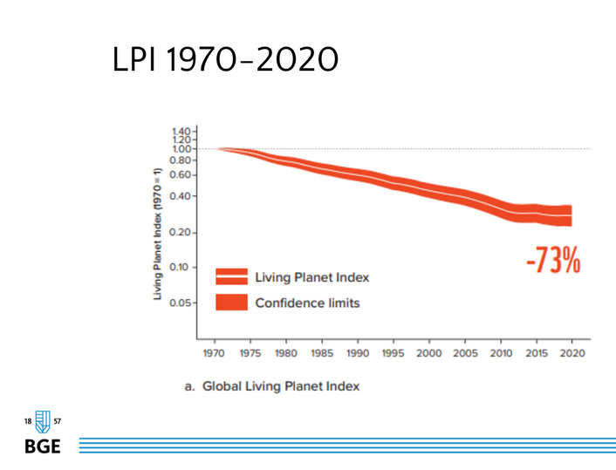
Forrás: Dr Szalók Csilla PhD, Kereskedelmi és Vendéglátóipari és Idegenforgalmi Kar, BGE

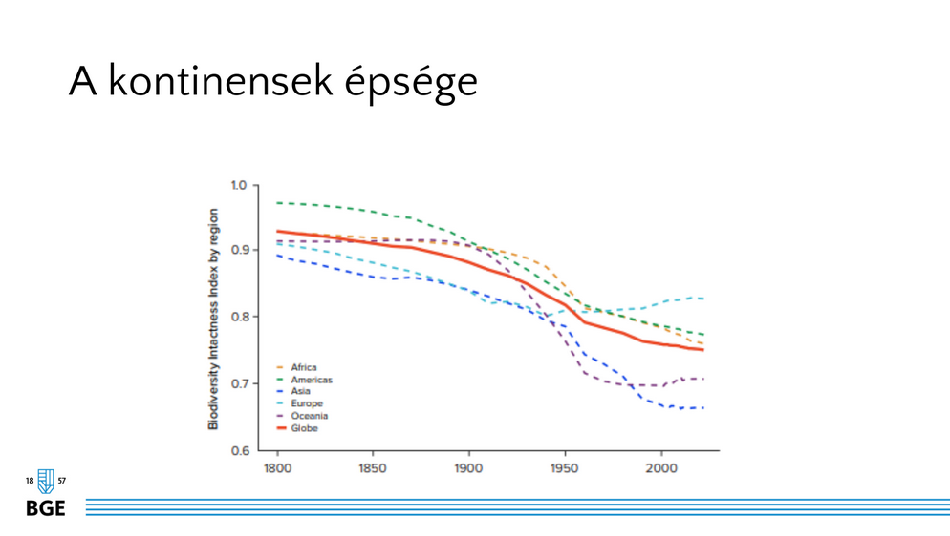

Előrejelzés a HDI szerint a klíma vészhelyzetet lehetséges kihatásait mutatóan:
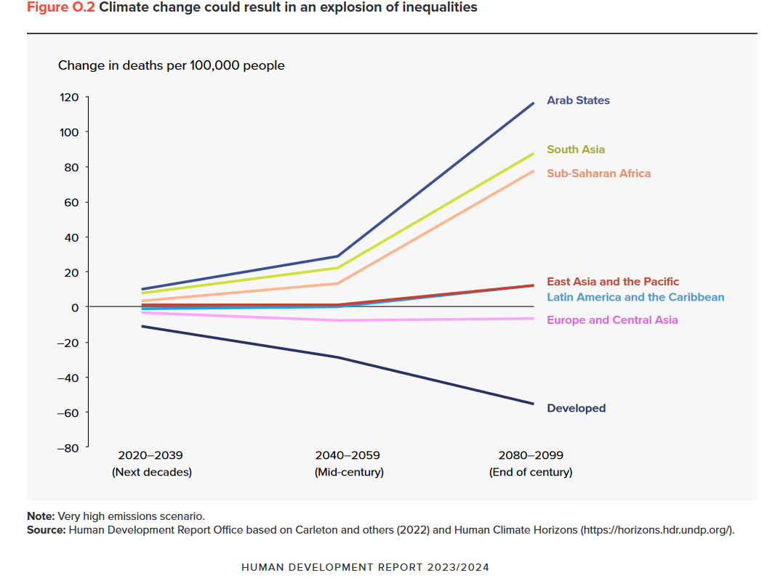

A nemzetközi egymásrautaltság mutató szerint a stabilizált a globális gazdasági helyzet kiegyenlítésre került:
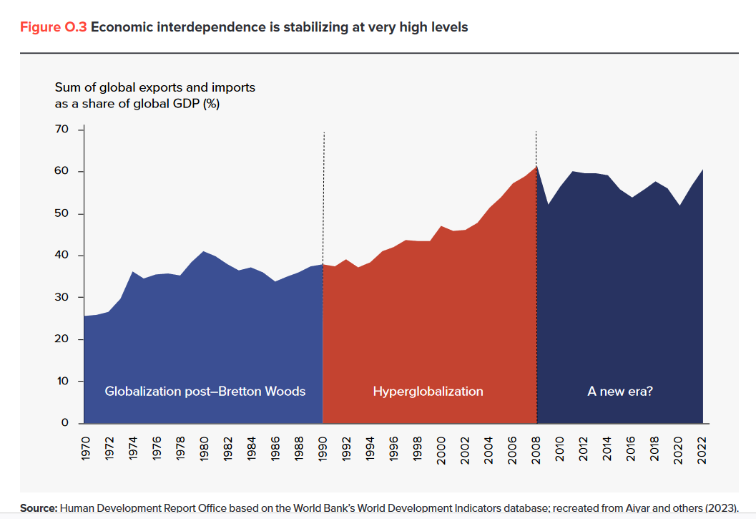
https://hdr.undp.org/system/files/documents/global-report-document/hdr2023-24overviewen.pdf

A világ emberi népességének számarány beli előrejelzése ENSZ adatalapján a KSH oldalán grafikonba szedve:

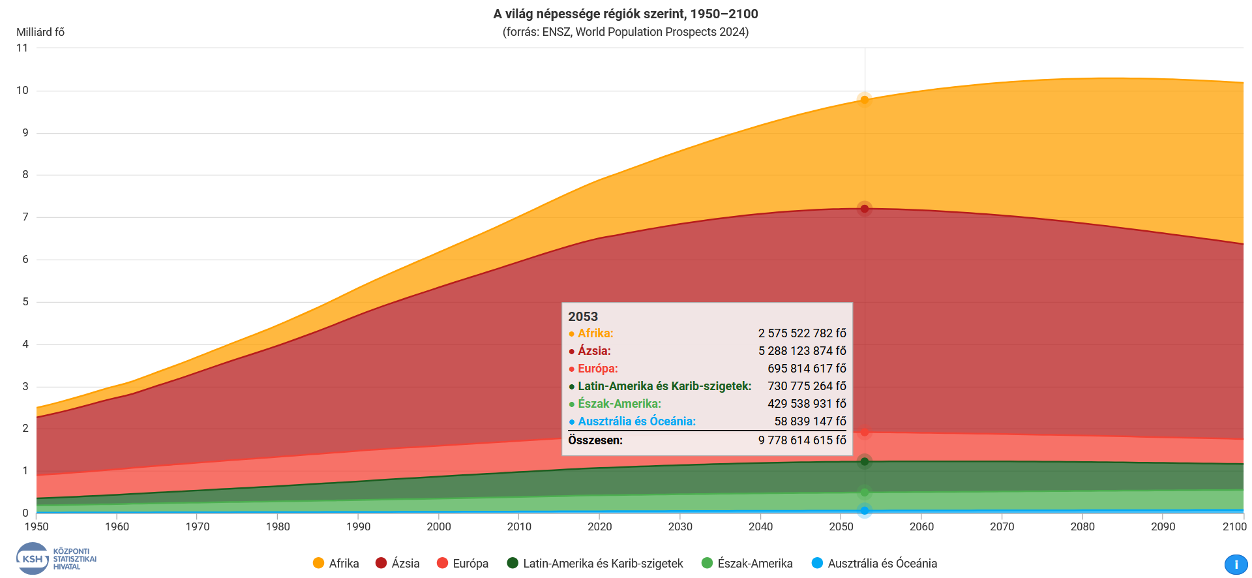

A világnépesség számlálója 2053-ra jelzi az Ázsiai csúcsot, időközben Nigéria lett a harmadik

A három fenntartható fejlődési cél helyett a fenntartható élet eszközeinek nevezném az alábbiakat
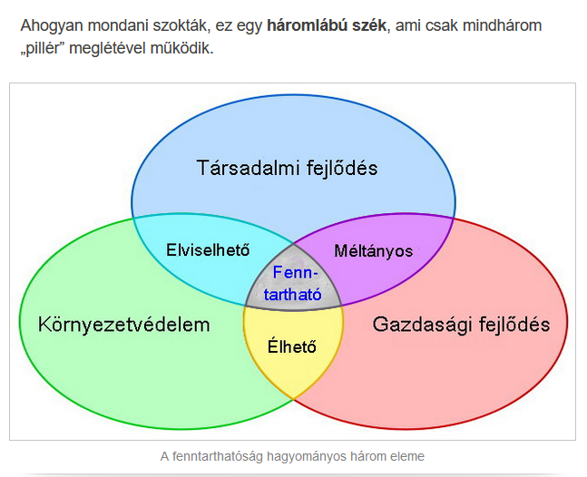
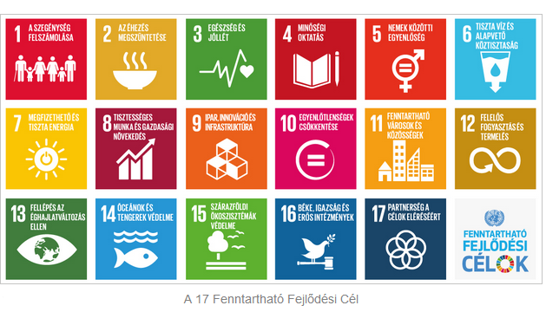

https://eionet.kormany.hu/a-fenntarthato-fejlodes-fogalma 2018.12.18.

Széndioxid kibocsátás százalékos adata osztályok szerint 2015-ből
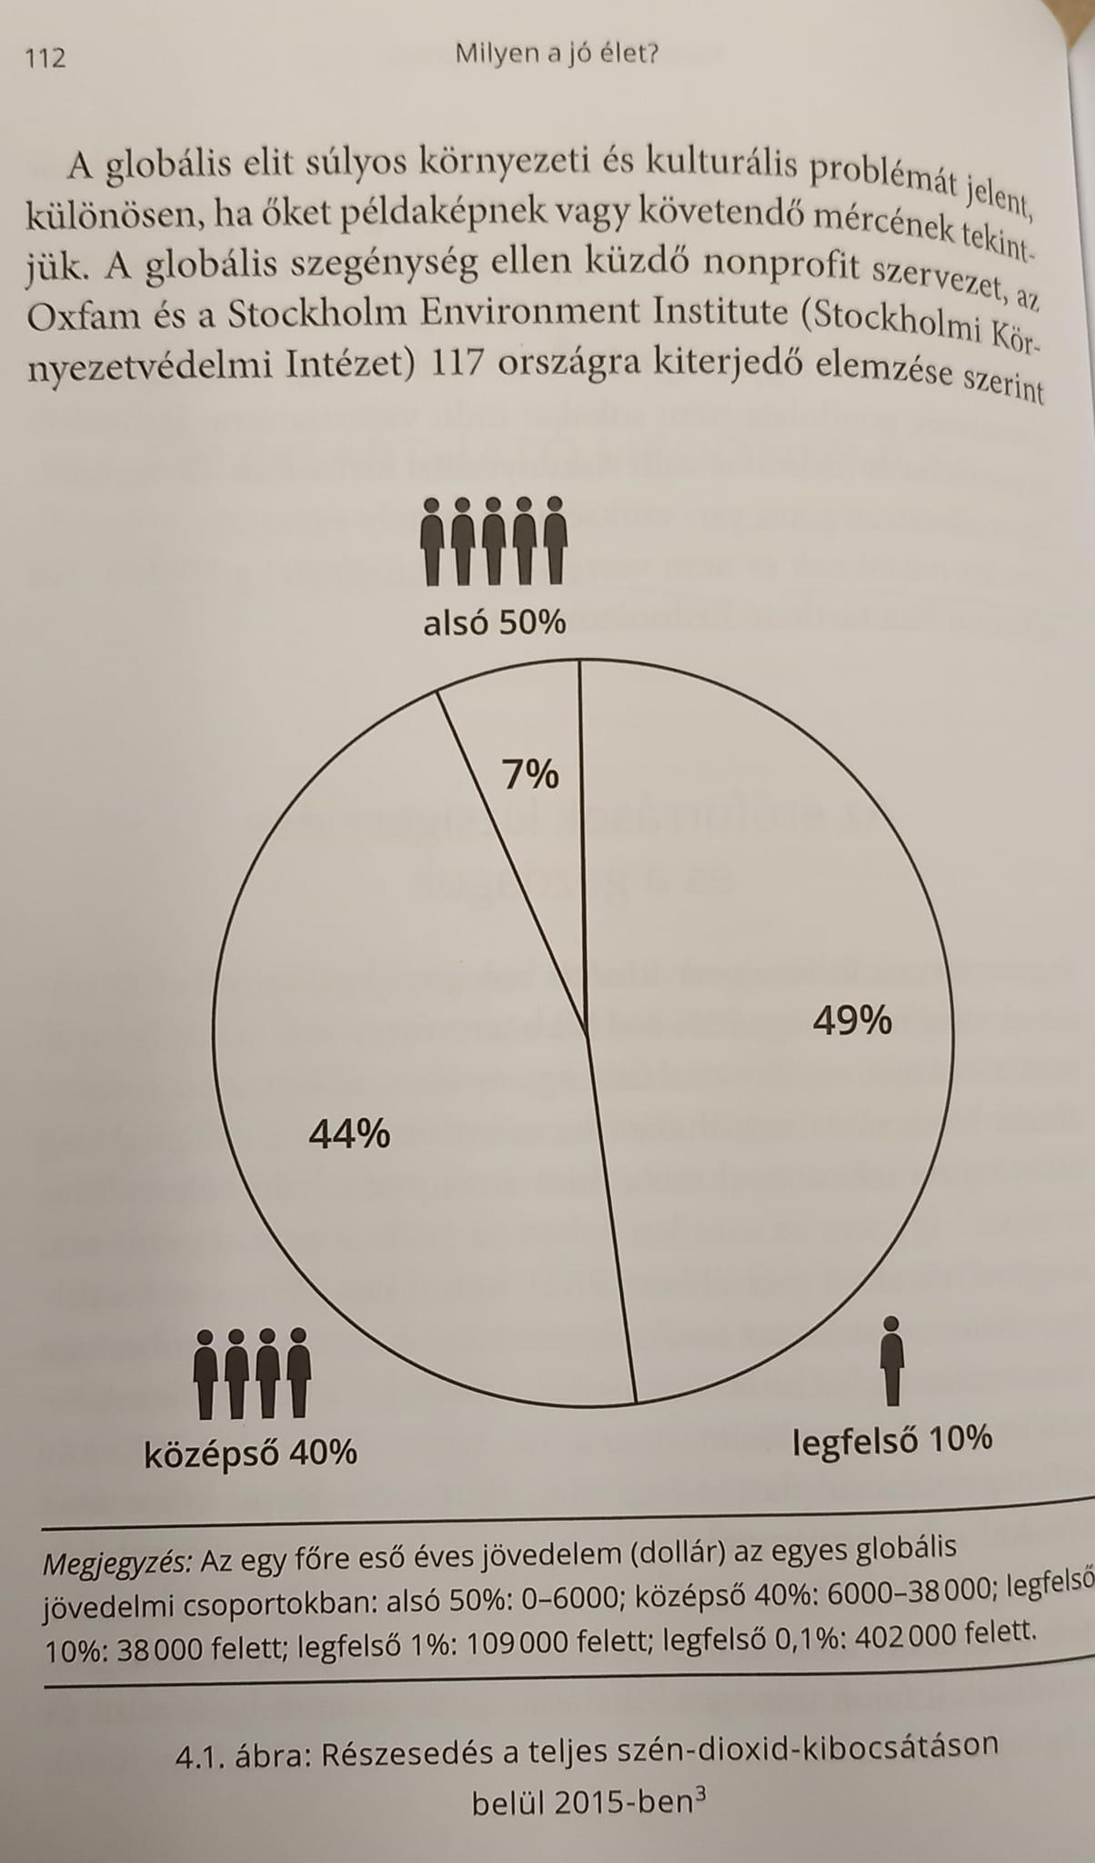

Dr. Lelkes Orsolya Fenntartható hedonizmus, Oxfam és Stockholm Environment Institute, Környezetvédelmi Intézet, globális szegénység ellen küzdő szervezet, 117 országra kiterjedő elemzése szerinti ábra.

Az országos ökológiai hálózat távoli, részletektől mentes térképe
A Magyar Közlöny 2022-es számában jelent meg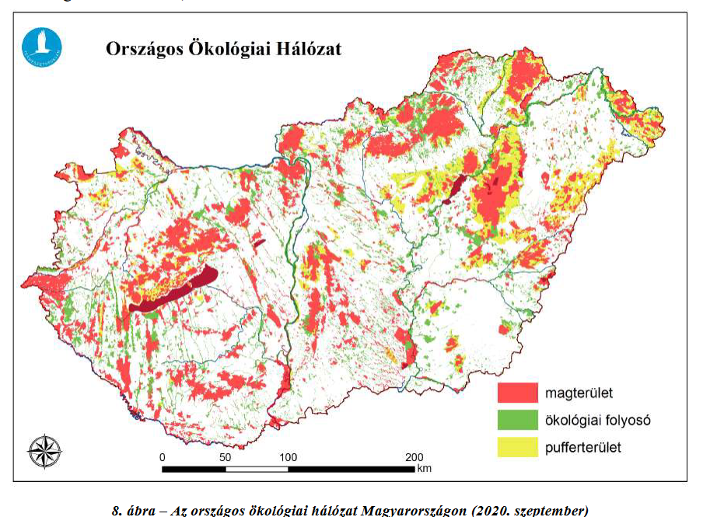

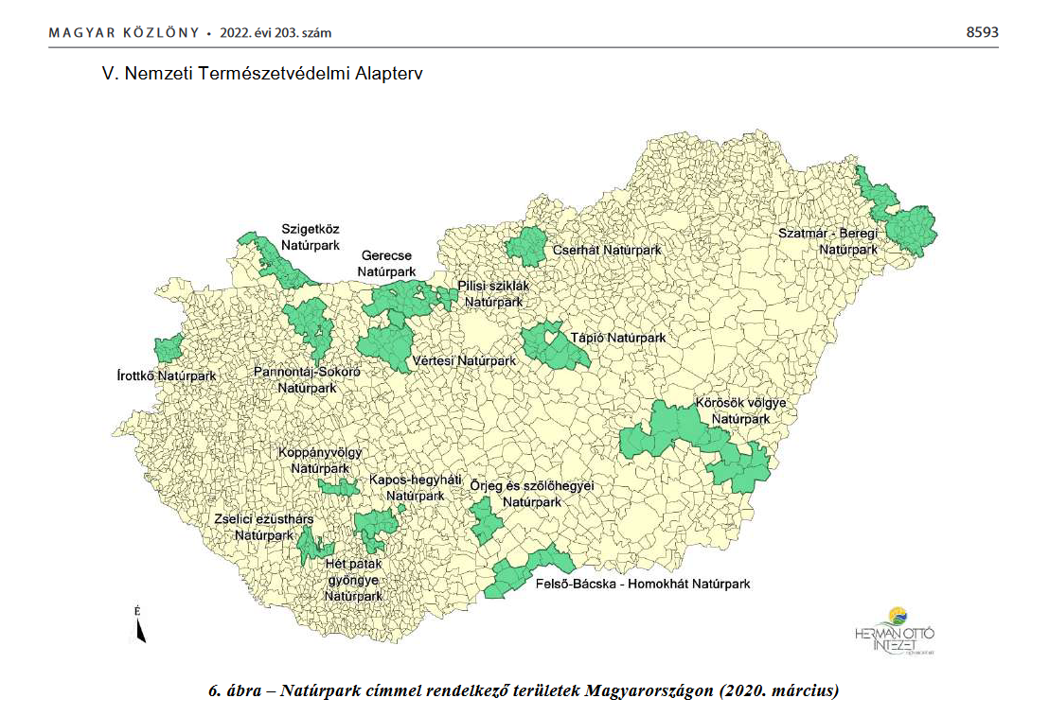

Forrásuk utólagos jegyzésével: https://cdn.kormany.hu//uploads/sheets//5/55/55e/55e3b72ed23a5980d06ac9021a5a2c2.pdf

Tudásátadás, partnerek, hálózatkiépítés - a NÉBIH is zászlajára tűzte!
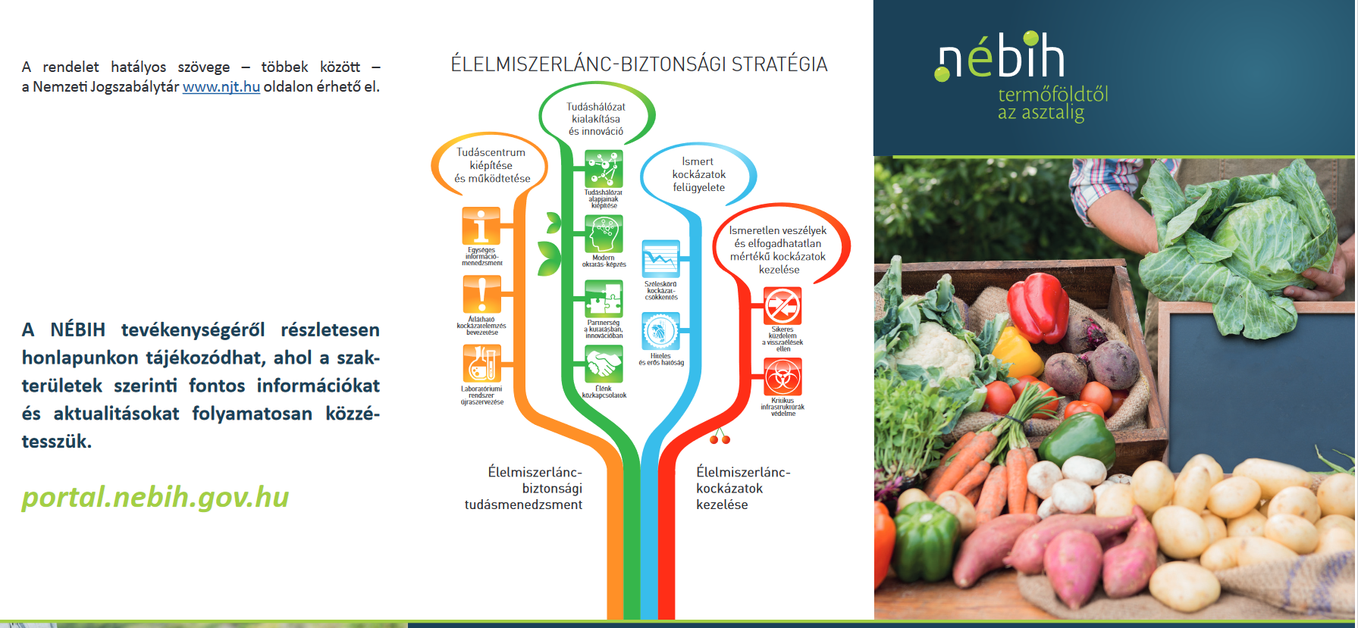

https://portal.nebih.gov.hu/documents/10182/1166172/Kistermeloi+elelmiszertermeles.pdf/a4136306-55fb-b489-5a77-bf44a0ff0061

A GDP legfrissebb adatai
- nem a boldogság mutatói, ha mint fennsíkra érve az ember nem nem tud megpihenni, elidőzve úgy, hogy közben nem zavarja semmi, de semmi, de semmi.
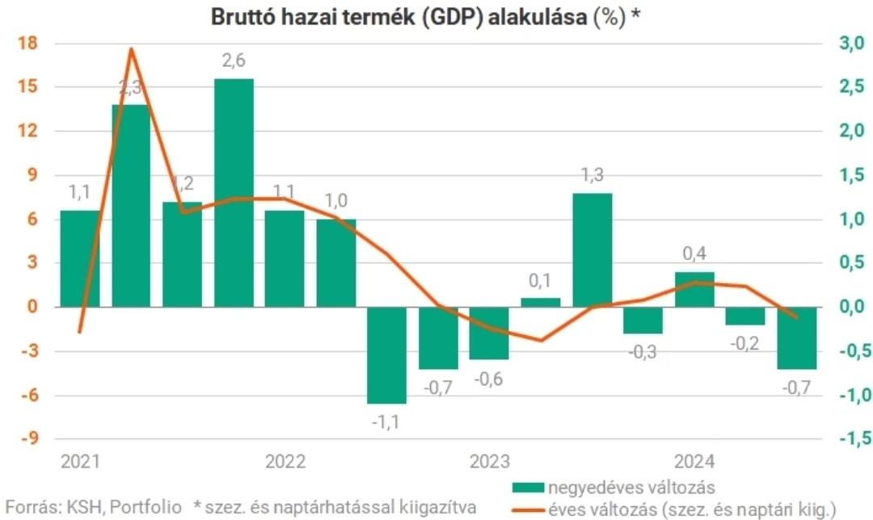

https://www.google.com/amp/s/www.portfolio.hu/gazdasag/20241030/elkepesztoen-gyenge-gdp-adat-erkezett-ismet-technikai-recesszioban-magyarorszag-719667%3famp

GPI: Genuine Progress Indicator

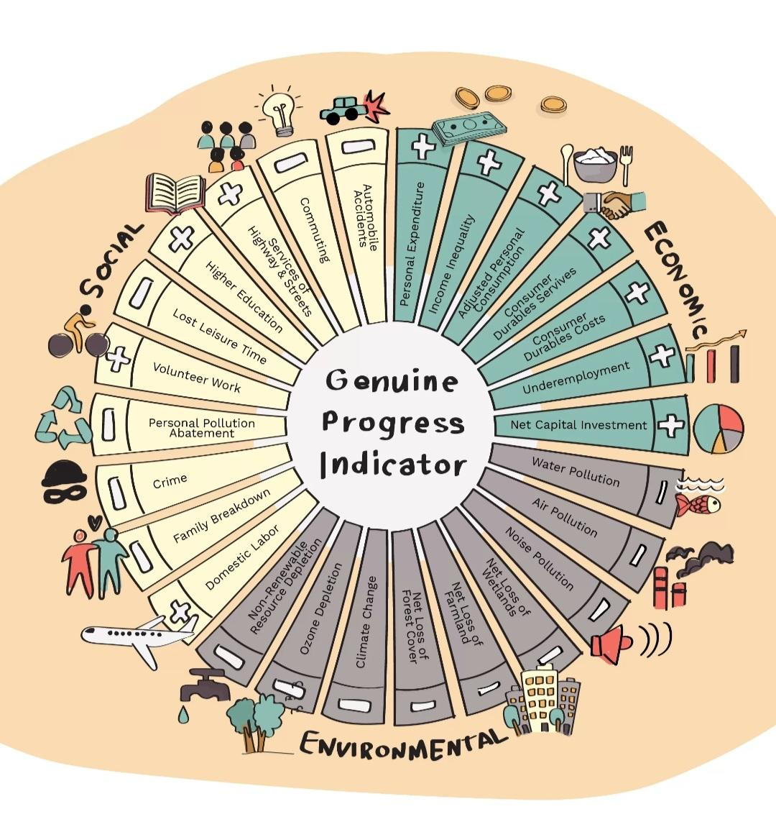

https://www.recipesforwellbeing.org/genuine-progress-indicator/

Mezőgazdasági mutatók a KSH adatbázisból, 2020
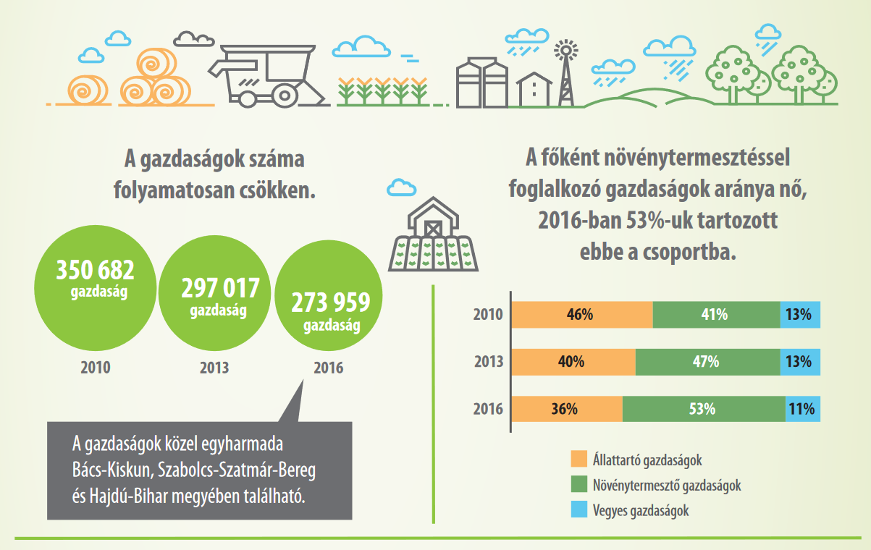
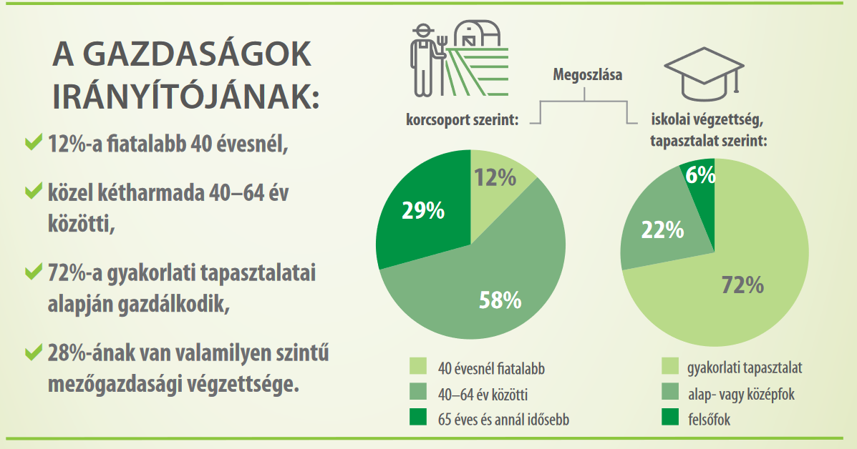
https://www.ksh.hu/ac2020db/ac2020_infografika.pdf

A sikeres kommunikáció eszközei jó ügyek átvitele érdekében használhatóan

Az alábbi képen Dr. William Moulton Marston amerikai pszichológus munkája a DISC modell látható.

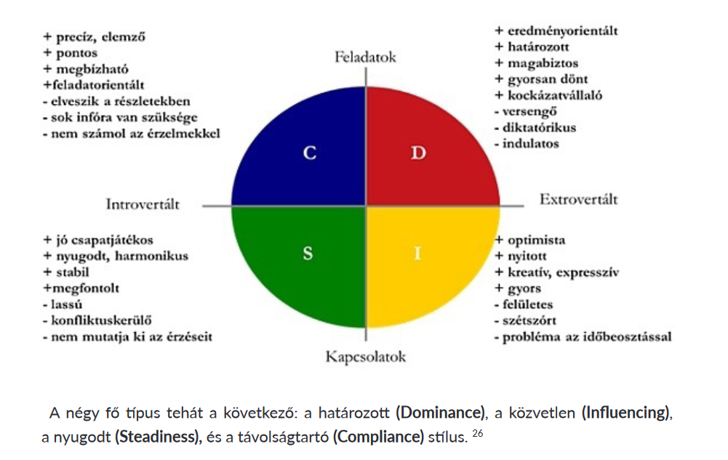

A kép eredete a Google Scolarból https://nkerepo.uni-nke.hu/xmlui/bitstream/handle/123456789/4947/K%F6zszolg%E1lati%20kommunik%E1ci%F3%20%FCgyf%E9lkapcsolatok%20alapismeretei.pdf?sequence=3

De Bono - Hat kalap módszer szemléltetése:

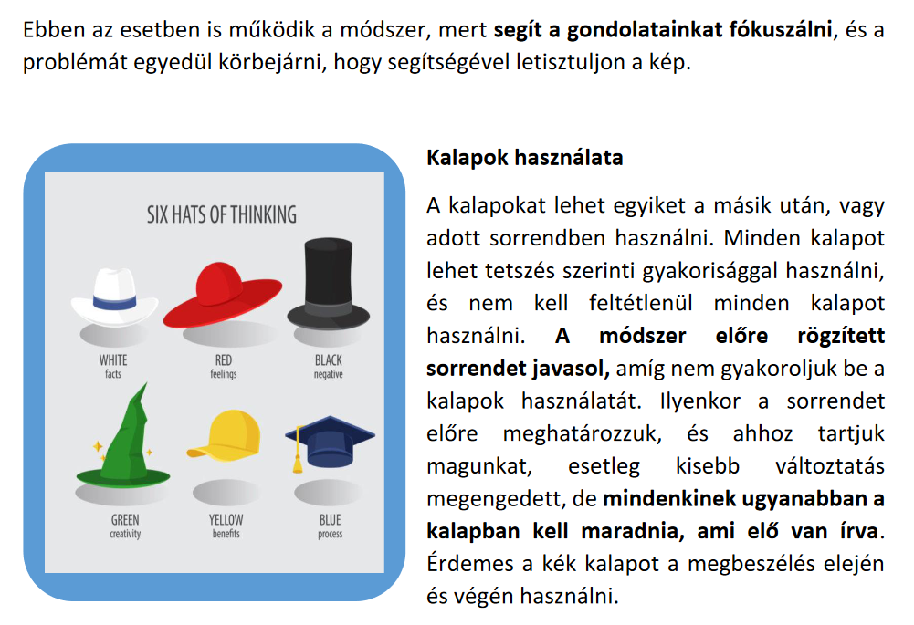
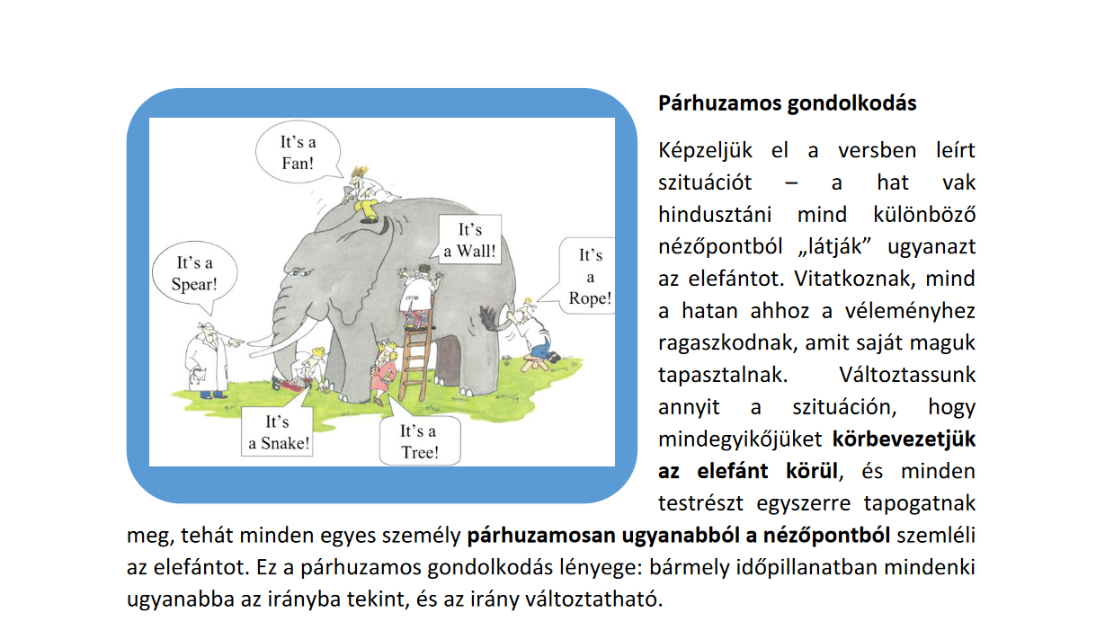

A fentebbi két kép forrása : 5 lépés a sikeres életpálya-tervezéshez c. kurzus - Kalapos Judit
http://eta.bibl.u-szeged.hu/2243/3/5%20l%C3%A9p%C3%A9s%20a%20sikeres%20%C3%A9letp%C3%A1lyatervez%C3%A9shez%20kurzus_3.modul%20olvas%C3%B3lecke.pdf

Az alábbi könyv a természet diverz rendszerét foglalja magába, felismerve elemei funkcióját, azokat a helyükre teszi, hogy az élelem táplálékdús, a talajkultúra gazdag legyen, s minden állat azon a poszton legyen, amely a környezettel harmonizál. E struktúra idővel nagy százalékarányban önfenntartóvá válik.



Bill Mollison - Permaculture Designers Manual

Központi Statisztikai Hivatal adatai szerint a munkanélküliségi ráta vármegyénként

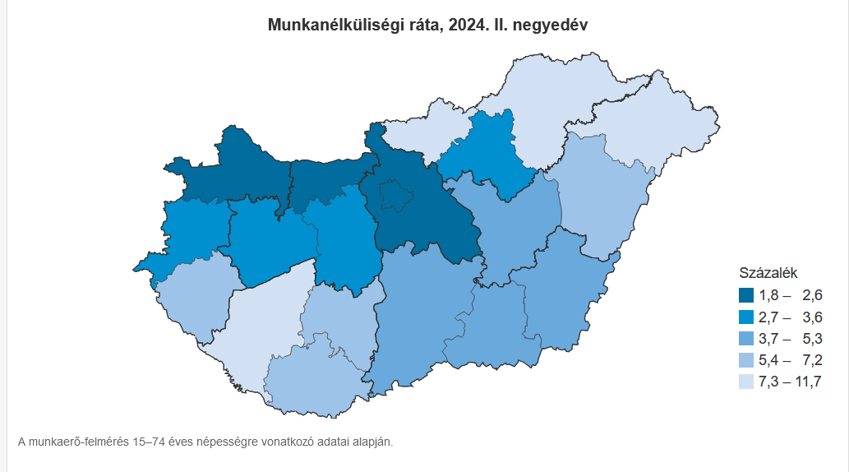

Miért, ugye? Nincs elég munkahely? Nincs olyan munka, amit el tudnak végezni? Nem akarnak dolgozni? Nem olyan helyen akarnak dolgozni ahol lehetne? Nincs képesítésük? Pénzbe kerül a képesítés szerzés? Nincs életrajzuk? Nem hívják vissza őket internetes jelentkezés alapján? Nem jól funkcionálnak a munkaügyi központok? Kik, mely szervezetek azok, akik monitorozzák a szükséget országszerte és hova terjesztik fel az igényt?

A KSH oldala így címkézte a rendszerváltókat: “Az idős népesség eltartottsági rátája: az idős népesség (65 éves és annál idősebb)” lakosságot, ami téves fogalmazás, hiszen azok az emberek adóztak egész életükben, hogy a nyugdíjas napjaik során legyen miből megélniük.

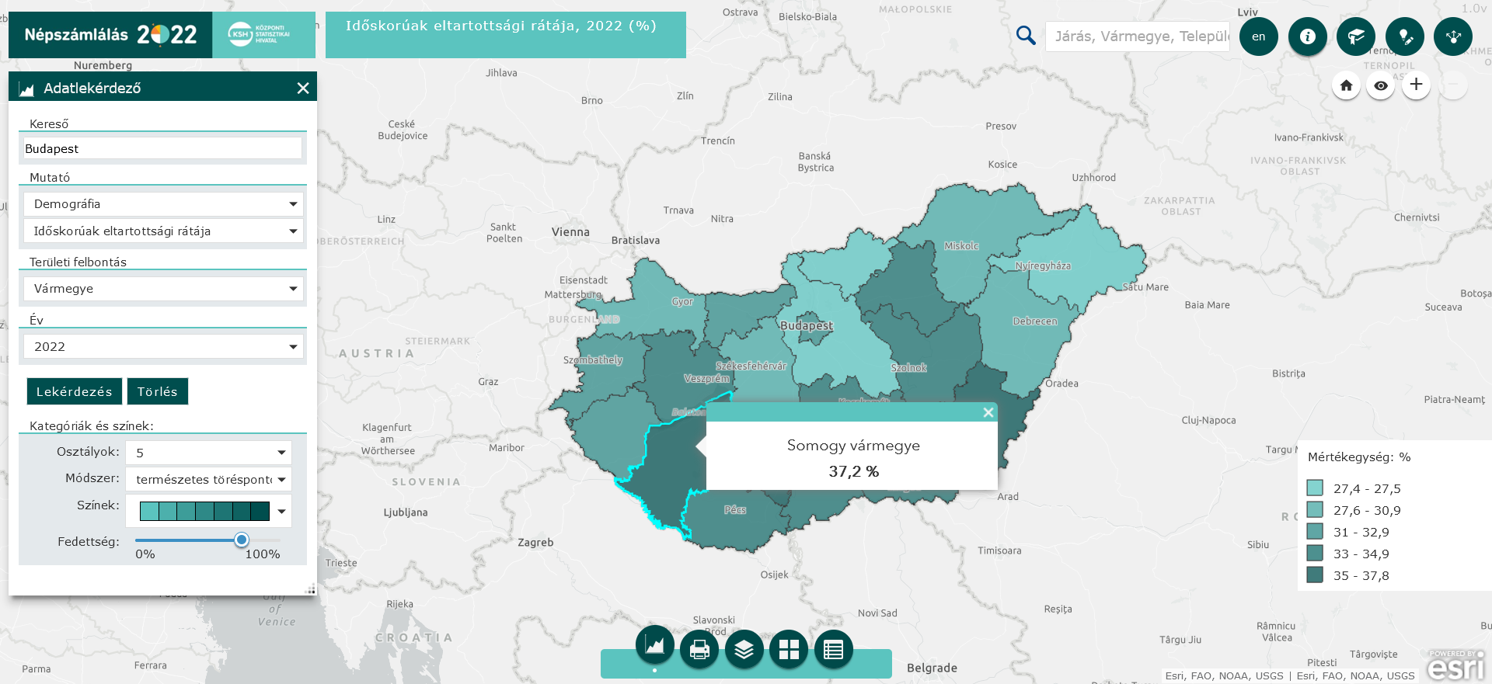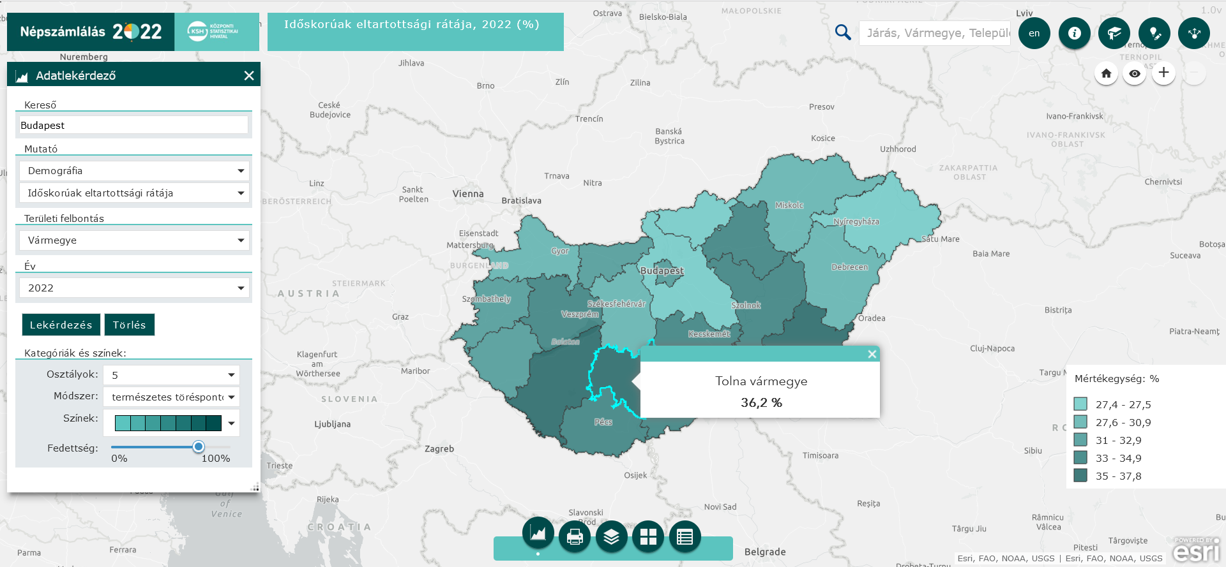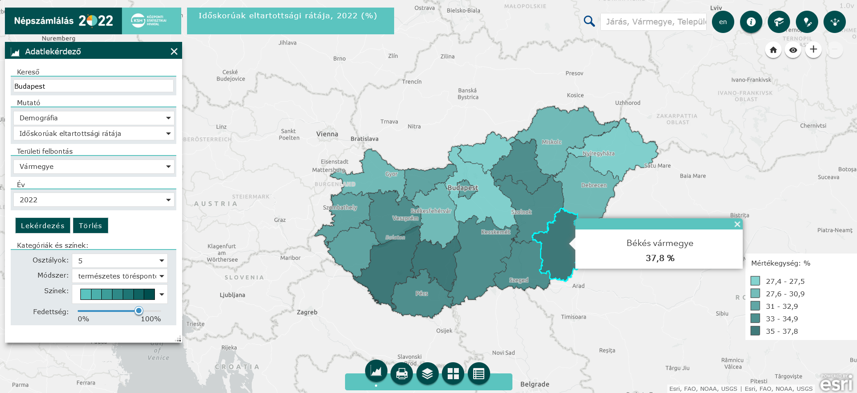
https://map.ksh.hu/nepszamlalas/?locale=hu

A Lajosmizsén található bio citrom farmon bogarakat vetettek be tetvek ellen és kakasok gyomlálnak, ők a legnagyobb citrom termelők az országban:

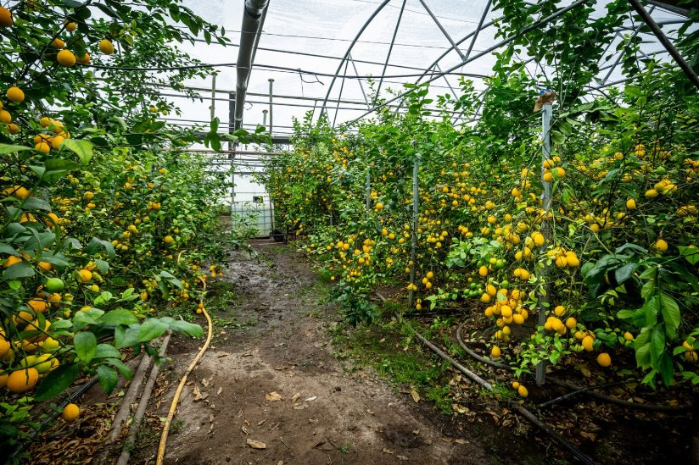

https://magyarcitrom.com/
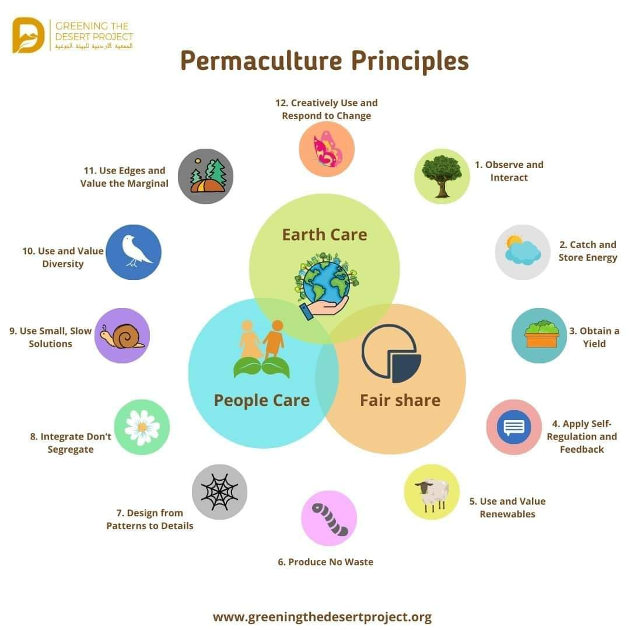

https://www.facebook.com/greeningthedesert2 greening the desert project By geoff Lawthon With permaculture principles

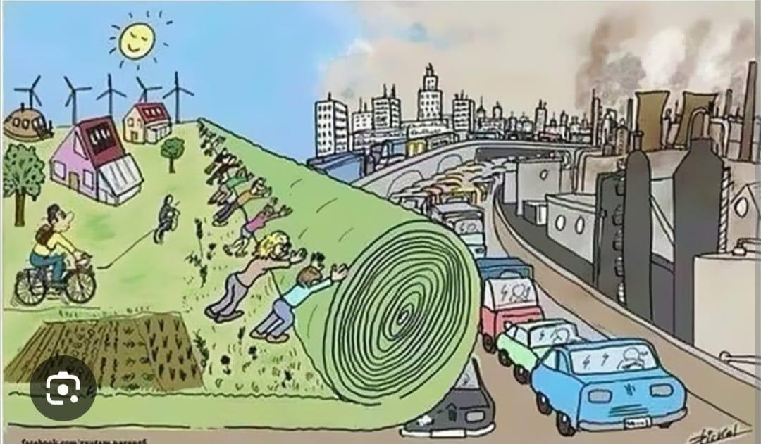
E sor feletti kép az interneten kering, a készítője ismeretlen.

Mit tehet az egyes ember a klímaváltozás ellen, a környezeti harmóniáért, az élhető életért?
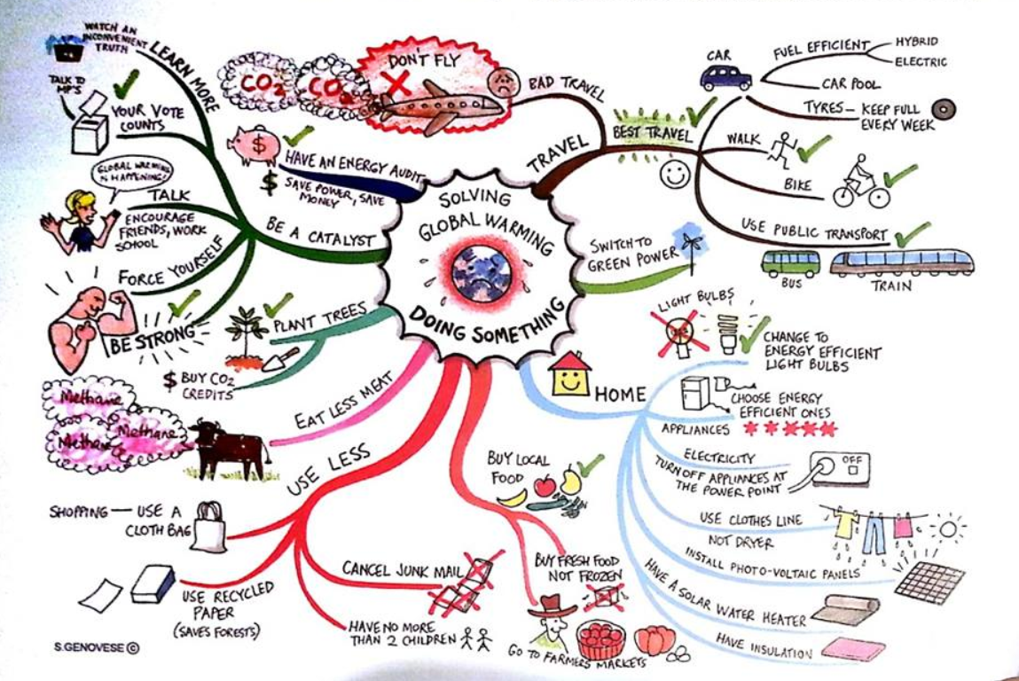
Forrás:

Csökkenteni, újrahasználni, újrahasznosítani, energiaforássá tenni
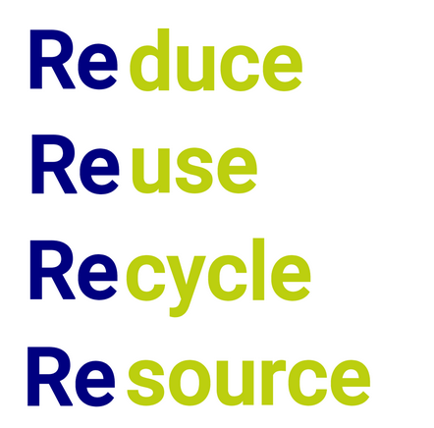
Forrás:https://www.sitemark.co.uk/the-4-res-of-waste-management-reduce-reuse-recycle-resource/

